投标文件封面

**2022年北京安定医院线上服务系统**

**研发项目（公众号线上软件开发）**

应 答 文 件

（技术部分文件）

**招标编号：2022XXXXXXX**

**应答方： （盖单位章）**

**法定代表人签字或盖章（或其授权代表签字）：**

**2022 年 11 月**

**目 录**

投标文件封面 1

第六部分 技术响应文件 4

一、“北京安定医院”官方公众号整体运营规划 4

（一）公众号内容定位 4

（二）菜单栏规划 5

二、 项目管理 5

2.1项目管理敏捷开发系统 5

2.2敏捷迭代式开发流程支撑 6

2.3需求管理 8

2.4管理代码源码 9

2.5代码构建 9

2.5版本发布 10

三、技术方案 1

3.1项目的理解 1

3.2项目范围 2

3.3服务方案 3

3.4系统设计原则 5

四、 行业与患者线上服务产品调研 8

1、 项目描述 8

2、 线上医疗行业市场分析 9

3、 用户分析 13

4、 产品分析 15

5、 总结 23

五、 患者线上服务系统产品方案 25

（一）产品需求与开发周期评估 25

（二）产品业务逻辑结构 28

（三）在线服务核心模块业务流程 30

（四）公众号H5功能及原型设计 39

（五）公众号后端管理平台 114

六、接口对接 122

6.1微信接口 122

6.2公众号接口 124

6.3公众号管理后台接口 175

七、服务保障 194

（一）专业性保障 194

（二）服务质量保障 195

（三）安全性保障方案 195

（四）容错与容灾机制 198

（五）质量控制 200

（六）培训计划 203

承诺书 204

# 第六部分 技术响应文件

**致：首都医科大学附属北京安定医院**

基于首都医科大学附属北京安定医院对于“线上平台资源统筹整合，以患者需求为中心打造数字化、一体化、智能化的精神专科线上服务平台”的实际需求，我们从北京22家市属三级甲等公立医院，北大系、协和系等三级甲等医院，以及全国同类型精神专科医院中选择已经建立患者线上服务体系并相对完善的医院，进行针对性调研；同时对首都医科大学附属北京安定医院现有涉及的线上线下服务进行梳理，提出基于公众号为核心建立患者线上服务系统，并展开整体运营的统一规划。方案如下：

1.以公众号为核心的精神科普内容生产、运营，面向患者及相关用户传播精神专科知识、提供诊疗服务信息。同时整合全媒体平台（包括微博、抖音、小红书、B站等）内容发布及互动，以节日和媒体侧需求策划相关专题，为医院进一步扩大影响力，且与公众号形成互动，从而形成更大的用户流量池，达成患者服务的闭环；

2.搭建微信公众号的患者线上服务系统，解决患者在线挂号、缴费、检查、查询、及时通知等核心诉求，做到需用即用、通知及时、操作简单，并不断实现患者进入医院后的服务便捷化、多样化。通过线上系统和线下诊疗的关联，最终实现患者自我服务的线上流程化管理。

## 三、技术方案

### 3.1项目的理解

#### 3.1.1项目概述

根据北京安定医院患者线上服务需求，针对精神专科特色，定制化开发基于微信平台的、具备数据运营能力、提升患者线上服务留存能力的系统开发方案。

北京安定医院线上服务系统落实高品质服务，提升客户满意度，持续提升线上线下协同性，提升产品服务质量，拉通服务闭环，加强与HIS平台对接，线上线下协同贯通，横向拉通各触点。

#### 3.1.2项目目标

1. 增加线上服务种类

构建从预约挂号、智能导诊、自主缴费、预约检查、处方记录等的全流程服务体系，促进疫情期间，医院线上线下就诊人数的提升。

1. 增加患者粘度

为每个到院的患者，通过北京安定医院线上服务系统提供线上预约、导诊、院后患者随访、随时与患者互动，能显著提升医院与患者的粘度，进而增加医院线下门诊数量。

1. 提升医院医生品质

为医院建立公众号平台宣发习题，发布患教相关主题。通过私域，提供给离院患者，做院前专业展示，提升医院、医生品牌。

1. 增加医院收入

将医院“诊疗项目”与线上服务项目结合，与医院一起打造“服务包”，增加医院综合收入。

### 3.2项目范围

#### 3.2.1功能需求

核心能力研发

1. 核心功能聚焦，支持北京安定医院业务部门的基础服务板块需求，含重点业务开发、功能菜单整合、服务功能集合等。实现线上业务订单客户可视、可跟踪、可溯源，医疗服务运营场景化贯通。
2. 实现线上客户化服务：以客户体验为引领，提升客户感知。预约挂号、自主缴费线上业务全覆盖，全流程挂号记录、缴费记录、检查记录、处方记录在线查看等在线服务能力。
3. 客户感知提升，数据赋能，场景化赋能，聚焦从好到优。
4. 完善线上医疗服务系统数据指标体系，进行服务功能埋点和数据沉淀，对服务功能的日/月活进行趋势分析，提升业务转化率和成功率。对全量用户进行轨迹分析，分析用户在北京安定医院线上服务系统的路径及活动情况，进行用户行为预测和精准推荐，提升用户留存。
5. 提升客户感知：通过监控分析页面卡顿闪退、弹窗报错、页面时延、接口成功率、用户满意度等指标，进行产品优化，为用户呈现清晰、便捷的页面流程，提升用户使用感知。
6. 围绕医疗服务场景，进行线上客户数字化分析，线上精准服务、及客户服务评价等，提升线上精准服务，提高线上服务占比及服务质量。
7. 常态化对标行业、对标互联网头部服务功能，以客户为中心，建立数字化感知体系，通过数据分析透视，提升客户体验。

#### 3.2.2技术需求

持续架构升级，安全稳定生产

核心系统稳定生产，系统架构演进，北京安定医院线上服务系统前后端解耦，后端服务能力沉淀，应用架构演进满足业务发展需要。在线受理采用多模式受理，失败订单、预约订单接入订单中心进行调度处理，保障业务稳定、安全生产。

### 3.3服务方案

#### 3.3.1需求评审

1. 甲方技术经理召集灵和开发组长、测试人员、维护人员对需求分析文档进行评审。
2. 灵和开发组长负责制定新需求开发及实施计划，组织实施开发，进行单元测试和系统测试。按照要求，有效控制项目进度和质量。

#### 3.3.2设计开发实施

1. 在准确理解用户需求的基础上，灵和策划设计人员、软件研发人员对新需求进行页面设计、代码实现、功能调测。

#### 3.3.3业务验证测试

1. 开发完毕，灵和配合甲方，按照进度计划和验收标准，配合业务部门进行业务验证测试。具体测试流程如下：
2. 上线前两天由技术经理组织召开测试用例评审。测试用例需包括如下内容：功能点基础测试用例、回归测试用例、业务上线测试用例。
3. 测试管理员需在测试用例评审前需整理以下文档: 需求文档、测试用例、页面设计版面终版。
4. 测试管理员根据灵和提供的封版测试报告安排人员进行预发布环境测试。项目类需求测试报告灵和需在上线前一天提供，日常开发类测试报告灵和需在上线前半天提供。
5. 如在预发布环境中测试未通过的需求，该需求本次不安排上线。测试管理员根据最终测试结果定稿本次上线清单。
6. 技术经理在需求通过功能测试后，提出发布申请，填写《需求上线申请表》。《需求上线申请表》应包括申请提交时间、申请提交人、版本变更情况、计划上线日期、上线期间对业务的影响、计划上线功能、计划上线实施步骤等内容；
7. 技术经理根据测试评审结果最终确定上线时间，并发布信息通知单。

#### 3.3.4需求上线验证

业务验证测试通过，灵和根据上线进度计划，负责上线过程中的具体实施操作。

开发上线原则上安排在晚上23:00-06:00时段内完成上线。甲方每周一下午召开下次上线需求评审以及新需求评审，周一需求上线清单定稿。日常需求每周上线一次。不涉及代码修改的日常优化类需求，需求提交后即时安排上线，需抄送甲方分管领导。如未能在规定时间点前提交需求，但确因特殊原因需紧急上线的，应在需求中详细说明情况，经部门领导审批后方可安排，但需遵循正常上线流程相关要求。

需求上线流程如下：

a) 甲方技术经理组织灵和按上线步骤执行软件上线，上线完成后安排网络安全扫描。

b) 在软件上线过程中如出现异常，灵和应及时作出判断，与现场测试管理员沟通协商，组织相关人员现场处理异常，必要时上报需求开发管理员和需求管理员。

c) 上线测试过程中如在当晚凌晨5点前测试或发布不通过的需求，当晚该需求不上线或回退处理。

d) 上线完成后，测试管理员及时将上线情况发送至相关人员，内容包括：本次计划上线清单、实际上线清单、上线过程中的问题、以及后续遗留问题等。技术经理需将当晚上线情况签字留档保存。

#### 3.3.5培训及交维

灵和应在甲方安排下，对甲方相关使用人员、维护人员进行必要的产品、技术支撑培训，包括功能介绍、系统操作、常见问题处理等内容。并提供培训资料，资料形式包括文档、幻灯片等。灵和应认真编写培训文档，包括培训测验，确保甲方相关人员能够掌握培训内容。

### 3.4系统设计原则

1. 业务架构

所谓的业务架构主要是指对生态类H5源码中的业务需求进行提炼和抽象，然后按照一定的逻辑对业务需求进行划分。在进行业务架构设计时需要考虑的仅仅是业务功能的划分，并不需要考虑采用的技术手段、硬件设备等。

站在生态类H5源码的开发角度上，业务架构是决定项目能否顺利开发的总纲，对整个项目的开发具有重要意义。在设计业务架构时我们需要将业务平台化、将不同类型的业务进行隔离、将主流程和辅助流程进行区分。

1. 应用架构

所谓的应用架构就是生态类H5源码的总体架构，也是指出系统层次、系统开发原则、系统各个层次的应用服务的架构。在对系统进行拆分时，我们需要做好业务和技术复杂度的平衡，实现系统的形散神不散。应用架构的设计原则包含稳定、解耦、松耦合、容错设计等。

1. 数据架构

所谓的数据架构其实就是生态类H5源码中存储数据资源的架构，在设计时需要充分考虑不同业务场景下的数据处理方式，像异构设计、数据库读写分离、分布式数据存储策略等。

生态类H5源码的数据架构可以分为两个方面，一方面是静态部分的内容，一方面是动态部分的内容，不同方面的设计重点是不一样的。一般数据架构的设计原则包含数据与应用分离、数据库读写分离、数据异构等方。

1. 技术架构

技术架构需要考虑的就是生态类H5源码实现、操作系统选择和运行时的设计了，对于不同的受众而言，技术架构内容的详细程度不同，不过我们在进行技术选型时，需要保证所选的技术不会引起其他风险。技术架构的原则包含可复用、松耦合、可治理、基础服务等。

#### 3.4.1系统设计思路

系统共采用三层设计，分为面向用户的门户应用层、提供接口服务能力的核心应用层、为门户和核心应用提供服务的公共支撑层。其中门户层采用了互联网主流技术框架，软件模块采用物理分离部署方式，增加数据缓存，利用大数据技术实现系统及业务监控，确保系统在高并发的条件下高性能、高可用、易伸缩。

系统共采用三层设计，分为面向用户的门户应用层、提供接口服务能力的核心应用层、为门户和核心应用提供服务的公共支撑层。

其中门户层采用了互联网主流技术框架，软件模块采用物理分离部署方式，增加数据缓存，利用大数据技术实现系统及业务监控，确保系统在高并发的条件下高性能、高可用、易伸缩。

#### 3.4.2方案设计原则

为保证北京安定医院线上服务系统应用软件工程的质量，系统的设计必须遵循如下设计原则：

1. 规范性

规范性原则规定北京安定医院线上服务系统应用软件工程的设计必须遵循行业通用的规范以及通用的国际规范，保证系统与其他运营系统实现有效的连接。

1. 开放性

开放性原则规定北京安定医院线上服务系统应用软件工程的各种接口在遵循规范性原则的基础上，保证系统的设备管理、系统扩容和业务维护不依赖于单一设备厂商、系统或软件供应商的产品。

1. 先进性

先进性原则规定北京安定医院线上服务系统应用软件工程项目采用先进的软件技术和业务管理手段，以保障系统具有高效、全面和稳定等良好品质。

1. 扩展性

扩展性原则规定北京安定医院线上服务系统应用软件工程项目的系统容量、处理能力和业务范围具有良好的扩展能力；规定应用软件设计应满足运营商未来业务和客户规模的增长，避免重复建设。

1. 安全可靠性

安全可靠性规定北京安定医院线上服务系统应用软件工程内容必须满足医院级的可靠性指标，保证7*24小时的服务；保证系统与相关系统信息交换过程的安全；保证系统业务管理体系的安全。

1. 易用性

易用性原则规定北京安定医院线上服务系统应用软件工程内容应方便系统管理员和业务管理员使用，减少系统日常维护的工作量。

1. 灵活性

在对外接口和需求发生变化时，系统应通过参数配置来实现。

1. 模块化

系统的设计应该遵循模块化的思想，系统功能模块的划分应该合理，充分考虑功能和性能等各方面的因素。

1. 准确性

在设计时应充分考虑系统准确性，保障系统计费帐务处理正确无误。

## 行业与患者线上服务产品调研

### 项目描述

**1.1竞品分析描述**

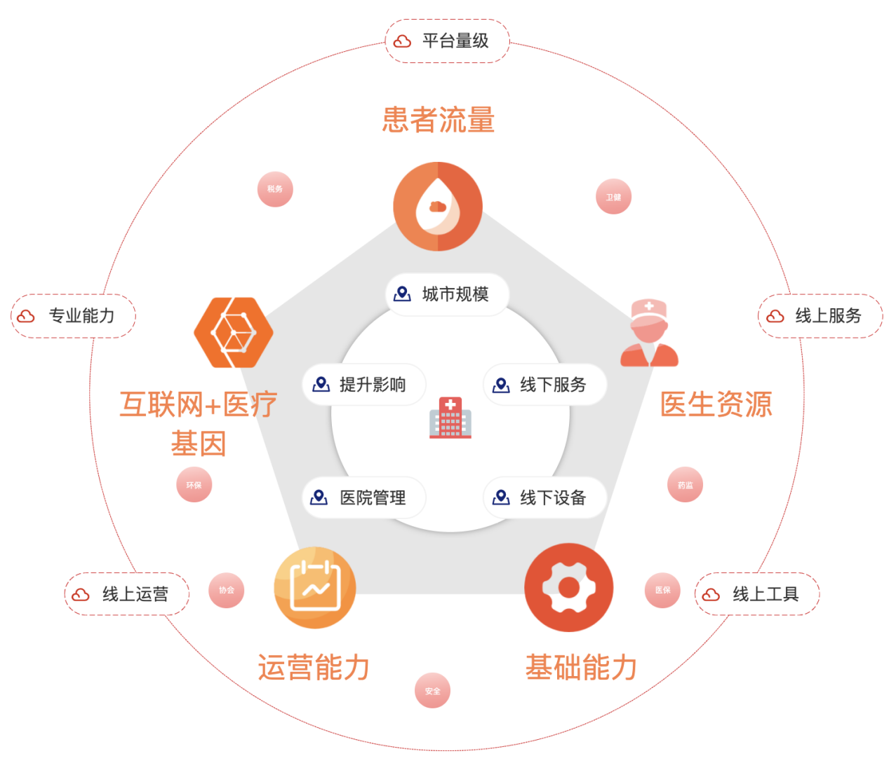

通过了解并分析中国移动医疗市场行业市场背景、用户画像、用户需求痛点并对比安定医院线上服务系统与直接竞品的功能、结构等模块，主要针对患者在线服务较为成熟的北京友谊医院、北京协和医院、中日友好医院做了基于公众号全链路在线服务功能和H5功能模块的调研，比较优势和劣势，得出改进建议，从而优化快速问医生的产品结构。

**1.2产品测试环境**

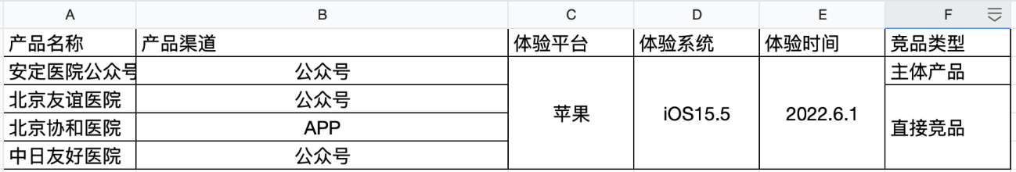

### 线上医疗行业市场分析

**2.1行业背景分析**

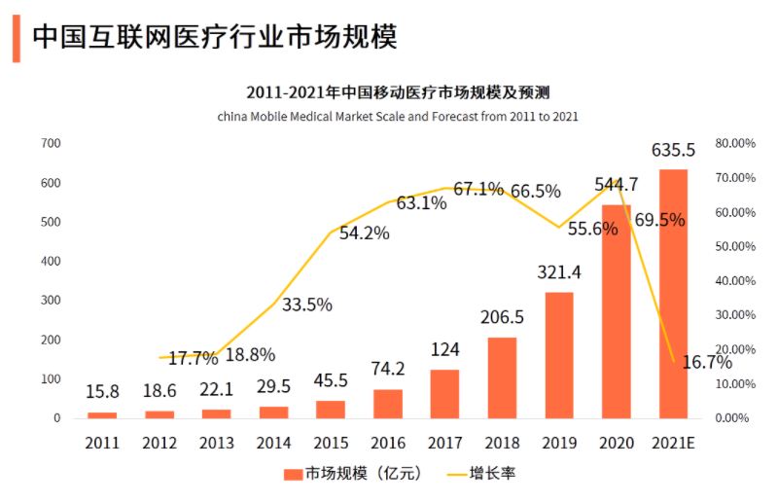

图2-1中国互联网医疗行业市场规模

数据显示，2020年中国移动医疗市场规模已达到544.7亿元，国内“互联网+”在医疗领域的应用规模也逐步扩大，医疗器械设备与电商行业发展使中国互联网医疗行业市场迎来新的机遇。

2018年移动医疗市场经过5年的飞速发展大局已定，增长率开始下降，2019年年底疫情爆发给移动医疗市场带来了新的机遇用户在家不能出门，一些慢性病无法去医院观察、治疗，病人对网上看病的需求增长，行业规模增长率开始反弹，国内疫情结束后市场恢复正常，受AI医疗技术发展停滞影响增长率开始下降。

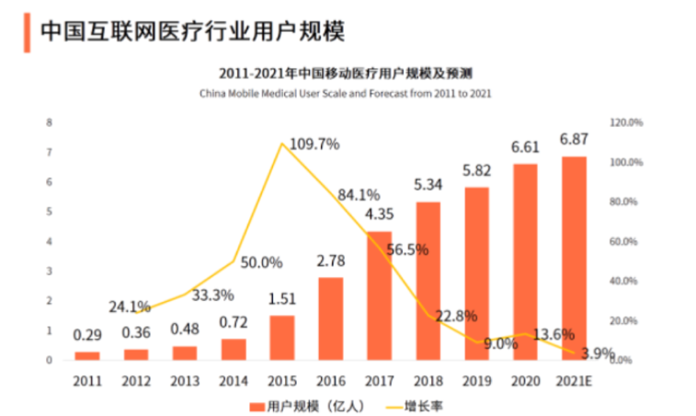

图2-2中国互联网医疗行业用户规模

随着互联网普及程度提升以及移动支付、远程视频等工具发展，移动医疗推广速度较快，覆盖用户类型更为广泛。数据显示，2020年中国移动医疗用户规模达到6.61亿人。在2020年新冠疫情影响下，居民无法出门，对于医药电商、互联网医疗平台使用需求进一步提升，推动用户规模快速增长。

**2.2行业竞争态势分析（PEST）**

1. 政治因素

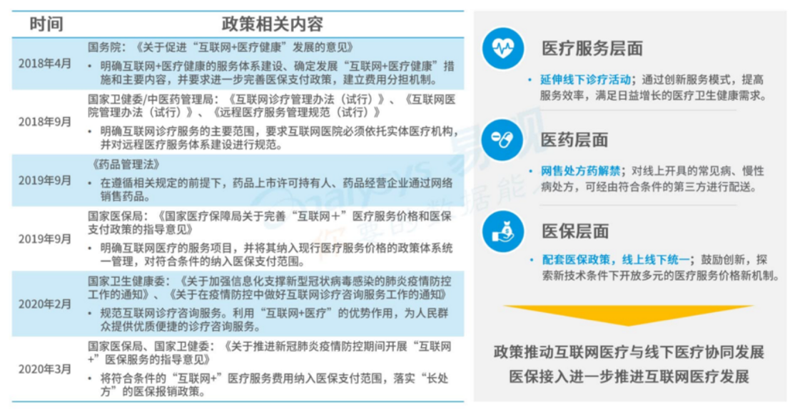

图2-3互联网医疗相关政策

我国从2018年到2020年推出互联网医疗相关政策主要关于三个方面：

医疗服务层面：明确互联网诊疗服务的主要范围，同时规定互联网医院必须线下依托于实体医疗机构，断绝有人钻医疗平台的空子，打造没有医疗权威性保障的纯线上平台，保证了人民在线上诊疗服务的安全性。

医药层面：一是对网上销售药品许可的严格把控，药品上市需要相关许可证明，二是对上市药品的价格的严格把控，禁止扰乱药品市场价格。

医保层面：互联网医疗服务费纳入医保支付范围，落实“长处方”的医保报销政策，达到线上线下统一。

从第一个层面来说，明确了了互联网+医疗行业规范，让平台审核更为严格，加强了行业的监管。第二个层面限制了无良商贩通过网络平台售药，也加强了药品本身的销售许可和价格的监管，减少行业乱象。第三个层面让医保进入互联网+行业，让患者在线上就可以直接操作，更加方便。

1. **经济因素**

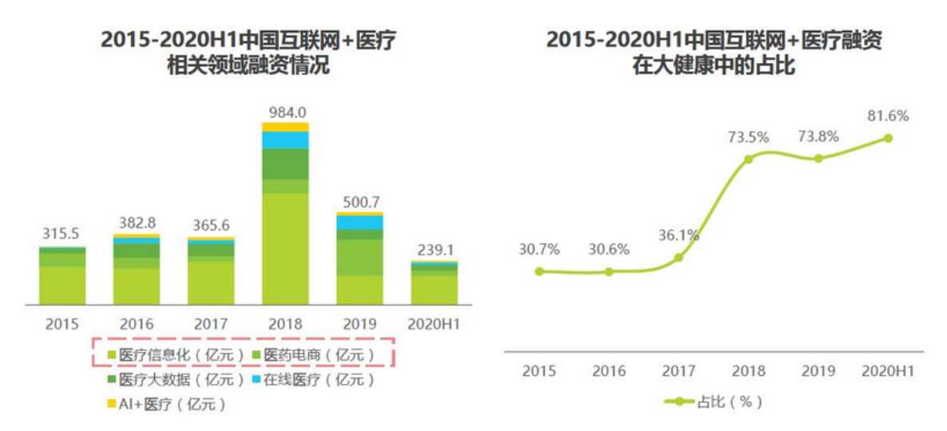

图2-4. 2015-2020中国互联网+医疗融资情况

根据图2-4可知：我国在2018年在互联网+医疗行业投资达到顶峰，为984亿元。2018年国务院发表了《关于促进：“互联网+医疗健康”的发展意见》，同年又发布了几条关于“互联网+医疗”管理方法和平台规范管理等政策，在政策好利的推动下，保险大厂平安、众安还有互联网大厂阿里、东软集团等企业的加入推高了医药电商市场的整体规模。到2019年互联网医疗方面融资情况反而降低，是由于在一年的运营后，基本由这些大厂占领了主要市场，行业已经进入下半场。

1. **技术因素**

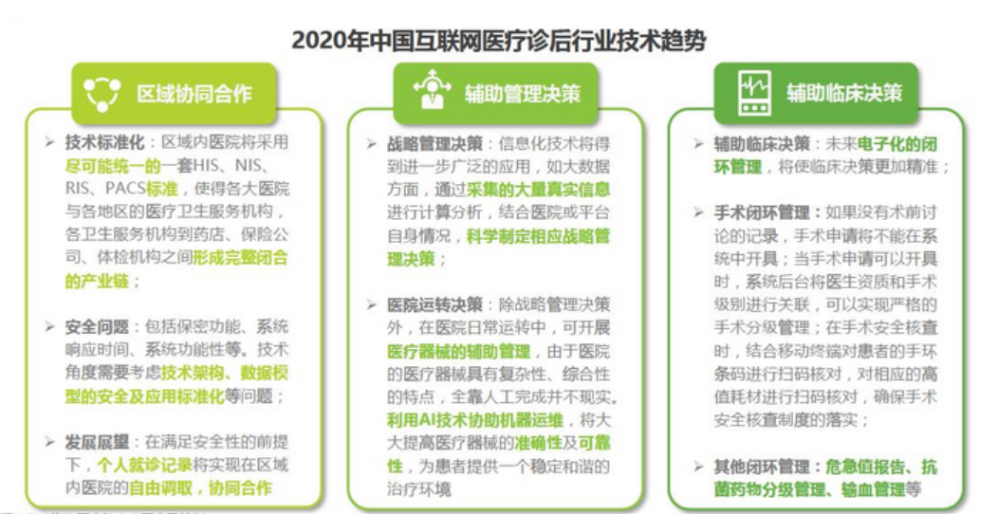

图2-5 2020年中国互联网医疗诊后行业技术趋势

互联网医疗诊后技术分为三个部分：区域协同合作、辅助管理决策和辅助临床决策。

区域协同合作：区域内医院统一采用HIS（医院信息化管理系统）、NIS（护理信息系统） 、RIS（放射科管理系统）和PACS（影像归档和通信系统）标准，让各大医院和地区医疗卫生服务机构、药店、保险公司还有体检机构之间形成完整闭合的产业链。

辅助管理决策：利用信息化技术，如互联网大数据，采集大量真实信息进行计算分析，结合平台，科学制定相应管理决策。还有利用AI技术协助及其运营，提高医疗器械的准确性和可靠性。

辅助临床决策：采用电子化的闭环管理，管理如手术场景等确保手术安全核查制度落实。

### 用户分析

**3.1用户行为**

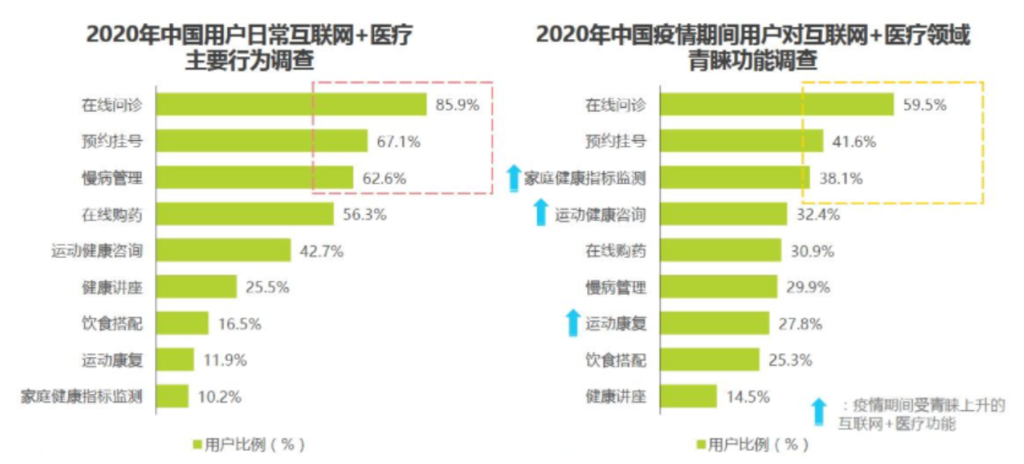

图3-1 2020年中国用户日常互联网+医疗调查

由以上两图可以看出，用户日常的互联网+医疗行为主要为在线问诊、预约挂号以及慢病管理这三个，而受疫情影响之后，主流的问诊与挂号没变，但是用户对于家庭健康指标监测这一行为却更加重视。这些都反映了疫情期间为了避免前往人多密集的区域，如医院、健身房等，越来越多的人在尝试互联网+医疗的线上医疗咨询模式或消费模式。

**3.2用户群体**

* 医生
* 患者
* 患者家属

**3.3用户使用场景**

**用户画像（患者）**

* **基本属性：**张三，男，55岁，下岗工人
* **用户行为：**在线问诊
* **用户特征：**失眠、抑郁、情绪低落
* **使用场景：**张三平时患有长期失眠，家庭不和，工作不顺利，遇到疫情期间又不方便出门，无法去医院实时观察治疗，网上其他医疗平台医生咨询收费太高，朋友推荐安定医院公众号线上服务平台，进行心理测评，初步鉴定问题类型，价格比较亲民。
* **用户痛点：**疫情期间无法出门看病，其余医疗平台收费太贵

****用户画像（医生）：****

* ****基本属性****：小王，33岁，男，研究生，一线城市
* ****用户行为****：有丰富的诊疗经验和专业能力
* ****用户特征****：精神科普通医生
* ****使用场景****：小刘是精神科一名普通医生，具有专业的能力，但是距离目前自己的目标当上主治医师还有一段距离，医院的许多患者都去挂专家号，小刘每天接待的患者数不多，拥有充足的时间。
* ****用户痛点****：作为一名医生，每天接待的患者少，时间多，想在网上医疗平台接触病人，但是其它平台医生认证不太规范。

****用户画像（患者家属）：****

* ****基本属性****：李四，45岁，男
* ****用户行为****：关注精神科方面的常识
* ****用户特征****：上班族，家里妻子患有精神类疾病
* ****使用场景****：李四平常是一个非常关爱妻子的人，也比较关注健康知识，但是平常上网百度查，知识太过繁杂，想在网上医疗平台浏览相关知识，但不全面，正好有安定医院公众号线上服务这一平台，里面的科普分类知识都比较全面，有专栏去每日分享精神方面健康小知识，正好符合李四的要求。
* ****用户痛点****：想要关注精神方面健康知识，但是网页和平台知识不全面。

医生：每天接待的患者少，时间多，想在网上医疗平台接触病人，以丰富经验，提高知名度

患者：随时随地诊疗

患者家属：找一个知识全面的平台浏览精神类医学知识

总结：疫情原因进一步促使了用户转变关于医疗的消费习惯。互联网+医疗也让用户在看病治病这一方向上，更加地省心省力。从线下排长队挂号到线上提前预约挂号，节省了用户时间。而互联网+医疗平台不单单是对患者开放，同时也可以对医生、医院开放，医生可以通过平台在线问诊功能，积累丰富的经验 。如今的互联网医疗从各方面解决用户的需求，机遇与风险并存。

### 产品分析

**4.1战略层**

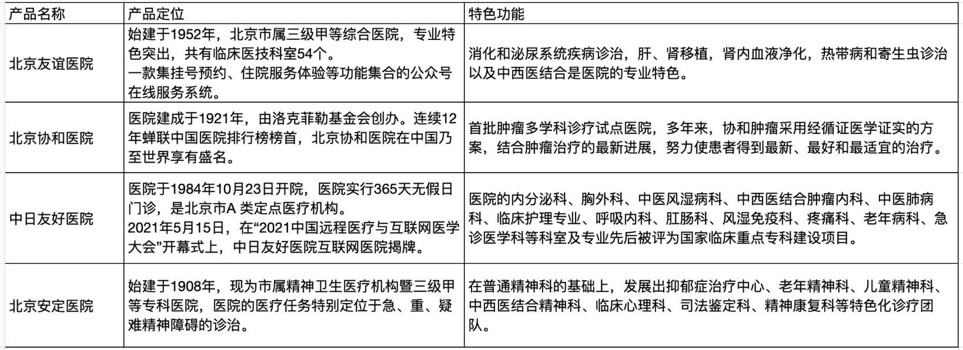

**北京友谊医院**

**产品定位：**始建于1952年，北京市属三级甲等综合医院，专业特色突出，共有临床医技科室54个。一款集挂号预约、住院服务体验等功能集合的公众号在线服务系统。

**特色功能：**消化和泌尿系统疾病诊治，肝、肾移植，肾内血液净化，热带病和寄生虫诊治以及中西医结合是医院的专业特色。

**北京协和医院**

**产品定位：**医院建成于1921年，由洛克菲勒基金会创办。连续12年蝉联中国医院排行榜榜首，北京协和医院在中国乃至世界享有盛名。

**特色功能：**首批肿瘤多学科诊疗试点医院，多年来，协和肿瘤采用经循证医学证实的方案，结合肿瘤治疗的最新进展，努力使患者得到最新、最好和最适宜的治疗。

**中日友好医院**

**产品定位：**医院于1984年10月23日开院，医院实行365天无假日门诊，是北京市A 类定点医疗机构。2021年5月15日，在“2021中国远程医疗与互联网医学大会”开幕式上，中日友好医院互联网医院揭牌。

**特色功能：**医院的内分泌科、胸外科、中医风湿病科、中西医结合肿瘤内科、中医肺病科、临床护理专业、呼吸内科、肛肠科、风湿免疫科、疼痛科、老年病科、急诊医学科等科室及专业先后被评为国家临床重点专科建设项目。

**北京安定医院**

**产品定位：**始建于1908年，现为市属精神卫生医疗机构暨三级甲等专科医院，医院的医疗任务特别定位于急、重、疑难精神障碍的诊治。

**特色功能：**在普通精神科的基础上，发展出抑郁症治疗中心、老年精神科、儿童精神科、中西医结合精神科、临床心理科、司法鉴定科、精神康复科等特色化诊疗团队。

总结：通过分析对比，三个产品的产品方向定位各有不同。北京友谊医院为综合类医院，北京协和医院连续12年蝉联中国医院排行榜榜首，中日友好医院2021年5月15日，在“2021中国远程医疗与互联网医学大会”开幕式上，中日友好医院互联网医院揭牌。北京安定医院为精神卫生医疗三级甲等专科医院。

**4.2范围层**

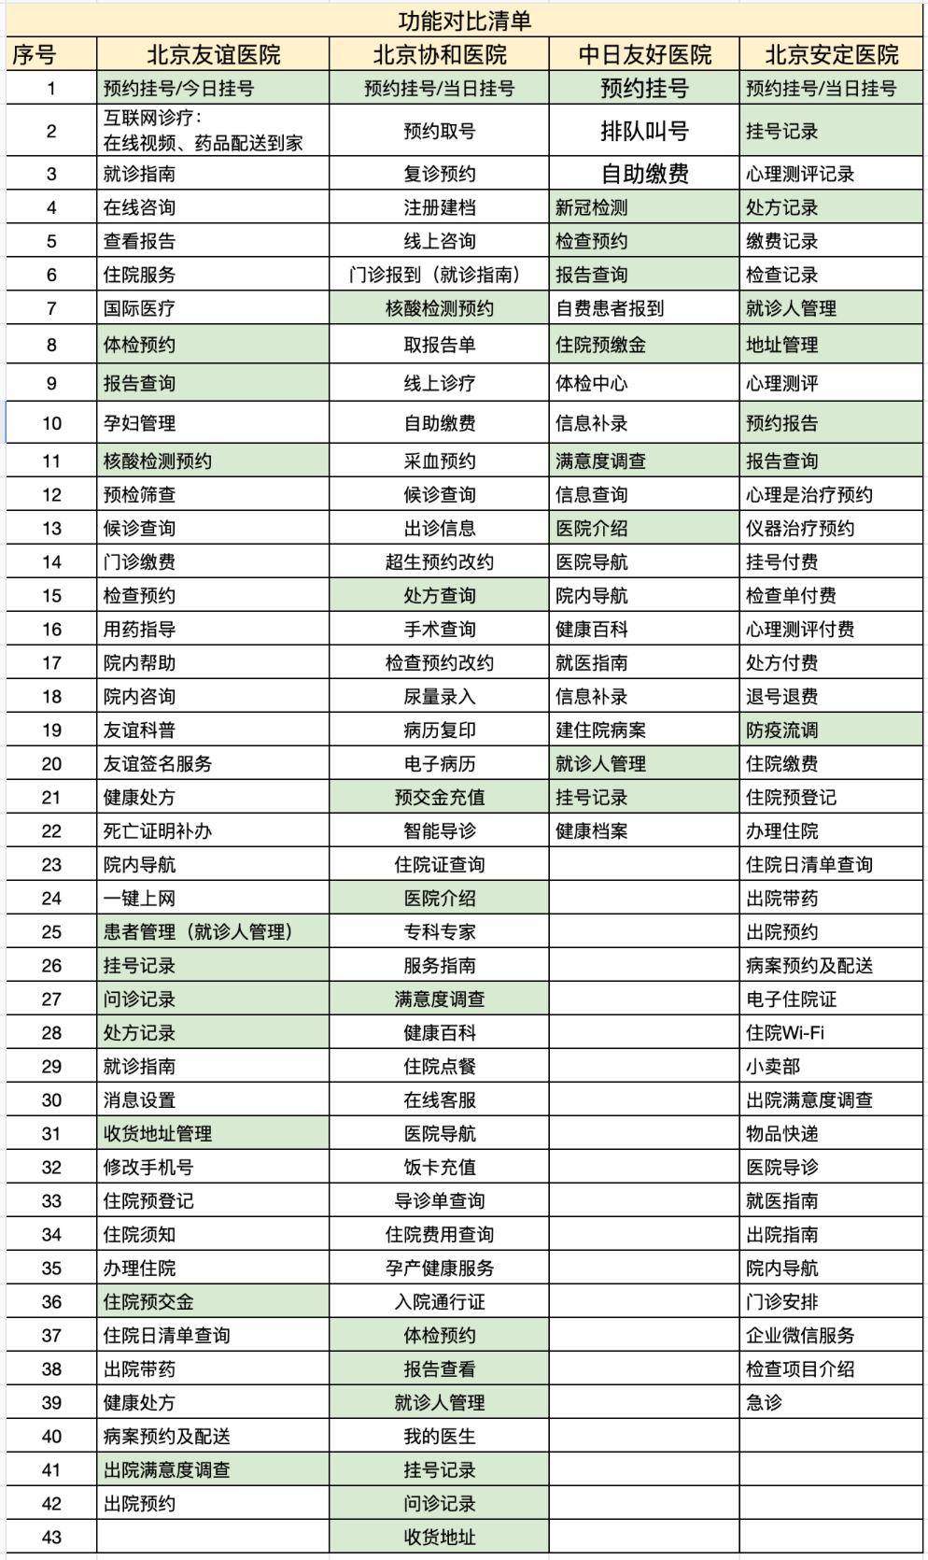

4.2.1北京友谊医院针对患者，基于微信公众号提供了较为完整的全链路服务，包括挂号、核酸预约、在线咨询、候诊叫号、报告查询、院内咨询在线咨询、住院服务、用药指导、死亡证明补办等患者在线服务。

基本涵盖在线所需核心服务，为患者解决了提前挂号、在线缴费、查看报告等页面一级入口的服务，只需关注公众号便能使用该服务，操作简单。

4.2.2北京协和医院针对患者，开发了基于H5的患者在线服务，包括注册建档、核酸预约、挂号预约、出诊信息、检查预约、尿量录入、手术查询、病历复印、处方查询等较为全面的患者在线服务。

但因为以上服务均只通过H5提供，对患者来说操作门槛较高，覆盖手机系统人群也较为片面。苹果官方商店的总评分量仅为74个，且评分仅为3.5分，iOS系统用户量少，且使用体验不佳。

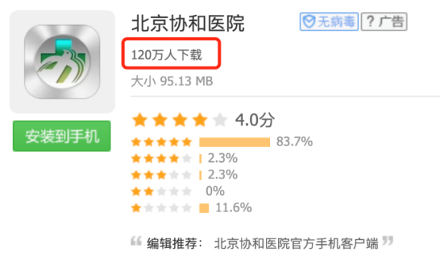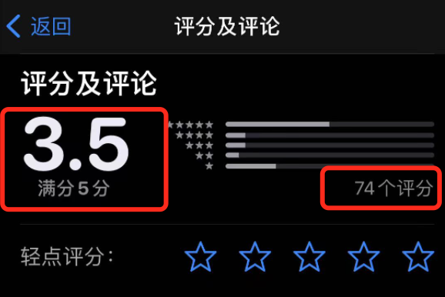

安卓系统应用市场下载量与评分； iOS操作系统下载量与评分：

4.2.3中日友好医院，基于微信公众号提供了较为完整的全链路服务，包括预约挂号、排队叫号、自主缴费、新冠检测、报告查询、检查预约、住院预交金、体检中心等患者在线服务。

基本涵盖患者在线所需核心服务，为患者解决了提前挂号、在线缴费、查看报告等页面一级入口的服务，只需关注公众号便能使用该服务，操作简单。

总结：根据功能清单来看，通过“挂号”“体检预约”等功能，增加了用户从线上到线下的体验，节省了用户在线下排队预约的时间，为用户提供更好的产品体验。

**4.3结构层**

4.3.1北京友谊医院功能模块部分摘要展示（基于公众号提供的患者在线服务）

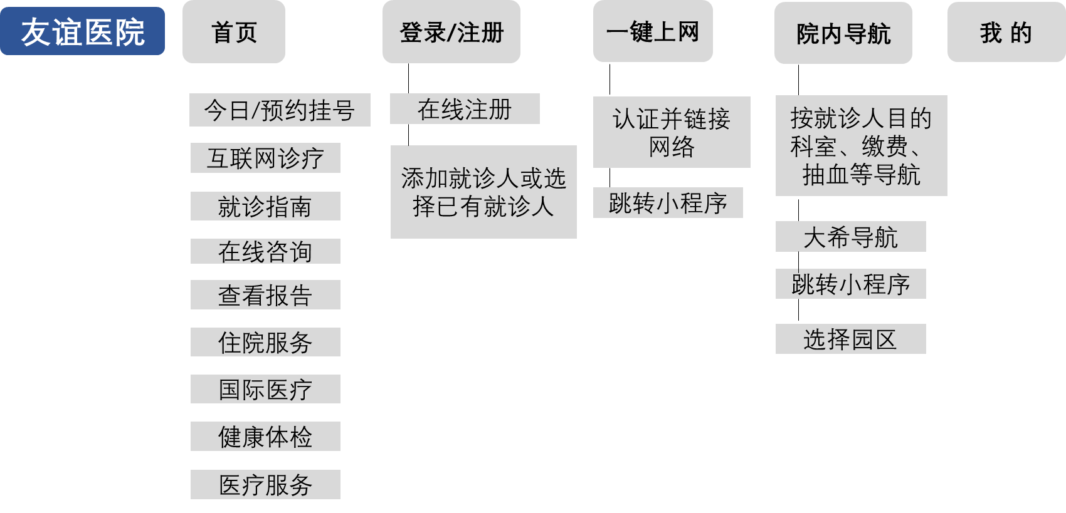

总结：根据功能结构图可以看出，“北京友谊医院”在这里设置了很多功能，方便用户快速达到快速咨询和询问医生的目的，这在很大程度上契合了产品定位方向。

“北京协和医院”各方面功能也比较全面，但是着重于线上与线下相结合的医疗服务，设计了很多从线上到线下的功能。

“北京安定医院”可以根据结构图进行对比，完善自己的主要功能。把各种精神类健康小知识进行细分，方便用户更快地找到自己想要的疾病信息以及咨询，节约了用户的时间。只有不断地完善自己的核心功能，才能给用户更好的体验，提升用户对产品的好感。

**4.4表现层**

**（1）北京友谊医院**

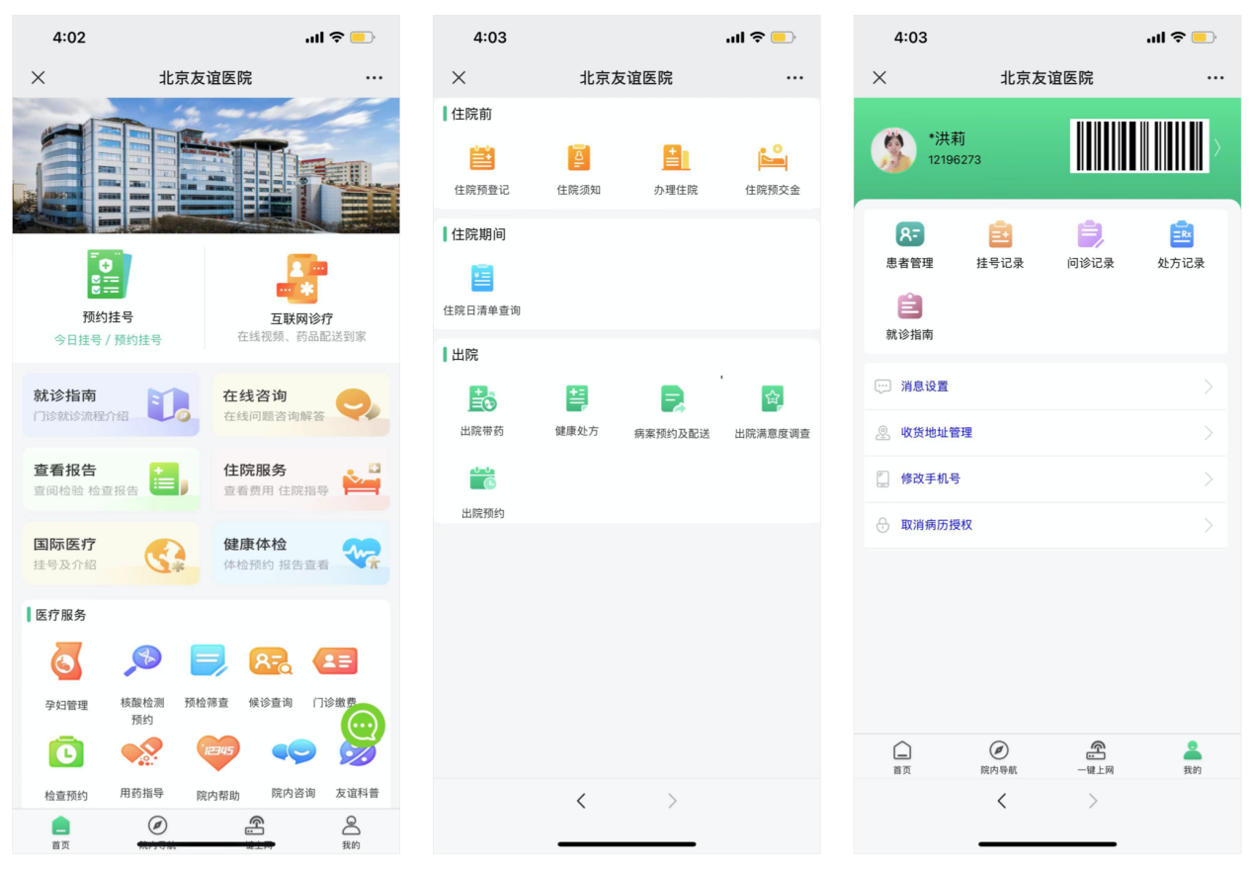

北京友谊医院针对患者，基于微信公众号提供了较为完整的全链路服务，包括挂号、核酸预约、在线咨询、候诊叫号、报告查询、院内咨询在线咨询、住院服务、用药指导、死亡证明补办等患者在线服务。

基本涵盖在线所需核心服务，为患者解决了提前挂号、在线缴费、查看报告等页面一级入口的服务，只需关注公众号便能使用该服务，操作简单。

用户体验方面：多科室多类目医生咨询功能，患者可根据自身情况进行选择；核心功能突出，层次结构比较清晰；产品核心功能做得较为完善，但规范制度不够完善。

1. 北京协和医院

北京协和医院针对患者，开发了基于H5的患者在线服务，包括注册建档、核酸预约、挂号预约、出诊信息、检查预约、尿量录入、手术查询、病历复印、处方查询等较为全面的患者在线服务。

主功能为轮播形式，交互上不能直接看全，需要滑动浏览显示，缺乏便捷性。我的页面设计比较简陋，有待优化空间。

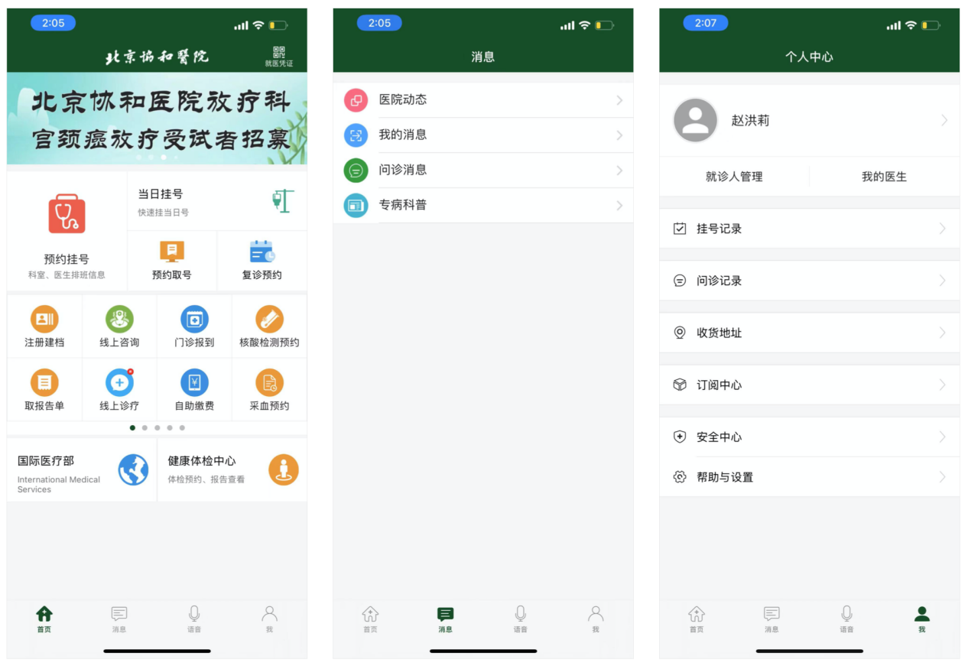

1. 中日友好医院

中日友好医院，基于微信公众号提供了较为完整的全链路服务，包括预约挂号、排队叫号、自主缴费、新冠检测、报告查询、检查预约、住院预交金、体检中心等患者在线服务。

基本涵盖患者在线所需核心服务，为患者解决了提前挂号、在线缴费、查看报告等页面一级入口的服务，只需关注公众号便能使用该服务，操作简单。

首页功能层次较为清晰，适合用户快速找到核心功能，使用便捷。

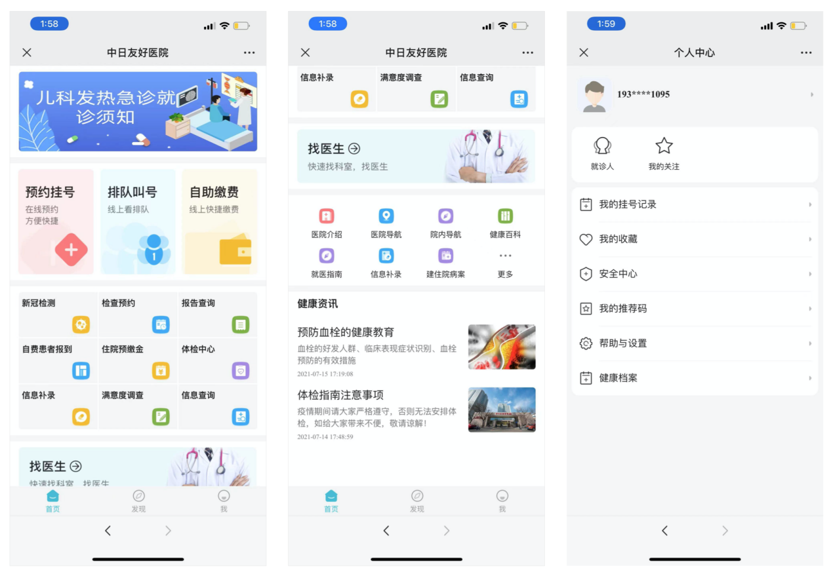

### 总结

**5.1 SWOT分析**

**【S】优势**

医院线上服务体系整体功能设计较为完善，核心功能突出，用户可以很直观的选择自己想咨询的医生，体验感较好。

**【W】劣势**

在互联网基础上的新型医疗模式并不能达到像传统医院问诊的细致准确，并且医疗行业关乎的是国计民生，在发展的过程中面临着医疗机构信息沟通受阻，医保障碍等问题，同时因为建立在互联网的基础上，针对老年用户不会使用智能手机，丧失了巨大的市场。

**【O】机会**

受新冠疫情黑天鹅事件的影响，互联网医疗迎来蓬勃发展的阶段。线下与传统行业的看病难，看病贵，医疗资源分布不均匀使得整个医疗行业前景开阔。同时互联网AI技术的发展，5G时代的到来，为互联网医疗提供了可靠性。人口老龄化的家中也给互联网医疗带来了机遇。

**【T】威胁**

互联网医疗竞争者将越来越多，竞争也会更加激烈。同时受限于目前设备的影响，或者患者无法正确全面的表达自己的病情，导致医生判断出现偏差，存在着潜在的医患矛盾。

**5.2 总结**

互联网医疗行业受疫情的影响迎来一波红利，同时互联网医疗的发展也为疫情的防控做出了重大贡献。医疗关乎国计民生，随着经济水平的提高国家对医疗行业的扶持力度越来越大，但对医疗行业的政策规范也较为严格，互联网医疗行业面临着巨大的竞争，同行产品也会分割掉这类红海市场。总的来说互联网医疗行业仍然面临着机遇与挑战。

安定医院公众号线上服务体系可以发展细分赛道，通过核心功能成为特色“互联网+”医疗产品，充分发挥产品的特长与优势，展现差异化吸引用户，针对不同用户群体设置对应的解决方式等，通过这一系列贴近解决用户需求的功能来站稳脚步。

## 患者线上服务系统产品方案

### （一）产品需求与开发周期评估

**1、产品需求说明：**该产品方案基于北京安定医院官方公众号为患者提供在线服务，明确为该场景下的患者提供线上服务，以此为承载平台进行功能提炼与优先级拆解。

**2、产品开发周期评估：**产品周期以“产品、UI与交互、开发、测试与部署”的人力与时长为统计维度，总开发周期为180-270天左右。

**3、需求与周期详情表（部分展示）**

|  |  |  |  |  |  |  |  |  |  |  |  |  |  |
| --- | --- | --- | --- | --- | --- | --- | --- | --- | --- | --- | --- | --- | --- |
| 安定医院在线服务开发功能评估（部分内容展示） | | | | | | | | | | | | | |
|  | | | | | | | | | | | | | |
| 一级 | 二级 | 三级 | 功能描述 | 管理后台功能描述 | 优先级 | 产品 | | UI与交互 | | 开发 | | 测试与部署 | |
| 人力 | 时间/天 | 人力 | 时间/天 | 人力 | 时间/天 | 人力 | 时间/天 |
| 账户管理 | 注册 |  | 实现手机号注册+验证码+设置密码注册 | 新注册人数统计：日/周/月 患者信息查询：可查询微信openid绑定下的手机号+身份证号（加密储存与查看） | P0 | 2 | 1 | 2 | 3 | 3 | 3 | 2 | 2 |
| 认证 |  | 1、1.0版本仅支持本人身份认证，军官证、护照证件的录入与回调，采用号码提交与信息回调 2、将证件号码提交至医院系统，医院系统判断是否根据证件信息能查询到就诊卡，如有就诊卡直接绑定； 3、如无相关就诊卡，提示线下去办卡 | 认证人数统计：日/周/月 认证信息：就诊卡绑定成功数量统计，绑定失败数量统计（加密储存与查看） | P0 | 2 | 1 | 2 | 3 | 3 | 5 | 2 | 2 |
| 就诊服务 | 挂号 | 当日挂号/预约挂号 | 实现在线选择科室分类-日期（上午-下午）-专家-就诊时间段-支付成功后挂号； 1、同一个证件号同一就诊单元只能挂一个号，同一就诊单元指的是上午、下午、晚间是一个就诊单元；退号退款需验证码验证。 2、锁号时间为5分钟，5分钟未支付，释放号源，需重新锁定号源 3、医保挂号，采用先支付，后退款逻辑：对接院方系统，挂号支付完到院成功取号可回调医保状态，如为医保则退款至原账户逻辑； | 根据支付订单数统计出挂号成功数量 | P0 | 2 | 5 | 2 | 5 | 3 | 15 | 2 | 4 |

### （二）产品业务逻辑结构

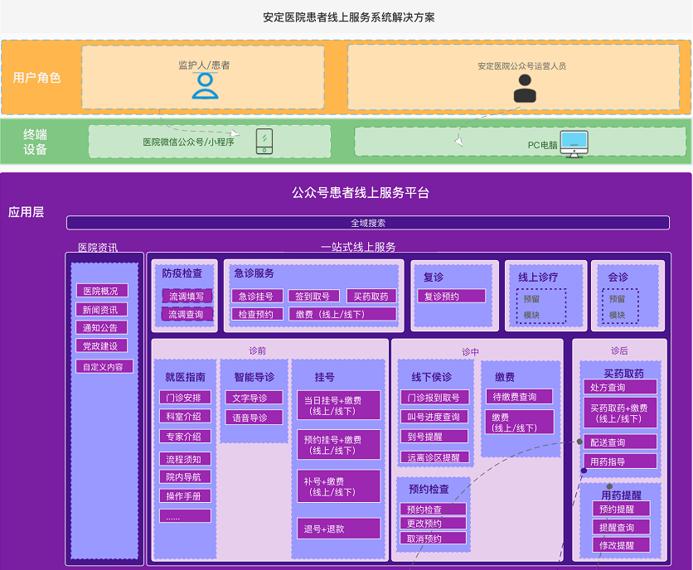1.从产品使用角色、硬件设备区分、应用层功能、应用层接口系统、外部第三方服务等主要业务触点，对在线服务进行了关联逻辑整合形成整体解决方案。

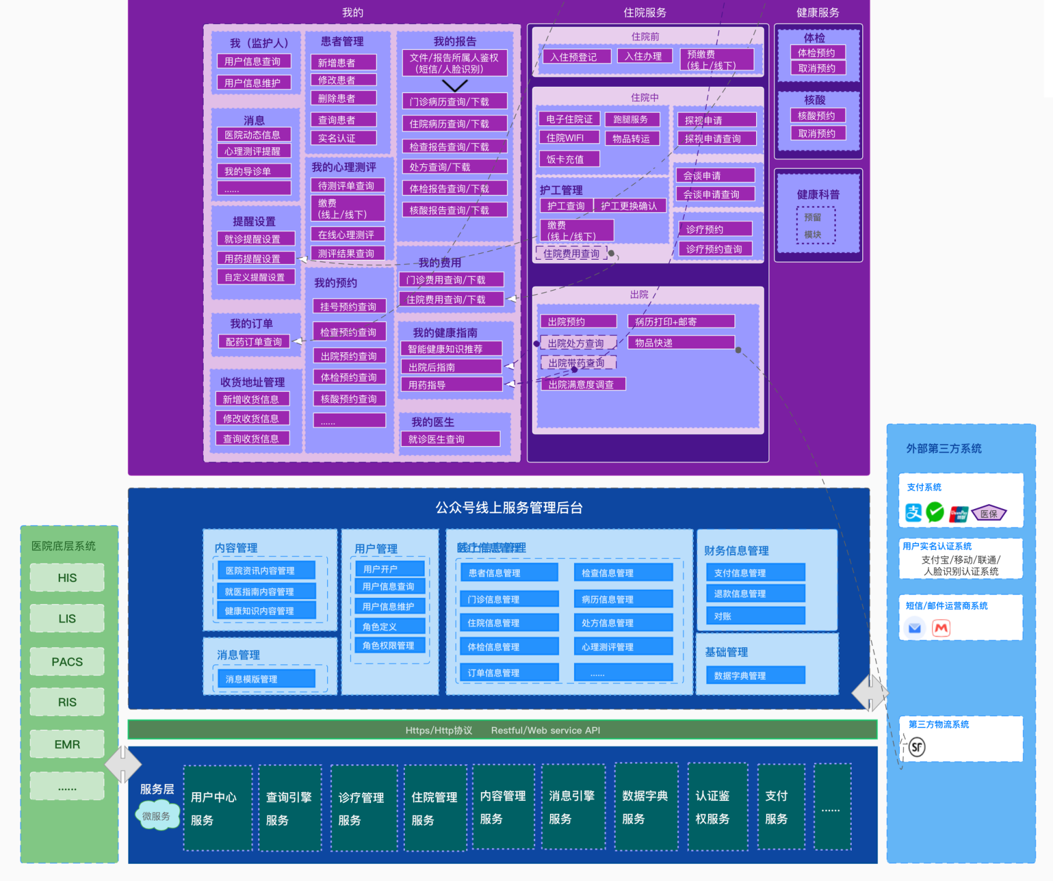

### （三）在线服务核心模块业务流程

#### 3.1患者就医流程介绍

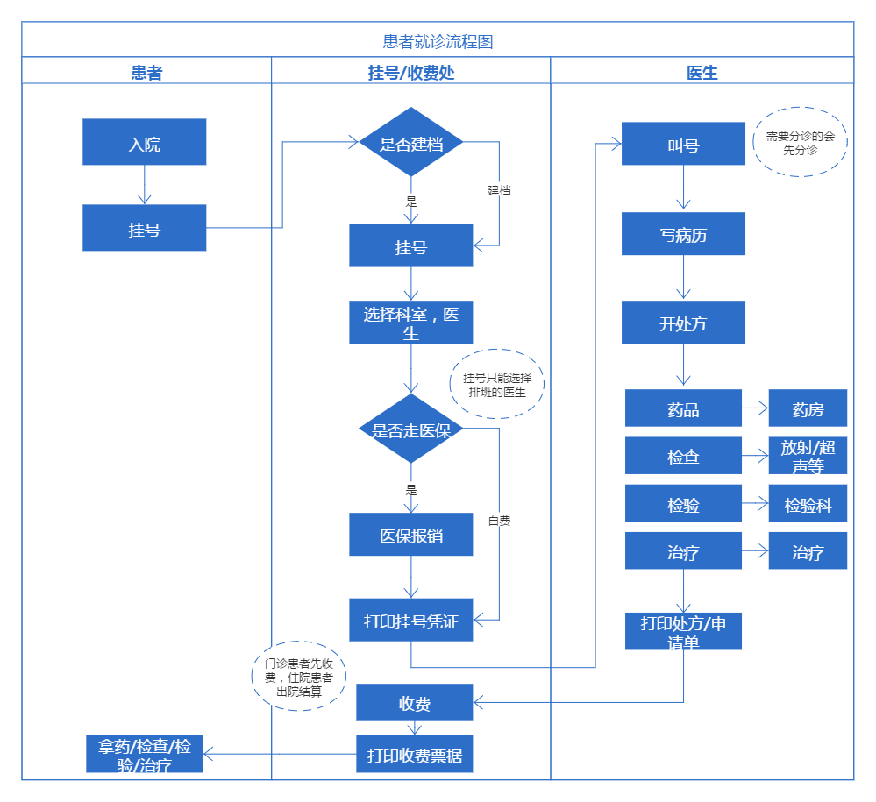

流程图介绍：

（1）就诊人在公众号医疗服务平台上预约挂号；

（2）挂号处给患者挂号，如果患者没有在本院建档，会在挂号的同时完成建档，下次患者就诊就无需再次建档；挂号时选择科室和医生，医生如果当天没有排班是选择不到的，则需要和排班系统有接口，挂号时排班系统返回医生数据；

（3）挂号收费，如果走医保，患者挂号信息会传给医保接口，患者支付少部分费用，如果是自费，需要患者支付全部挂号费用；

（4）挂号完成后，打印挂号凭证，患者带着凭证到对应的科室就诊，有分诊台的医院会将患者分流；

（5）分到所在医生的下面后，医生进行叫号；

（6）医生通过问诊给患者输写病历，病历信息包括诊断结果、现病史、既往史、诊疗计划等；

（7）开处方，包括药品、检查、检验、治疗等；

（8）患者带着处方单进行缴费，缴费完成后，收费处会打印收费票据给到患者；

（9）患者根据处方去药房拿药，或者到对应的科室做检查。

#### 3.2注册登录流程与添加患者流程

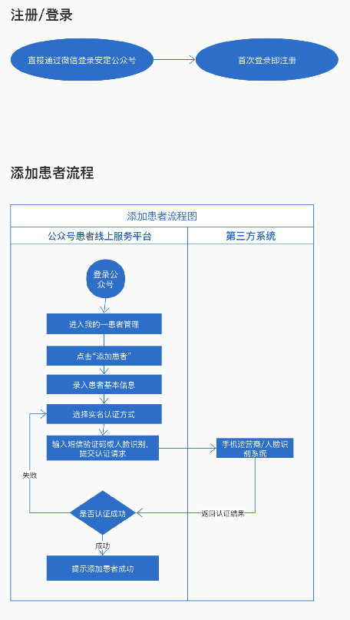可用微信授权手机号与单独填写手机号，真实身份验证（身份证等证件验证）后才能挂号、缴费等。

#### 3.3挂号功能

患者通过安定医院公众号使用预约挂号服务，预约挂号服务包含查询科室及号源、锁定号源、实名挂号，支持挂号信息自动提醒，便民结算及支付。

可根据自身疾病情况选择对应的科室以及该科室中出诊的医生，获取号源信息；确认无误后系统锁定号源，在锁号期间用户确认挂号信息是否正确，选择就诊人及支付方式；完成支付后预约挂号成功。

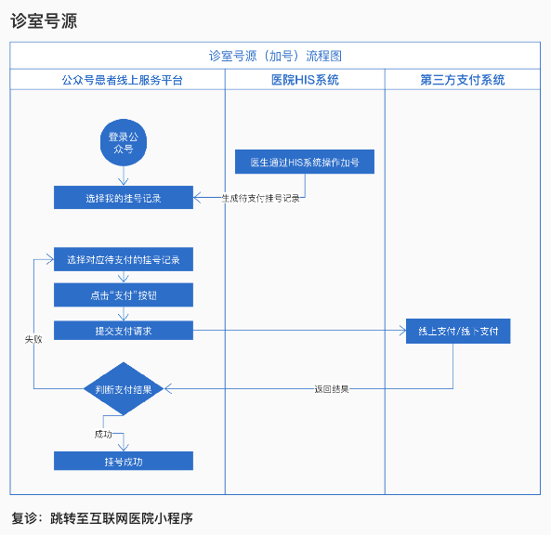

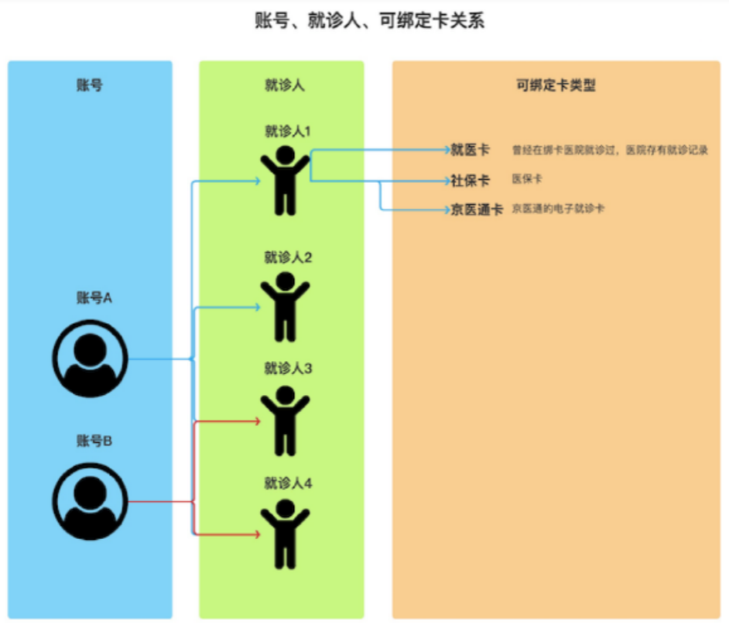（1）挂号流程：①科室->②时间->③医生->④确定号源（挂号）->⑤支付

（2）多就诊人管理：一个账户可以关联多个就诊人。满足注册用户可以帮助身边人（父母、亲戚等）进行挂号。受此功能影响挂号流程进行追加：①选择就诊人->②挂号流程。

账号、就诊人、绑定卡关系梳理：

[1] 一个公众号可绑定多个就诊人，就诊人允许被多个账号绑定（绑定流程：添加就诊人-选择是否有社保卡，若有则录入卡号，若无则手动填写个人信息-绑卡成功）；

[2] 一个就诊人可绑定多张就诊卡；

[3] 就诊卡需要请求医院的系统接口进行验证，同步相关数据；

[4] 医保卡需要请求医保中心接口平台验证；

（3）用户在锁号期间可以取消预约；或者锁号超时自动取消预约。

（4）用户所选择的就诊人都经过实名认证，新增就诊人需完成实名认证。

预约挂号的流程中条件约束：

1. 同一就诊单元内（上午、下午、晚间）同一个诊级同一科室挂两个号；

如周五上午抑郁症普通号挂两个算重复，周五上午挂一抑郁症专家一抑郁症普通不算重复，周五上午挂一心理挂一抑郁症普通不算重复。

1. 判断是否有号源；
2. 判断预约日期；
3. 医生的已挂号数量和限制挂号数据比较，若超过或等于则不能挂号；

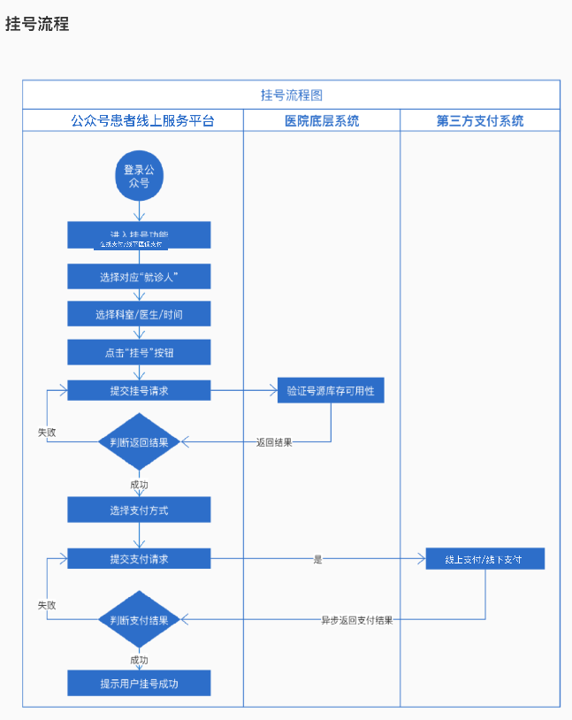

挂号功能业务规则：

1. 挂号功能系统间的数据流转

预约挂号服务与医院信息系统以及第三方支付系统进行对接。

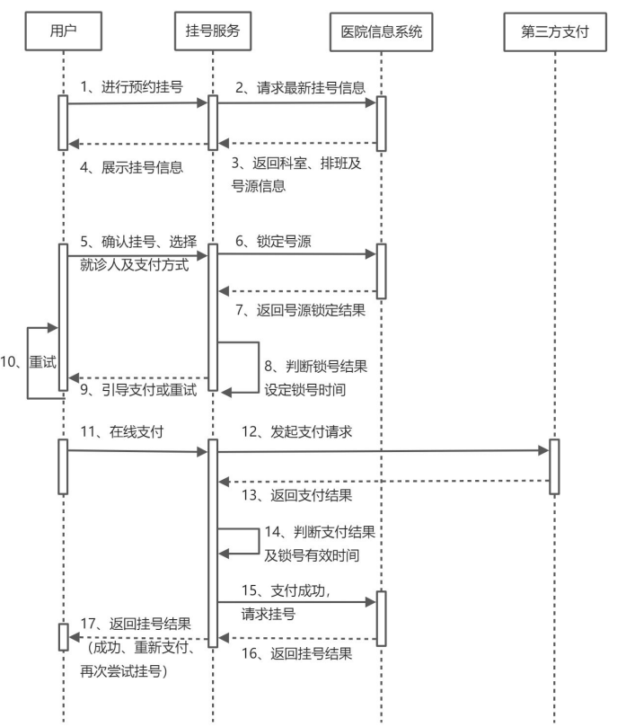

1. 挂号功能异常情况处理

（1）对于支付过程的异常导致的锁号超时，不会生成挂号单，系统直接释放号源并退款。

（2）只有当对医院信息系统锁号成功后，才会进入到挂号信息确认、就诊人选择、支付等操作中。医院信息系统返回锁号失败，或锁号请求超时，都会重新获取号源，保证号源信息的有效性。其中锁号请求超时，可能是网络超时导致锁号不成功，也可能是锁号成功但未返回，故锁号超时后会调用释放号源，避免重复锁号。

1. 支持医院根据自身业务繁忙情况，对锁号时间及单个用户锁号次数进行调整，减少恶意锁号带来的不良影响。

（4）挂号记录只存储用户挂号成功生成挂号单号的记录，避免挂号中途取消、超时取消等冗余信息的干扰。

#### 3.4退号退款流程

患者预约挂号后，在规定的时间内，可以退号退款，退号退款需验证码验证。

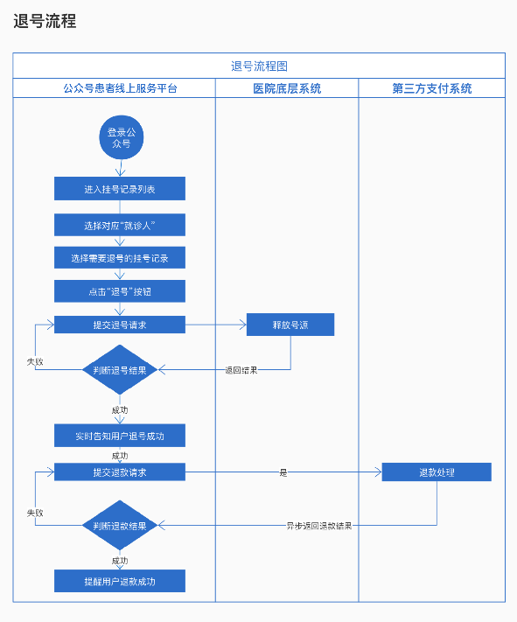

#### 3.5预约检查流程

选择检查项目，选择时间进行预约，特殊检查项目可选择医生。

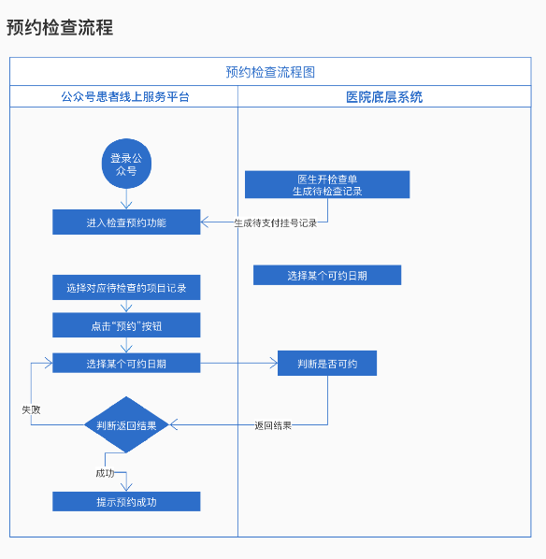

#### 3.6心理测评推送流程

公众号/短信推送待完成心理测评，支付结果判断，患者在线完成评测、患者测评结果展示，心理测评诊断结果推送。

#### 3.7电子门诊处方流程

门诊电子处方流向介绍：

（1）门诊医生给患者开立处方，提交处方；

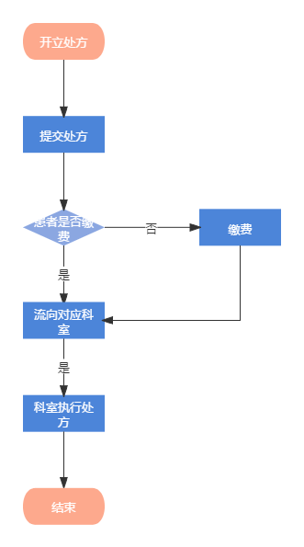（2）患者缴费后，处方会流转到对应的科室，如药品会流向药房，CT检查会流向放射科CT室，做B超会流向到超声科，对应的科室在电脑上就能查到患者的用药申请、开单申请。

（3）如果是药品，患者带着处方去药房取药，如果是检查，患者带着开单申请去科室做检查；

（4）如果是药房药品出库后，可以操作执行完成，如果是检查，报告审核完成后算是执行完成。

### （四）公众号H5功能及原型设计

#### 4.1登录注册认证

##### 4.1.1注册功能：

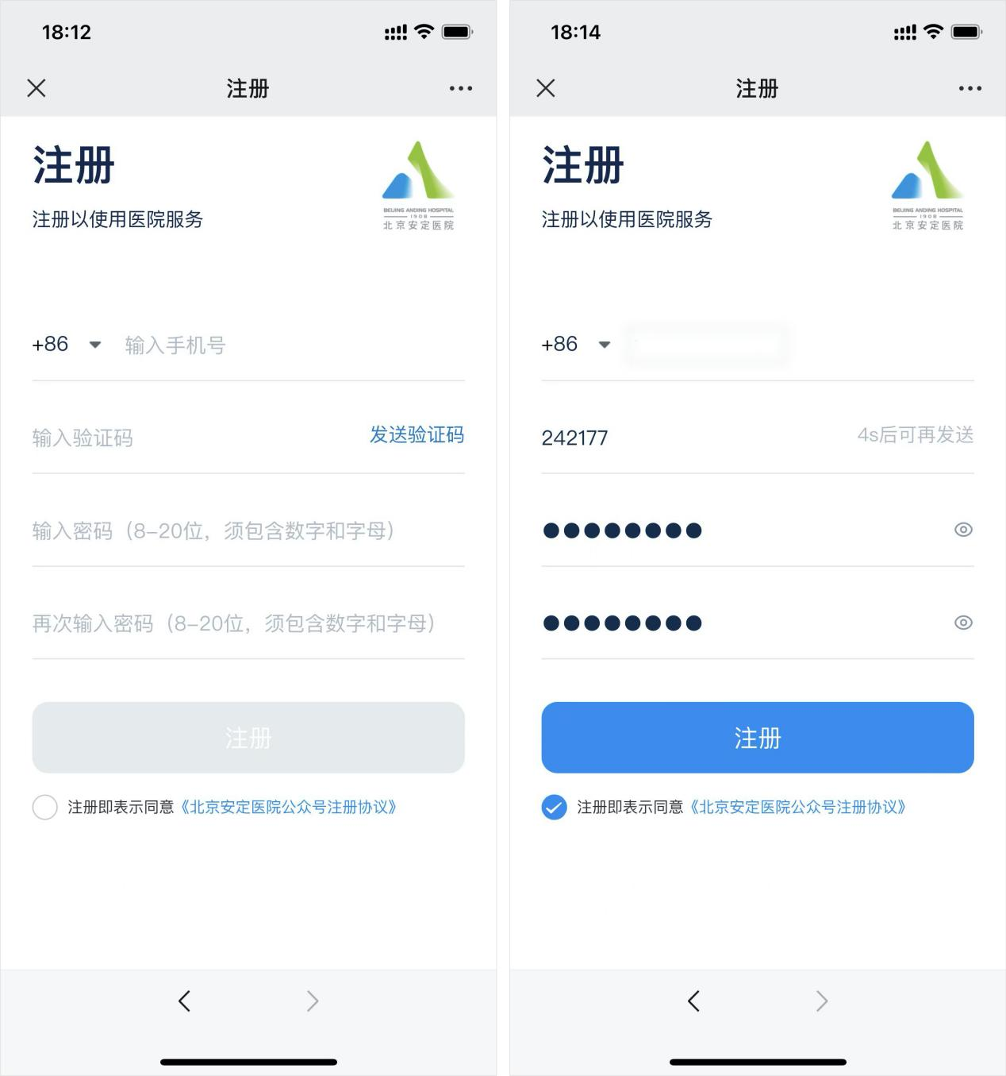

1. 注册包含：手机号+验证码+密码，密码限制8位数，包含字母与数字；
2. 点击“注册”按钮，默认拉起微信授权；
3. 注册成功后，弹框默认提示“注册成功，自动登录！”

##### 4.1.2登录功能：

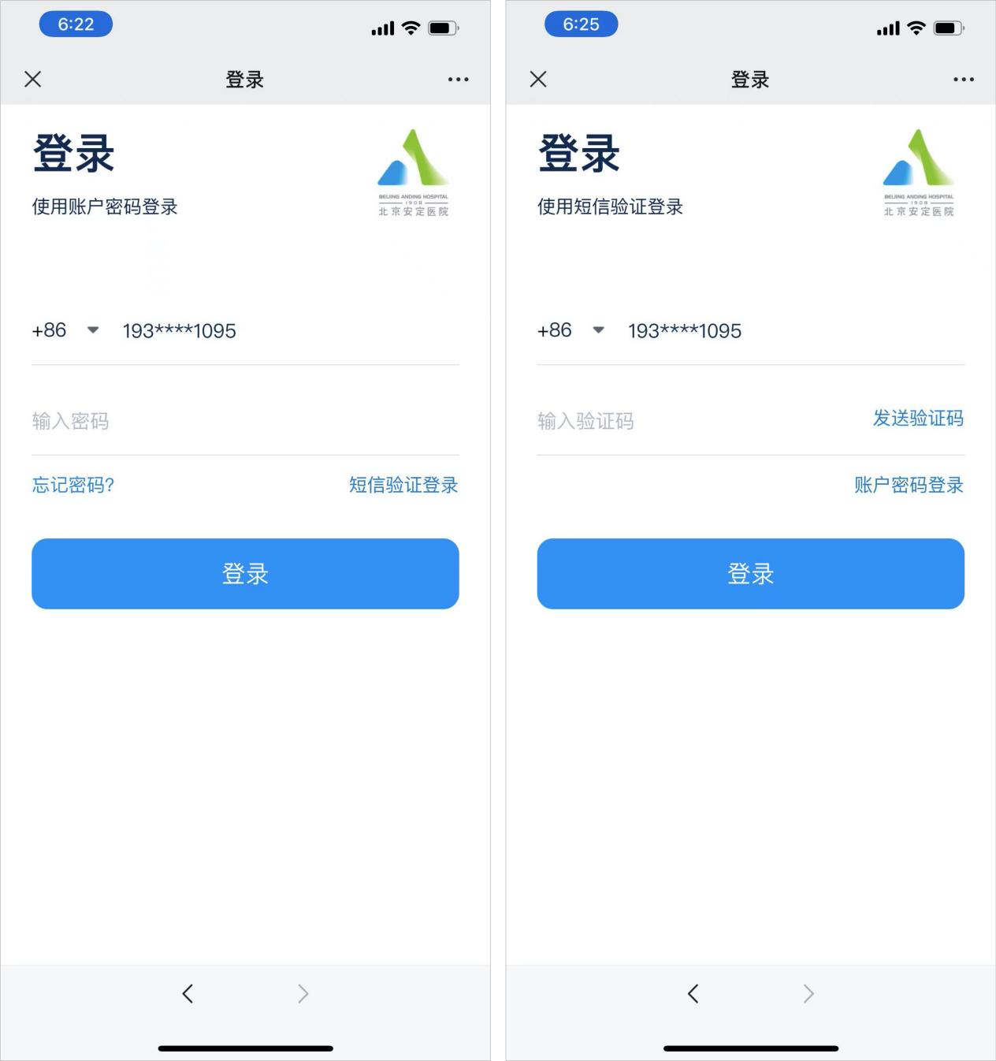

1. 点击首页功能或我的页面功能，未登录用户默认拉起登录功能；
2. 默认优先展示手机号+密码的登录方式，密码限制8位数包含字母与数字；
3. 未注册用户，点击注册按钮，进入注册页面；
4. 点击“短信验证”，进入手机+验证码的登录方式；验证码60秒倒计时限制；

5.为提升用户体验，允许在未登录状态浏览号源信息，将【选择就诊人】环节放置【预约挂号/当日挂号】之后进行，如用户此时未登录允许其登录成功后继续进行操作。

##### 4.1.3认证本人身份：

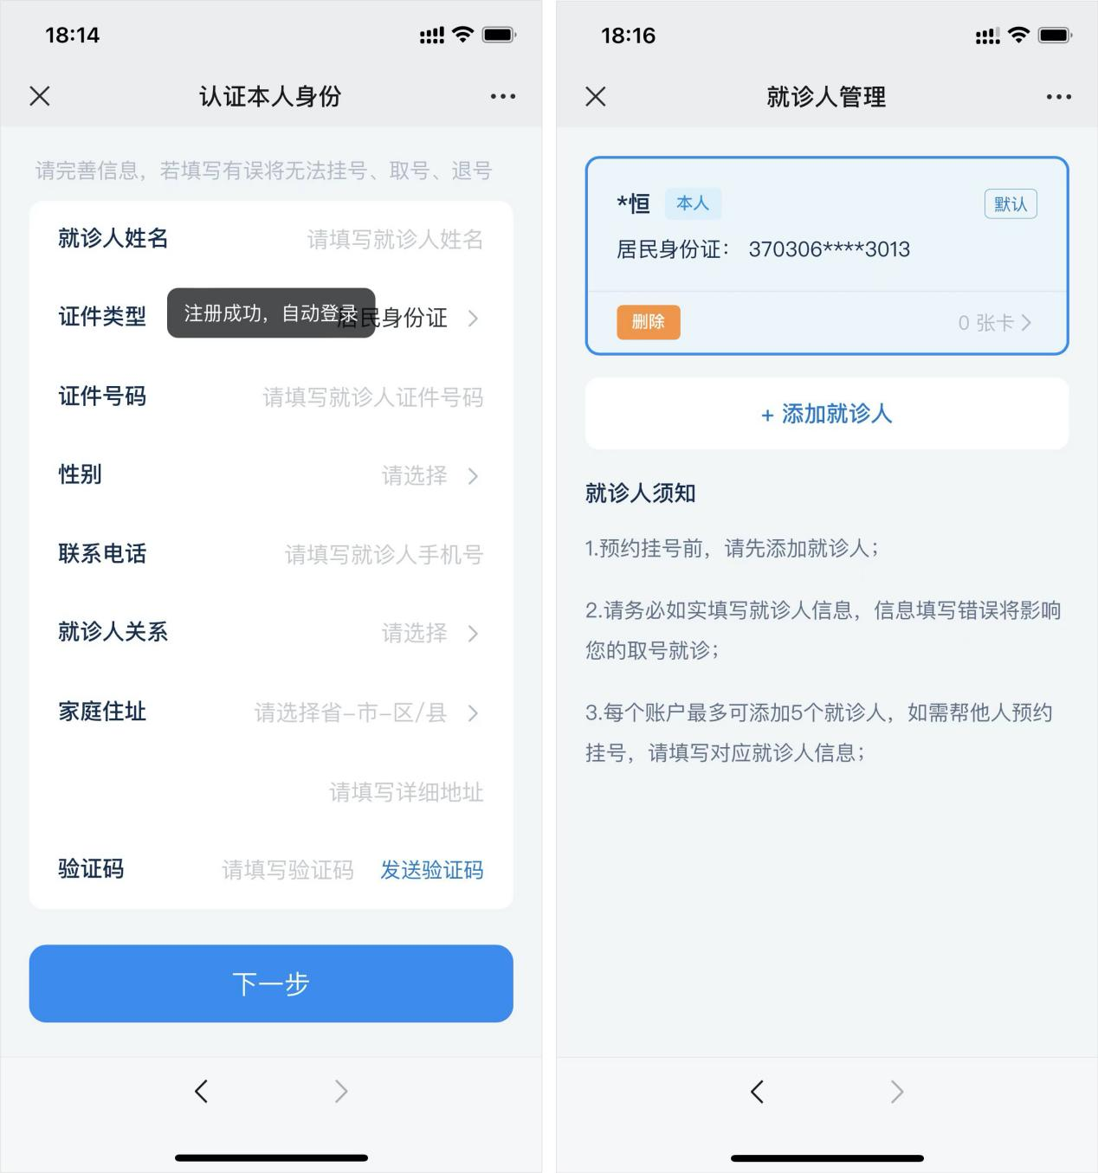

1. 用户注册成功后，默认进入“认证本人身份”页面；
2. 证件类型包含：居民身份证、军官证、护照；提示军官证、护照还在开发中，可到线下正常使用；军官证、护照默认不可选择，一期仅支持 居民身份证；
3. 监管人信息说明：1.就诊人年龄小于等于18岁，大于等于65岁，监护人信息为必填项；2.就诊人年龄大于18岁小于65岁，监护人信息非必填；3.监护人年龄要求大于18，小于65岁；
4. 就诊人关系：本人、夫妻、父母、子女、兄弟姐妹、其他亲属、朋友；注册用户和就诊人的关系，可以是本人，也可以是其他人，代办挂号；
5. 点击“下一步”，查看用户是否有本院就诊卡，将证件号码提交至医院系统，医院系统判断是否根据证件信息能查询到就诊卡，如有就诊卡直接绑定；

就诊卡：

1. 通过用户身份证查询，系统查到就诊卡；
2. 一个用户可以办理多张就诊卡，最多5张；用户可以切换选择就诊卡；
3. 如果没有办理过线下就诊卡，系统生成一张临时就诊卡，含姓名+卡号，临时卡到线下挂号可生成正式卡，若临时卡未按时挂号，临时卡超过预约挂号时间则为失效状态；

**阿里云实名校验服务**

1. 打通阿里云第三方服务实名校验接口；
2. 实现患者注册流程新增实名校验，1人1次，校验一次后可复用；
3. 老用户注册患者数据解决方案：

（1）编写老用户身份证校验脚本；

（2）对校验不通过的用户打上【待核验】标识；

（3）公众号前端针对【待核验】用户添加重核验的流程；

##### 4.1.4重新设置密码：

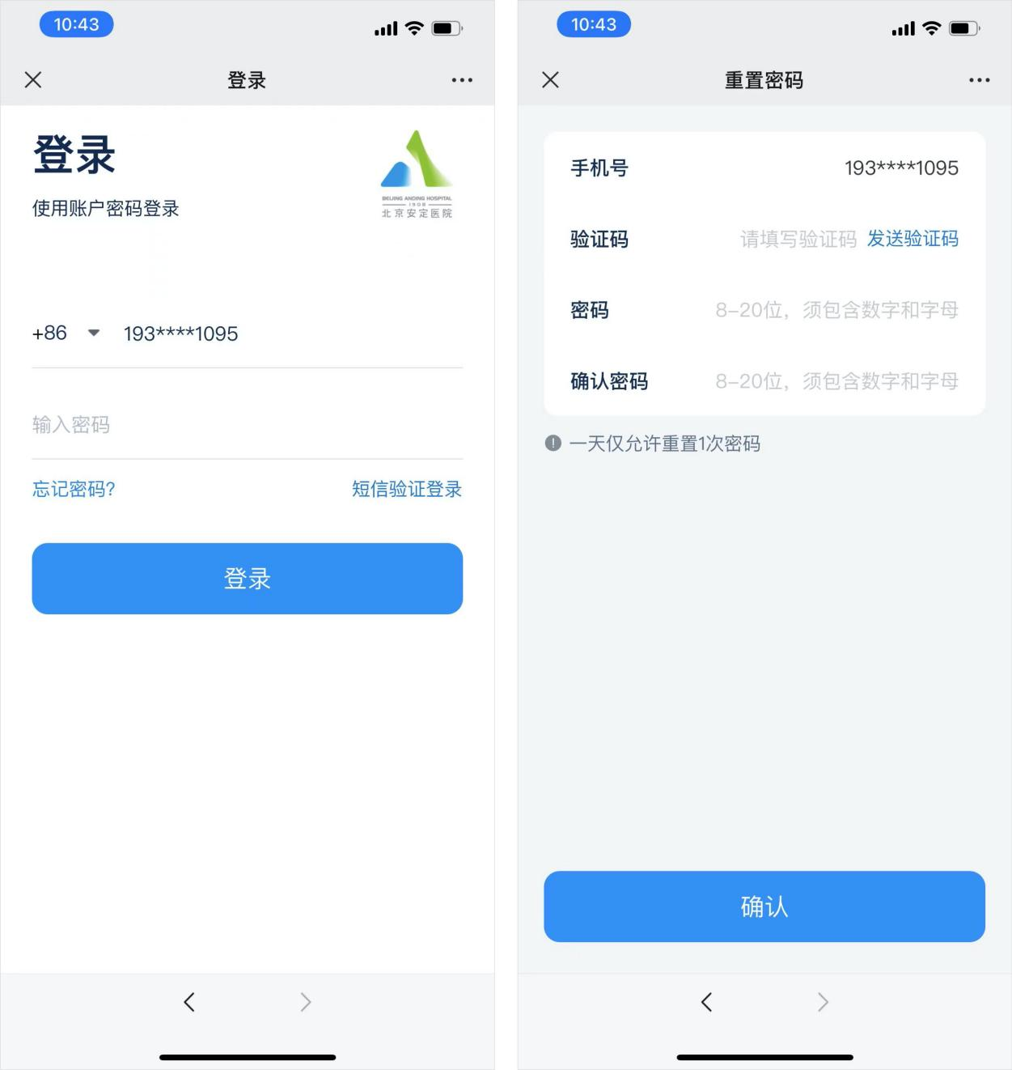

1.登录页面点击忘记密码？，进入重置密码页面；手机号+验证码+密码，提示：一天仅允许重置1次该密码；

##### 4.1.5修改手机号码：

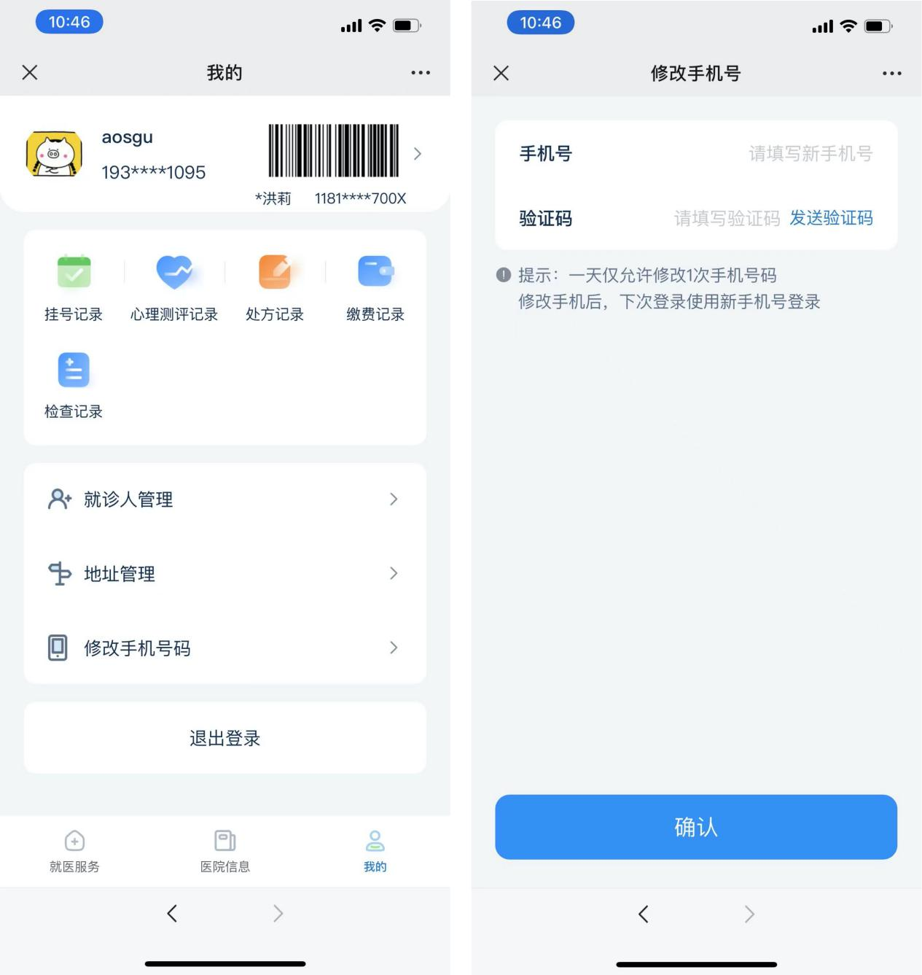

1. 我的页面-点击“修改手机号码”功能进入，
2. 实现新手机号+验证码，点击“确认”；
3. 提示：一天仅允许重置1次密码。

#### 4.2挂号

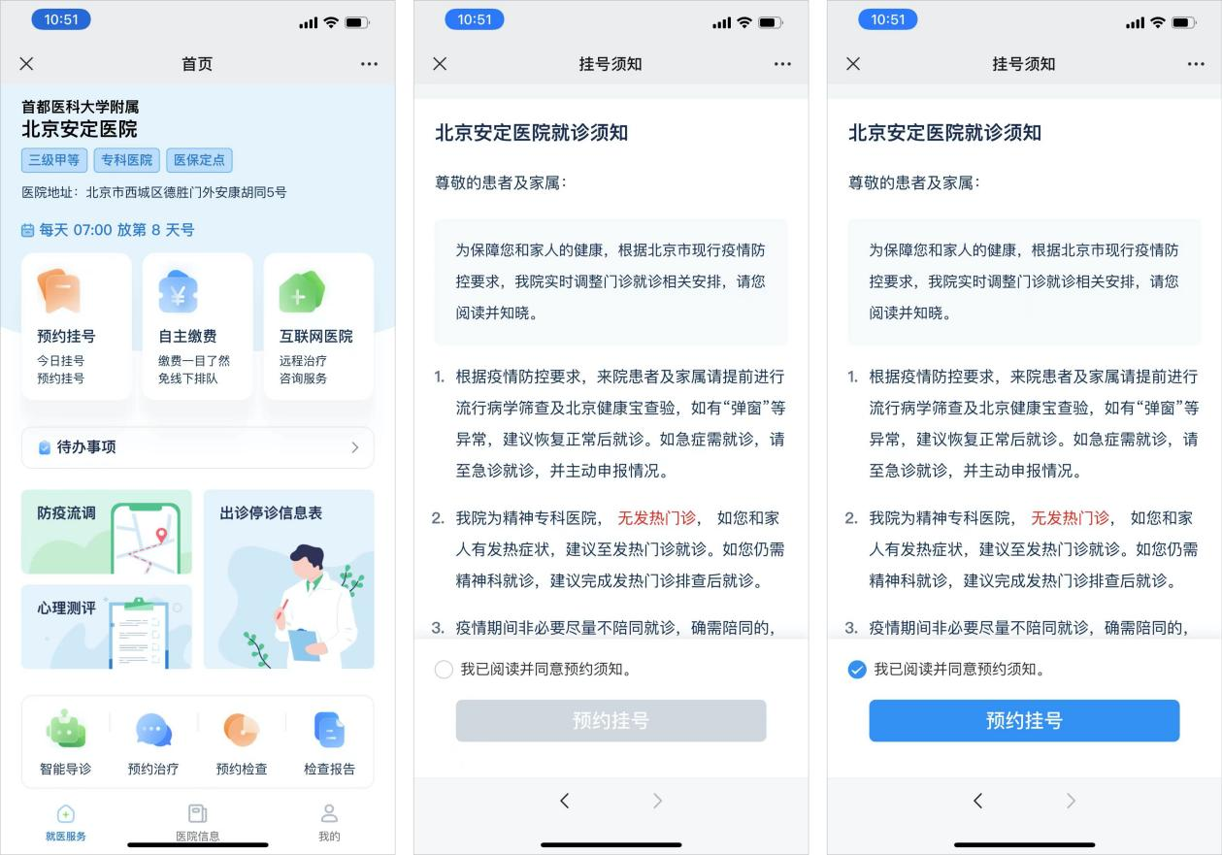

##### 4.2.1挂号须知

1.用户从首页点击“预约挂号”进入“挂号须知”页面，

2.阅读完，勾选须知；选择预约挂号。

##### 4.2.2.添加就诊人

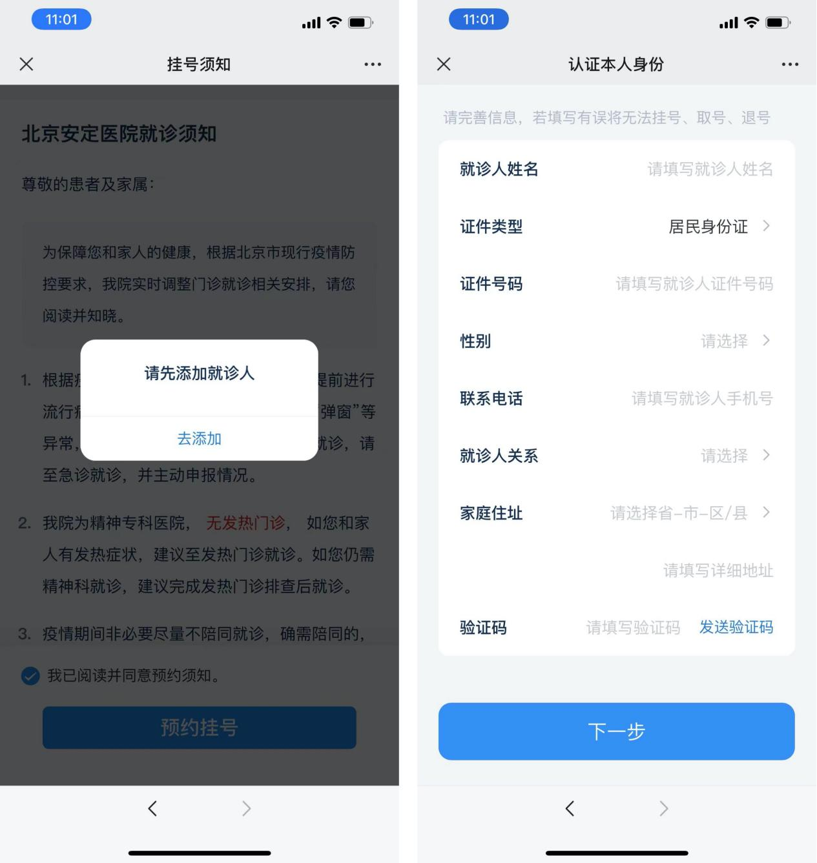

1. 点击“预约挂号”后，进入请先添加就诊人---“去添加”；
2. 若用户没有认证过本人身份，则进入认证本人身份页，选择就诊人关系；若认证过本人身份，系统默认记录认证信息，则直接进入“选择科室”页面；

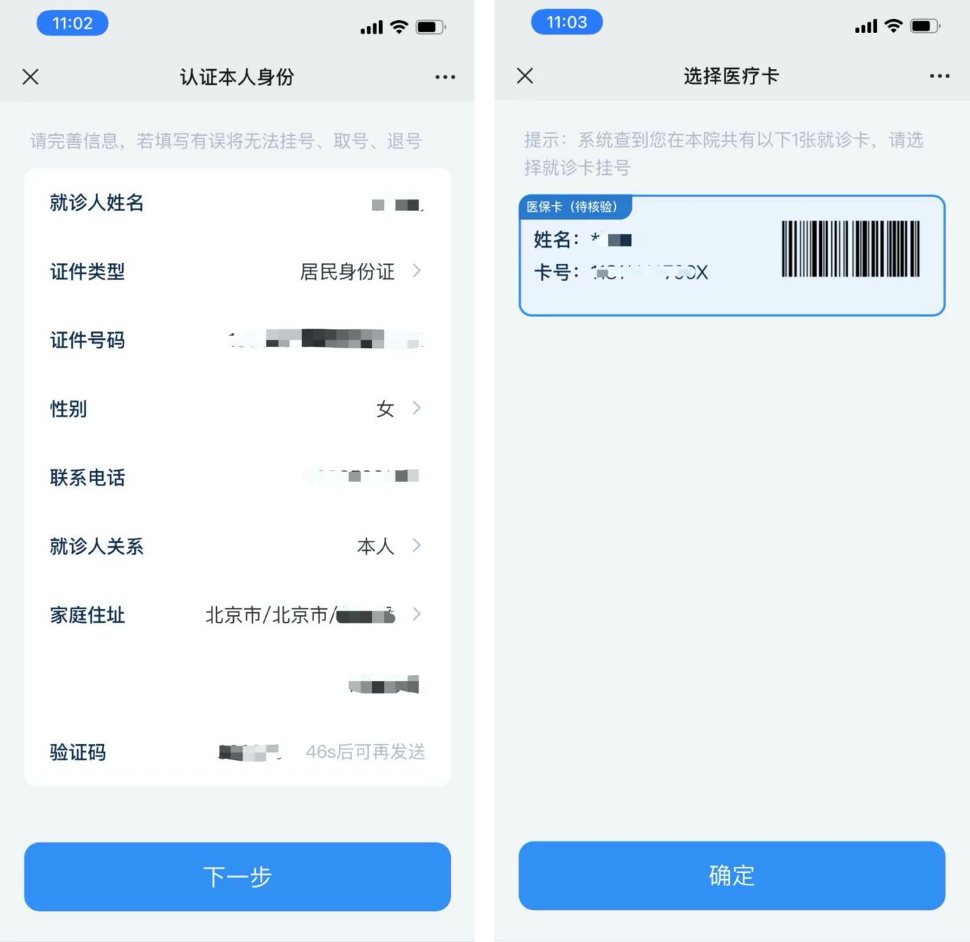

3.就诊卡：通过用户身份证查询名下就诊卡，一个用户名下最多5张就诊卡，用户可选择一张就诊卡进行挂号；

4.选择就诊卡，点击“确定”，重回首页，继续点击“预约挂号”，可直接选择科室；

##### 4.2.3预约挂号

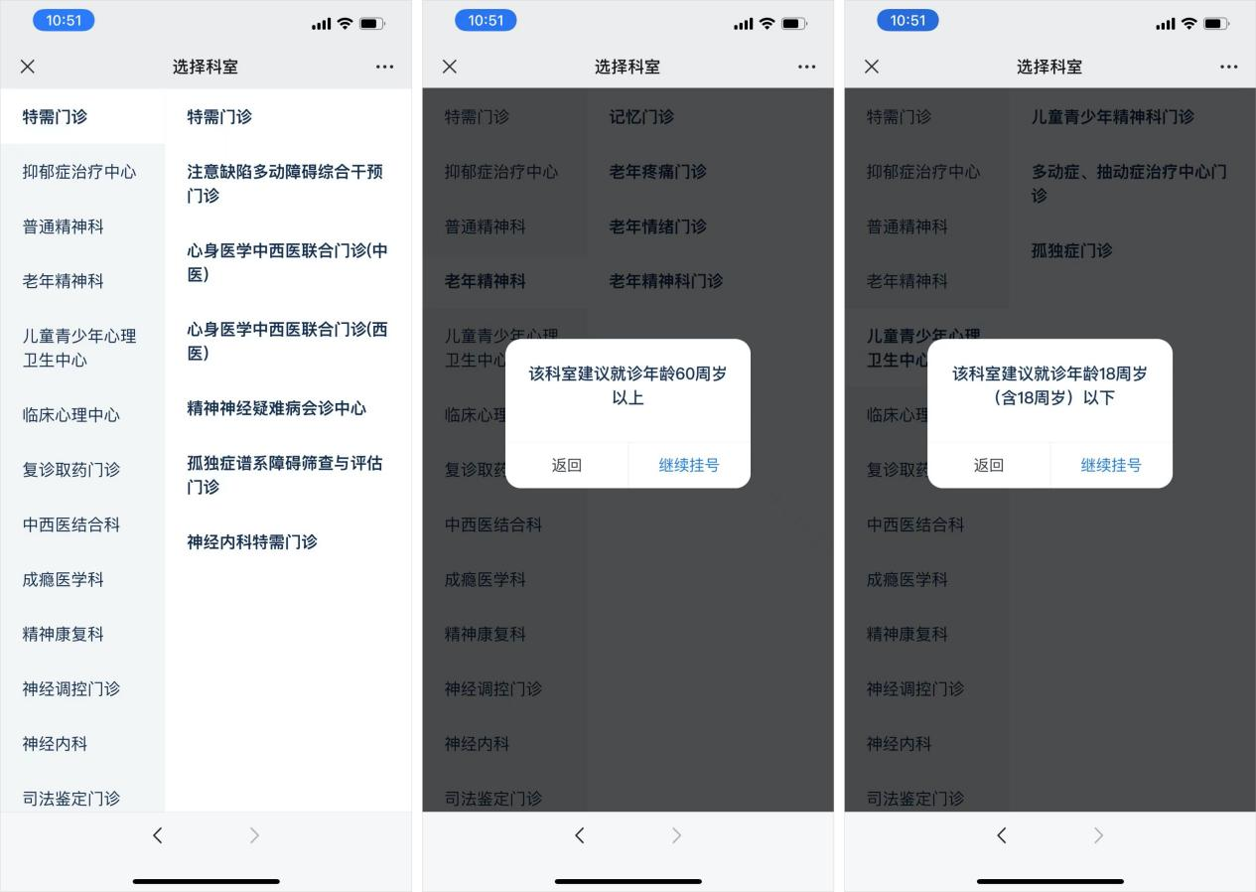

默认根据科室进行挂号：根据医院管理后台的配置情况，公众号医疗服务端支持显示一级科室、二级科室样式；选择科室后，获取该科室下所有医生的排班，并根据医院管理后台的配置显示规定天数的号源，显示该日期是否有号。

（1）用户添加完就诊人，点击“下一步”，进入“选择科室”；

（2）选择科室含一级类目、二级类目，对接his系统；

（3）若选择“老年精神科”，弹框提示“该科室仅允许60岁（含60岁）以上的患者挂号”；

（4）若选择“儿童青少年...”科室，弹框提示“该科室仅允许18岁（含18岁）以下的患者挂号”；

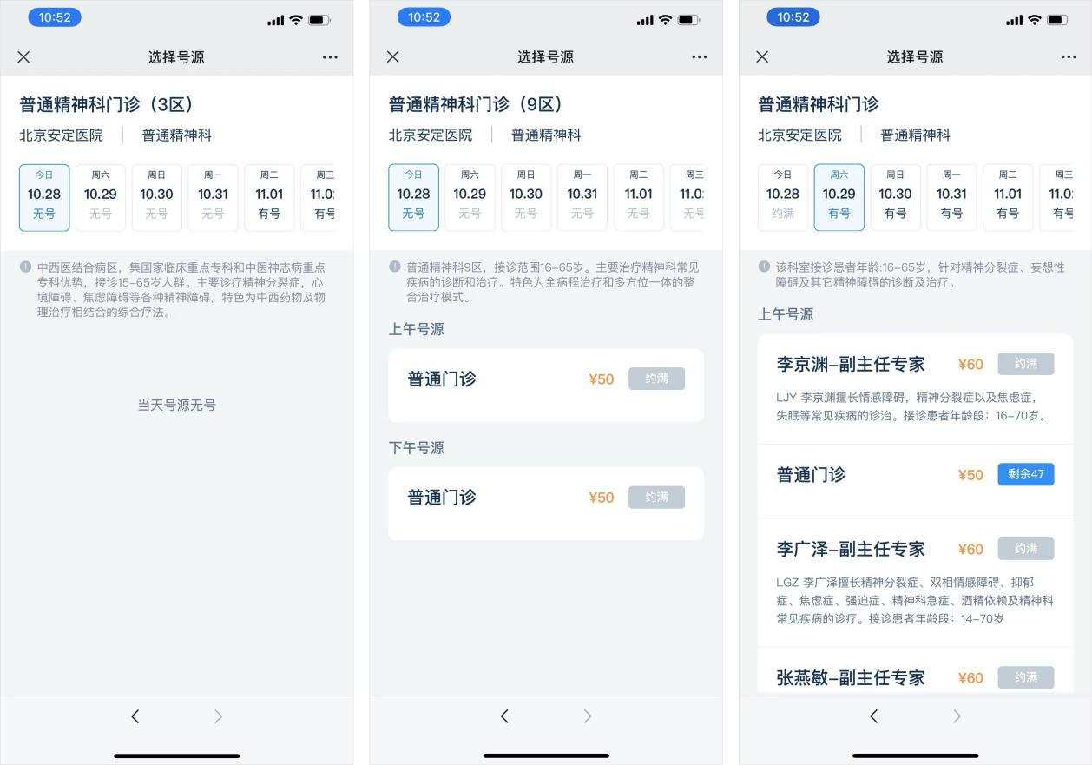

（5）用户选择二级类目，进入“选择号源”页面；

（6）号源分为4种状态：约满、有号、无号、候补号；

（7）选择号源顶部展示：首行（二级类目），第二行（医院名称｜一级类目）；

（8）选择日期展示8天内号源情况，可左右滑动查看其他日期的号源情况，

（9）当日号源“约满”状态，约满状态按钮不可点击；只展示到当前页；

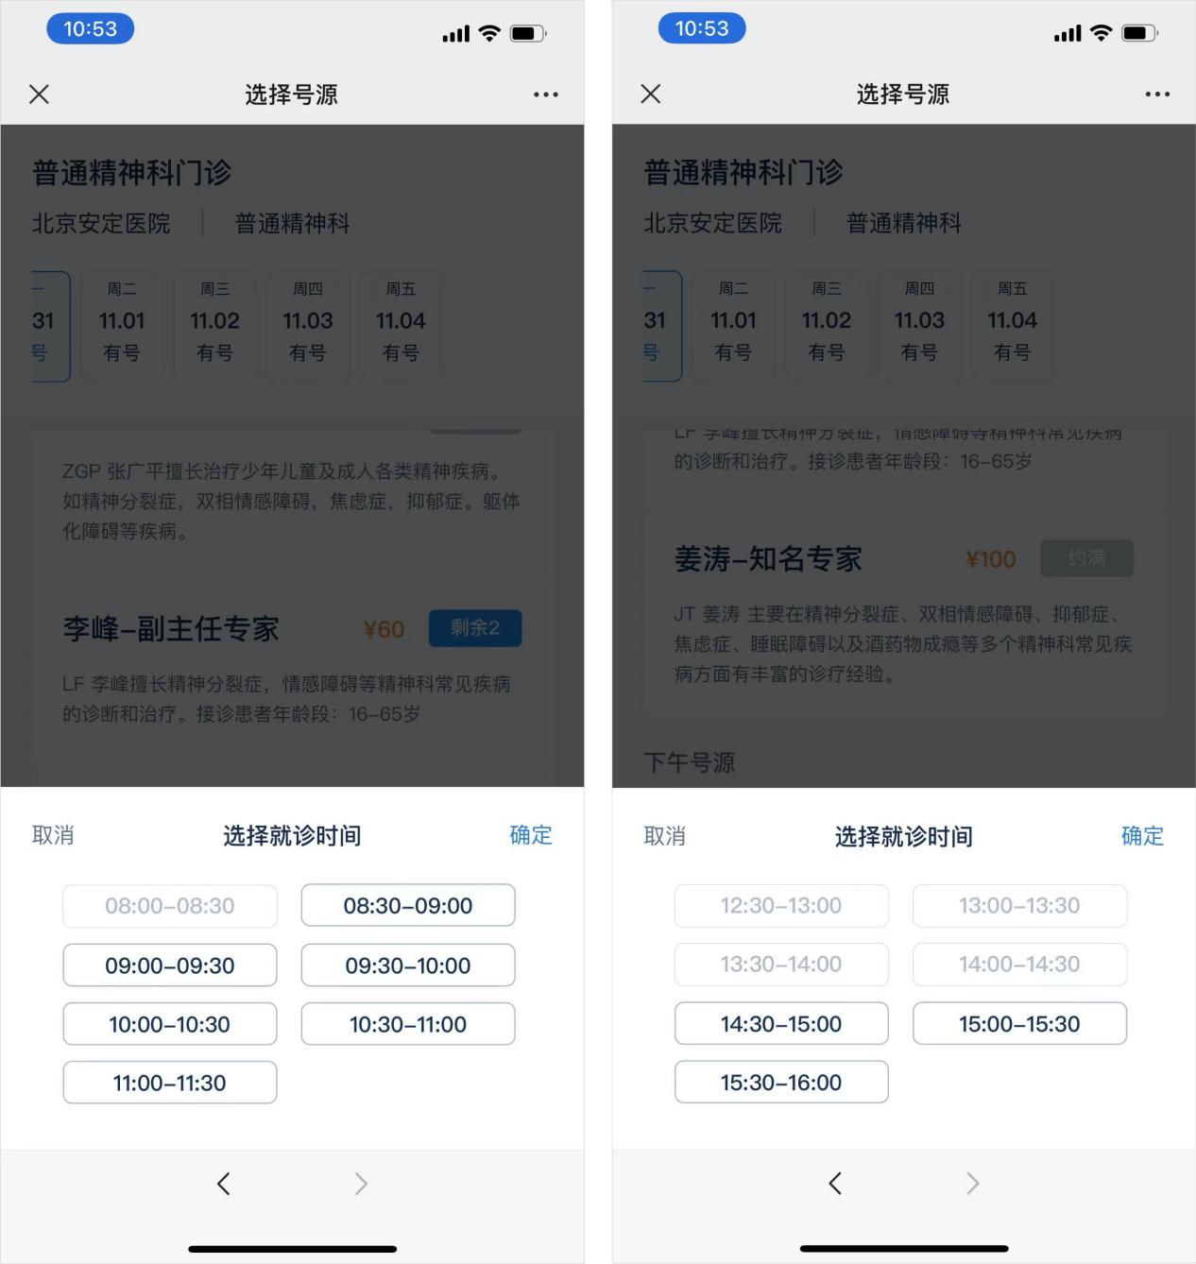

（10）当日号源“有号”状态，分上午/下午，分别展示剩余号源数量，点击按钮，可选择具体时间；

（11）选择就诊时间，分上午时间段、下午时间段，具体时间段已约满的状态，该时间段不可点击不可选择，具体时间段还有号源的情况，可点击选择具体时间；

（12）当日号源“无号”状态，文字提示“当天号源无号”；

（13）若选择下午就诊时间段，离截止取号时间（16:00）不足2小时，则弹框提醒；点击“取消”按钮，重新选择预约时间，点击“继续挂号”则进入确认挂号信息页；

**医保挂号**

实现在线选择科室分类-日期（上午-下午）-专家-就诊时间段-支付成功后挂号；

1、同一个证件号同一就诊单元只能挂一个号，同一就诊单元指的是上午、下午、晚间是一个就诊单元；退号退款需验证码验证。

2、直接锁号挂号，无需支付，去线下插卡缴费取号等

##### 4.2.4.候补号

无号源的情况下，实现候补排队，按候补排队序号释放号源；每个身份证号只能候补排队1个时段1个号

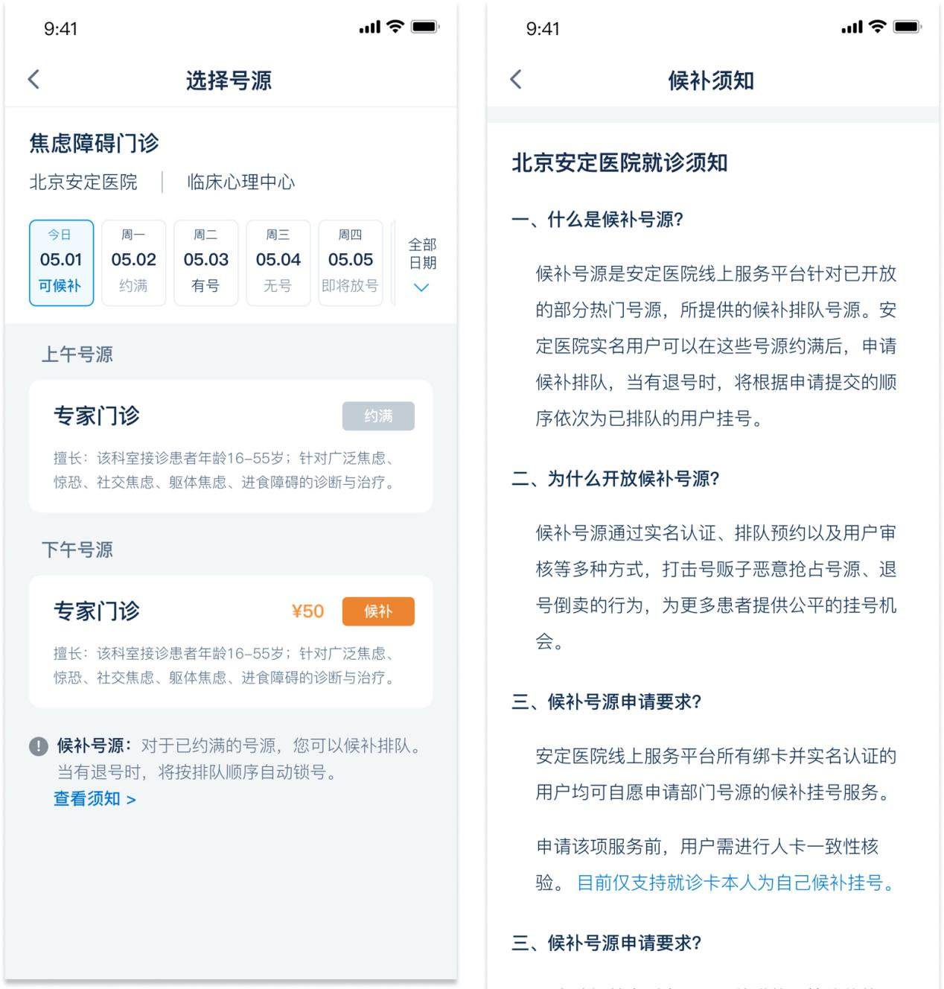

1. 预约挂号-选择号源，显示“可候补”号源；
2. 点击“候补须知”，进入候补须知页；
3. 点击“候补按钮”，弹框选择日期，可多选；
4. 选择日期确定后，弹框-选择挂号费用，提示“选择多个暂收最高挂号费用，候补成功后退还差额”，可多选；

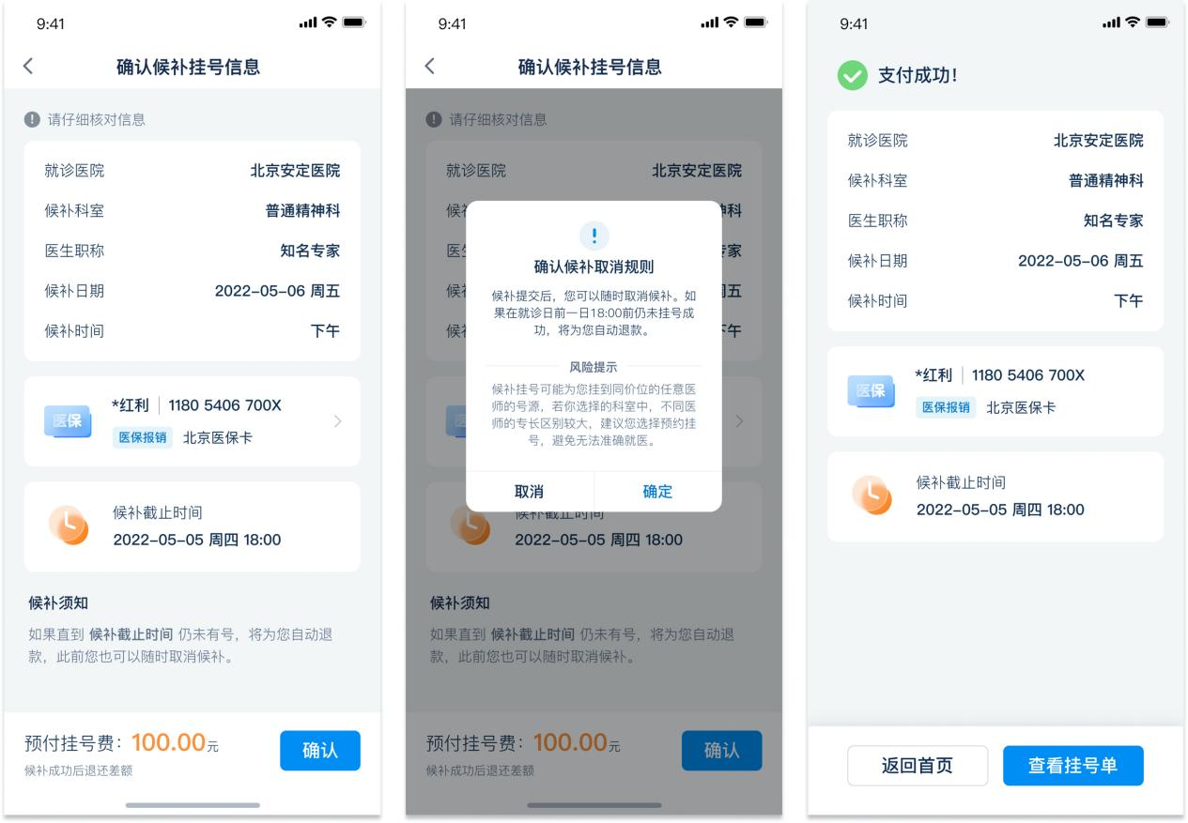

1. 候补号源，若用户选择的最后日期，仍未有号，将自动发起退款；
2. 候补日期、挂号费用可多选；
3. 点击“添加就诊人信息”按钮，可切换就诊人；
4. 确认候补信息：就诊人、候补科室、候补日期、挂号费用、候补截止时间；
5. 点击“确认候补”按钮，弹框提示“取消规则”，点击“确定”按钮，微信发起候补号源支付；
6. 支付成功后，提示支付成功；

**医保候补号**

无号源的情况下，实现候补排队，按候补排队序号释放号源；

每个身份证号只能候补排队1个时段1个号

##### 4.2.6确认挂号信息

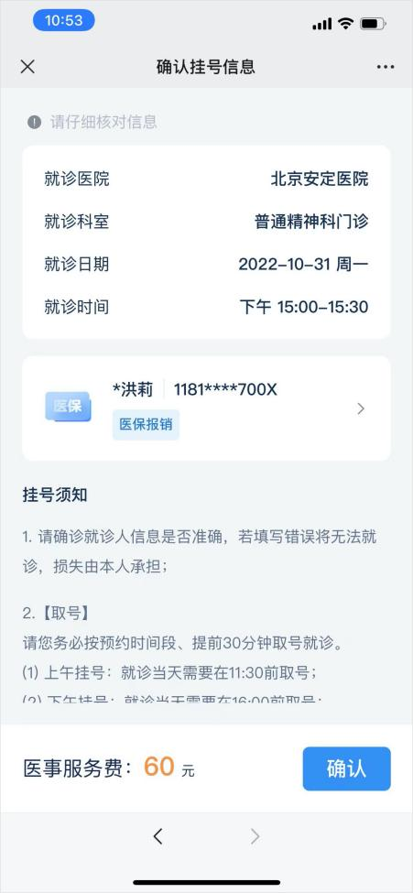

（1）选择具体挂号时间段后，进入确认挂号信息页面；

（2）确认挂号信息：点击“更换”按钮，进入选择其他就诊人页面，可添加新的就诊人，或者选择其他就诊人；

（3）挂号须知分时间配置，若用户选择上午时间段就诊，提醒当天需要在11：30前取号；若用户选择下午时间段就诊，提醒当天需要在16：00前区号；

（4）若用户选择同一时间段挂号信息，则弹框提醒“您已经有该时间段挂号记录，请完成就诊后再次挂号”；

（5）若用户当日已线上完成2次挂号，则限制挂号次数；弹框提示“很抱歉，您今天线上已挂号2次，为避免重复操作，请到线下门诊挂号”；

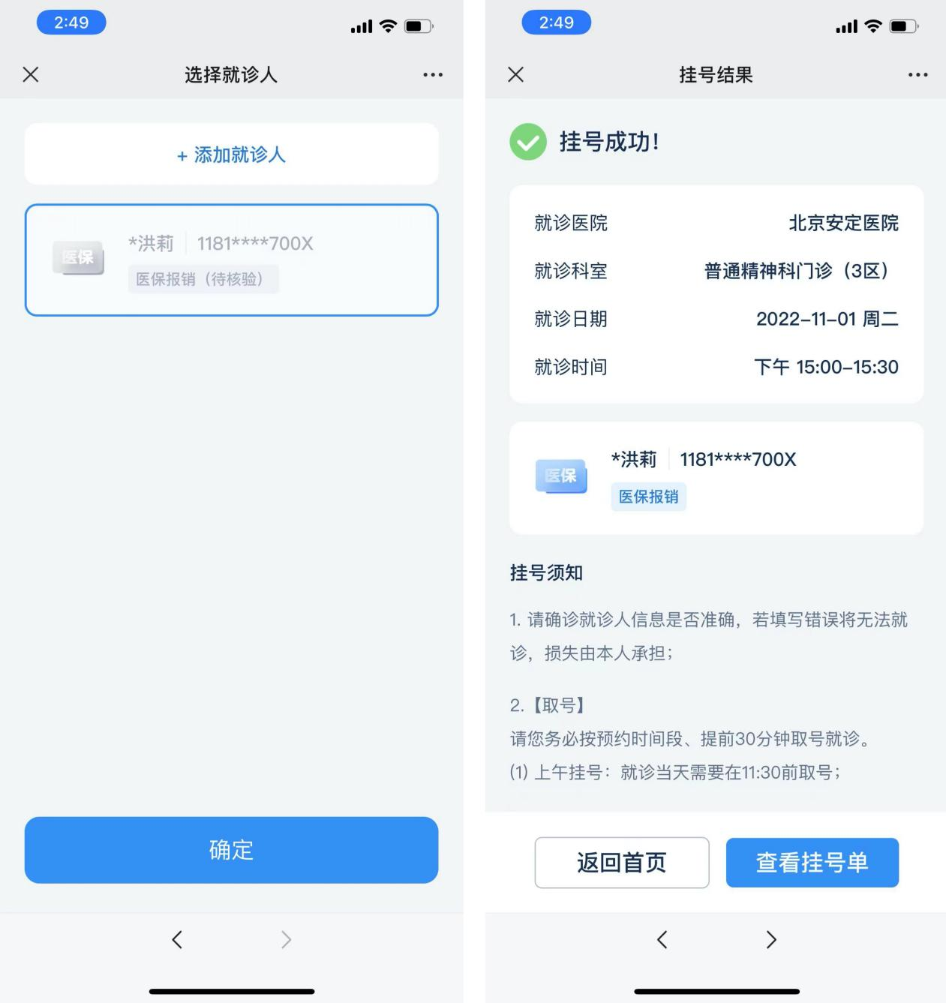

（6）确认挂号信息，若用户还有其他挂号订单待支付状态，则弹框提醒“您有1个待缴费的挂号记录，请先去支付或取消”；

（7）确认挂号信息，点击“确认”按钮，进入“支付订单”页面，默认选择微信支付，点击“立即支付”按钮，拉起微信支付功能；

锁定号源：确认挂号时号源会被锁定，并根据医院管理后台设定的显示锁号时间**5**分钟内；锁号时间内支付失败不影响二次支付；超出锁号时间，订单自动失效并释放该号源，患者需重新挂号。

号源锁定期间，患者确认挂号科室及医生选择是否正确；进行就诊人的选择或进行就诊人的添加；

（8）支付成功，进入“确认挂号信息”页面，提示挂号成功；挂号成功后显示挂号结果信息，挂号的状态包括：预约成功、已取消、已就诊、已取号、退费中。预约成功的挂号单可在允许时间内取消挂号。

挂号记录状态改变时，通过医院公众号进行消息通知。

1. 确认挂号信息页，规定时间内，可办理退号退款；

##### 4.2.7退号退款

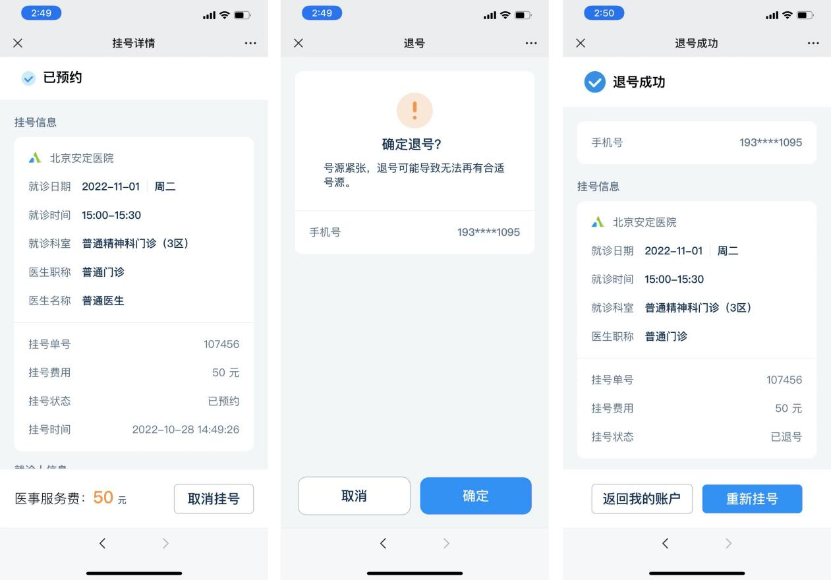

1. 若用户点击“退号退款”按钮，则进入退号退款页；
2. 点击“确定”按钮，弹框提示“请确认您是否退号？”；
3. 弹框点击“确定”按钮，进入已退号页面，提示“挂号费将于10个工作日内退还到原支付渠道”；
4. 医保退号：退号，1天仅支持最多2次挂号和退号，超过次数提醒线下挂号

##### 4.2.8停诊方案

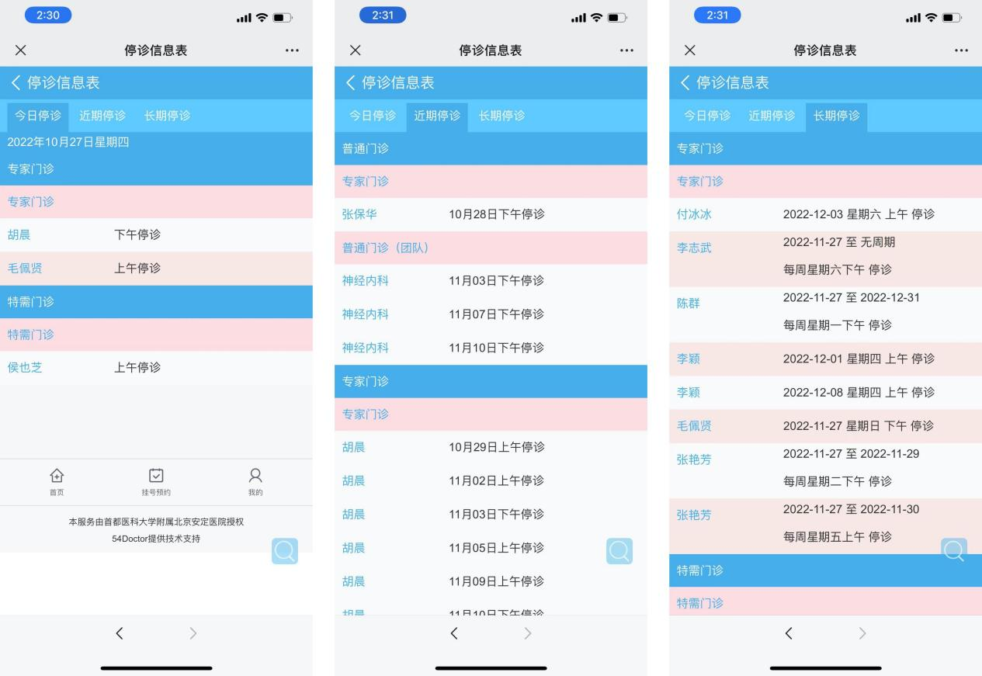

1. 接收到his的停诊通知后，给用户发送停诊消息（短信+公众号消息）；
2. 针对停诊号源执行取消挂号操作，如涉及金额的走退款流程；
3. 适配挂号限制规则，恢复用户当天挂号次数+1；

#### 4.3首页

##### 4.3.1首页功能

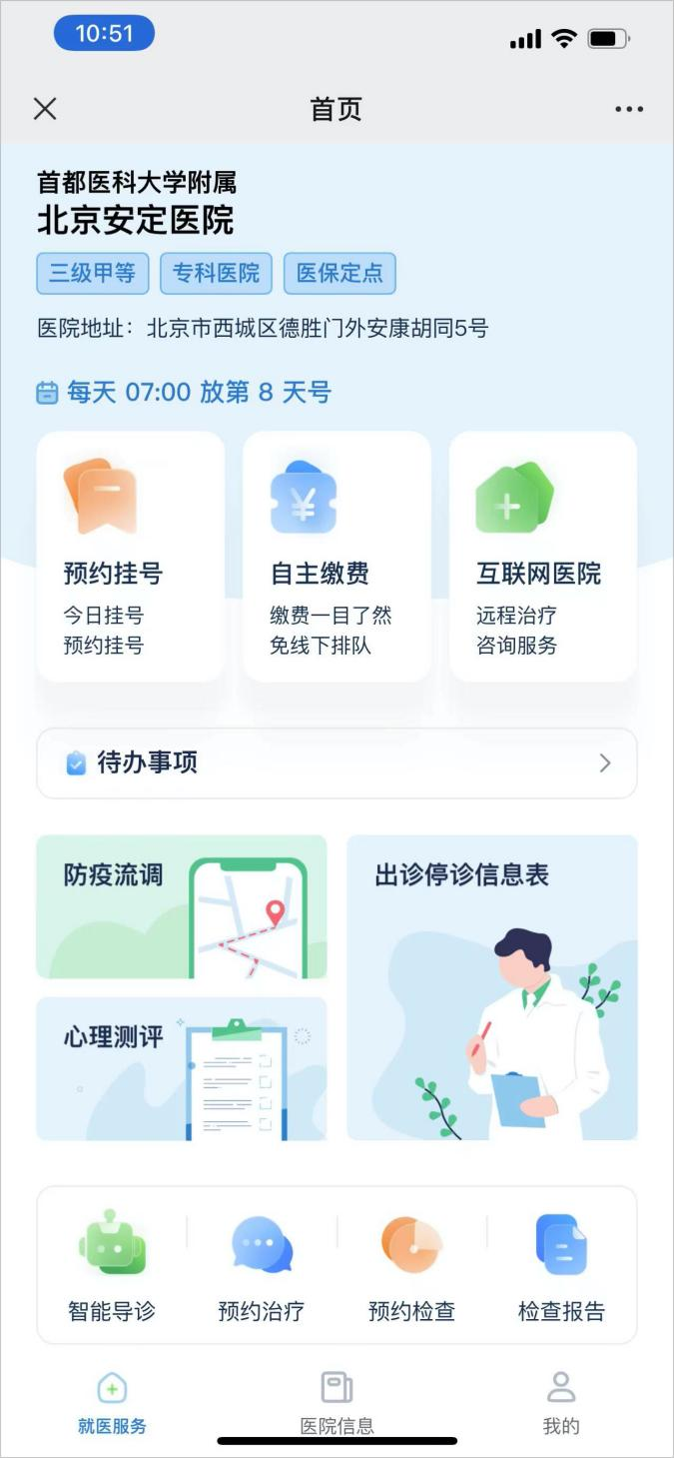

1. 首页顶部医院信息：地址、三甲医院、专科医院、医保定点，放号规则：07:00放第8天号；放号规则接口对接，动态展示；
2. 主功能展示：预约挂号、自主缴费、互联网医院；
3. 状态条展示用户最新待办事项，可以点击进入详情页-“线上快速办理”；
4. 线上快速办理包含：门诊缴费、住院缴费，提示“去缴费”；待完成的心理测评提示“去测评”；

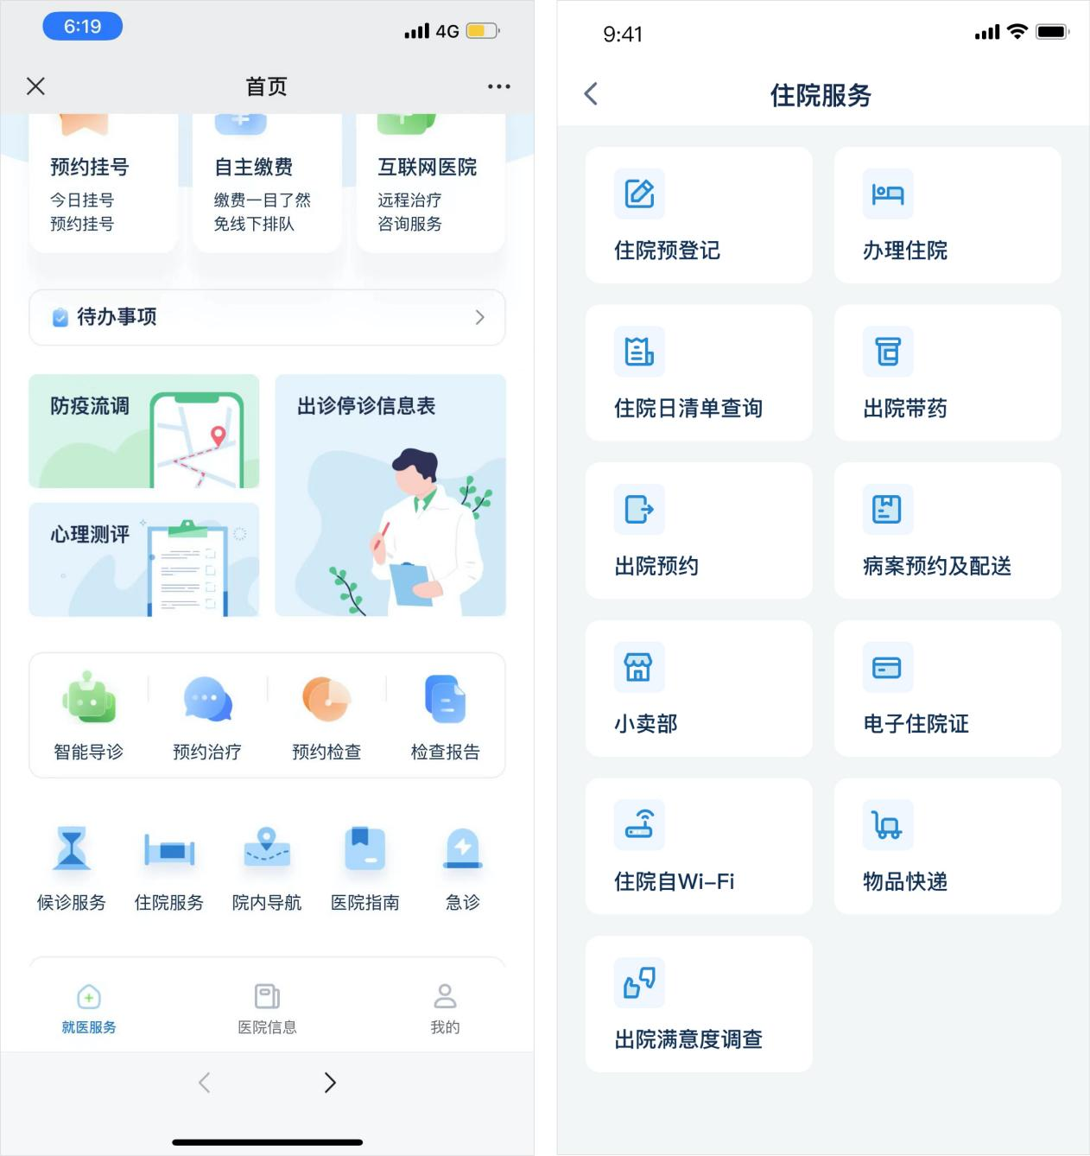

1. 首页其他功能展示：第一模块：防疫流调、心理测评、出诊停诊信息表；第2行：智能导诊、预约治疗、预约检查、检查报告；第3行：候诊服务、住院服务、院内导航、医院指南、急诊；第4行：微信订阅；
2. 点击住院服务进入二级页，包含功能：住院预登记、办理住院、住院日清单查询、出院带药、出院预约、病案预约及配送、小卖部、电子住院证、住院Wi-Fi、物品快递、出院满意度调查；

##### 4.3.2智能导诊

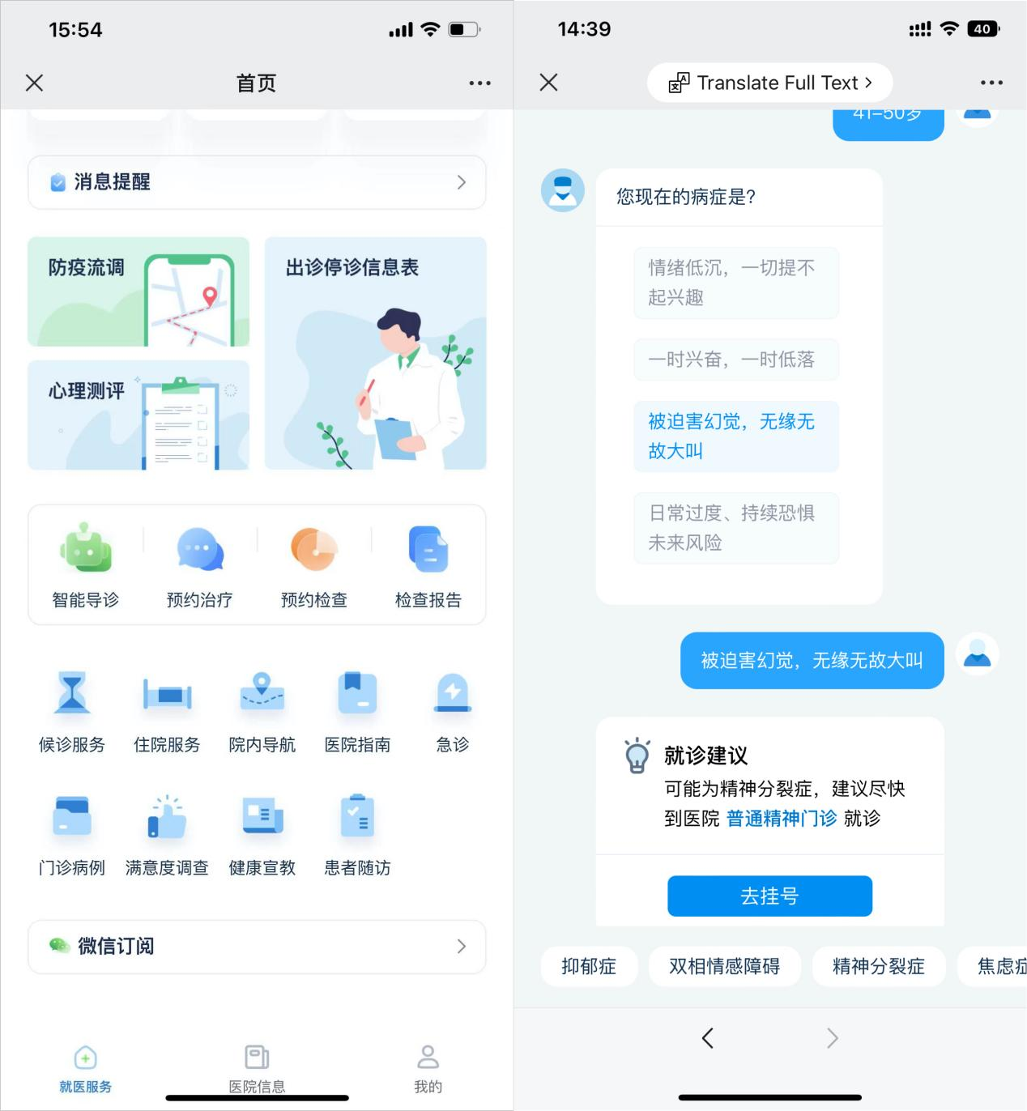

1. 用户从首页点击“智能导诊”按钮，进入智能导诊页面；
2. 问题类型有一二级分类，针对一二级科室，对应症状整理；
3. 支持问答式导诊，选择是/否；推荐相关科室，实现导诊挂号；
4. 智能导诊应用医院的微信公众号场景，帮助患者精准匹配科室，完成导诊-挂号的闭环，降低挂错号的几率，有效解决医患错配、就医资源浪费的问题。

##### 4.3.3.预约检查

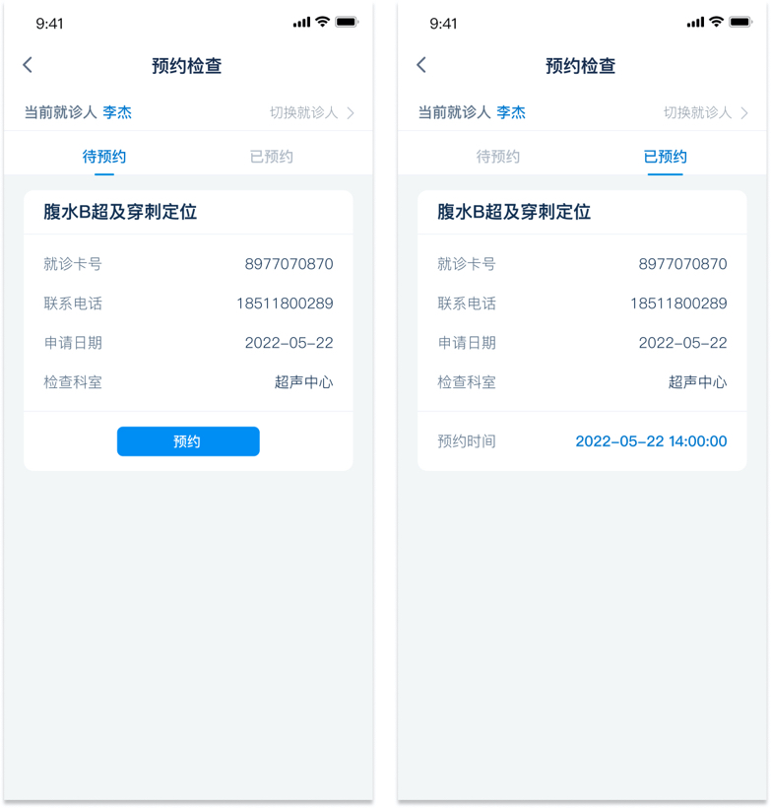

1. 预约检查，可切换就诊人；查看该就诊人名下的检查信息；
2. 预约检查状态分为：带预约、已预约；
3. 待预约列表显示：检查科目、收费状态、就诊卡号、联系电话、申请时间、检查可与、预约按钮；
4. 已预约列表显示：检查科目、收费状态、就诊卡号、联系电话、申请时间、检查科室、预约时间；
5. 预约检查页，点击“预约”按钮，进入“预约检查详情”页；显示预约状态：待预约、就诊人、就诊卡卡号、预约单号、预约时间、就诊科室、检查类别、检查项目；

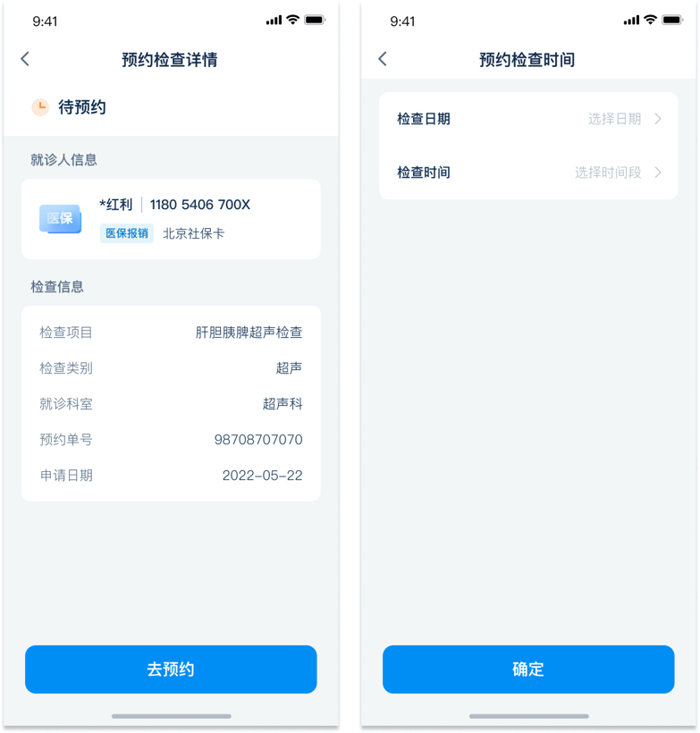

1. 点击“去预约”按钮，进入“预约检查时间”页，选择日期、选择时间段；

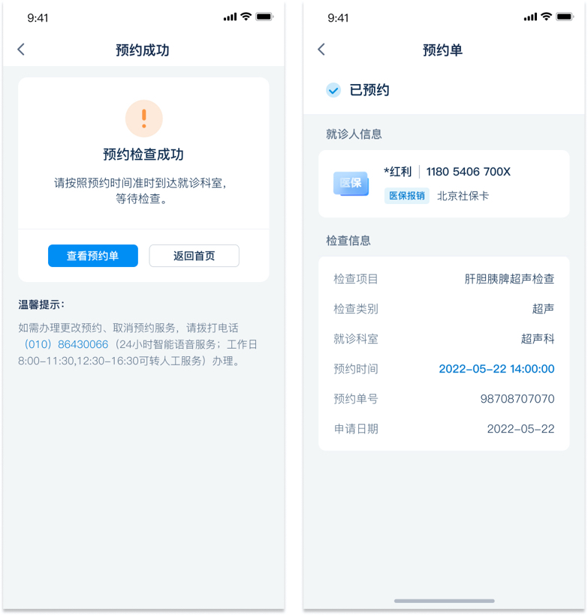

1. 点击“确认”按钮，进入预约结果页，提示预约检查成功；
2. 点击“预约单”按钮，进入预约单详情页；展示预约状态：已预约、就诊人、就诊卡卡号、预约单号、预约时间、就诊科室、检查类别、检查项目；

##### 4.3.4.检查报告

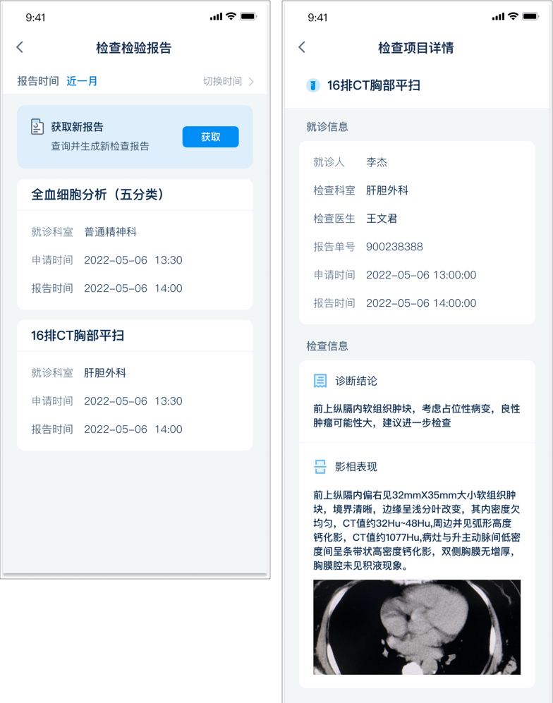

1. 首页点击“报告查询”按钮，进入检查报告页；
2. 检查报告可切换就诊人，查看当前就诊人名下的报告结果；
3. 检查报告详情顶部可切换就诊人，选择就诊人，回到检查报告首页；
4. 检查报告详情展示：检查名称、就诊人、检查科室、检查医生、报告单号、申请时间、报告时间、检查结果、报告详细内容；

##### 4.3.5.预约治疗

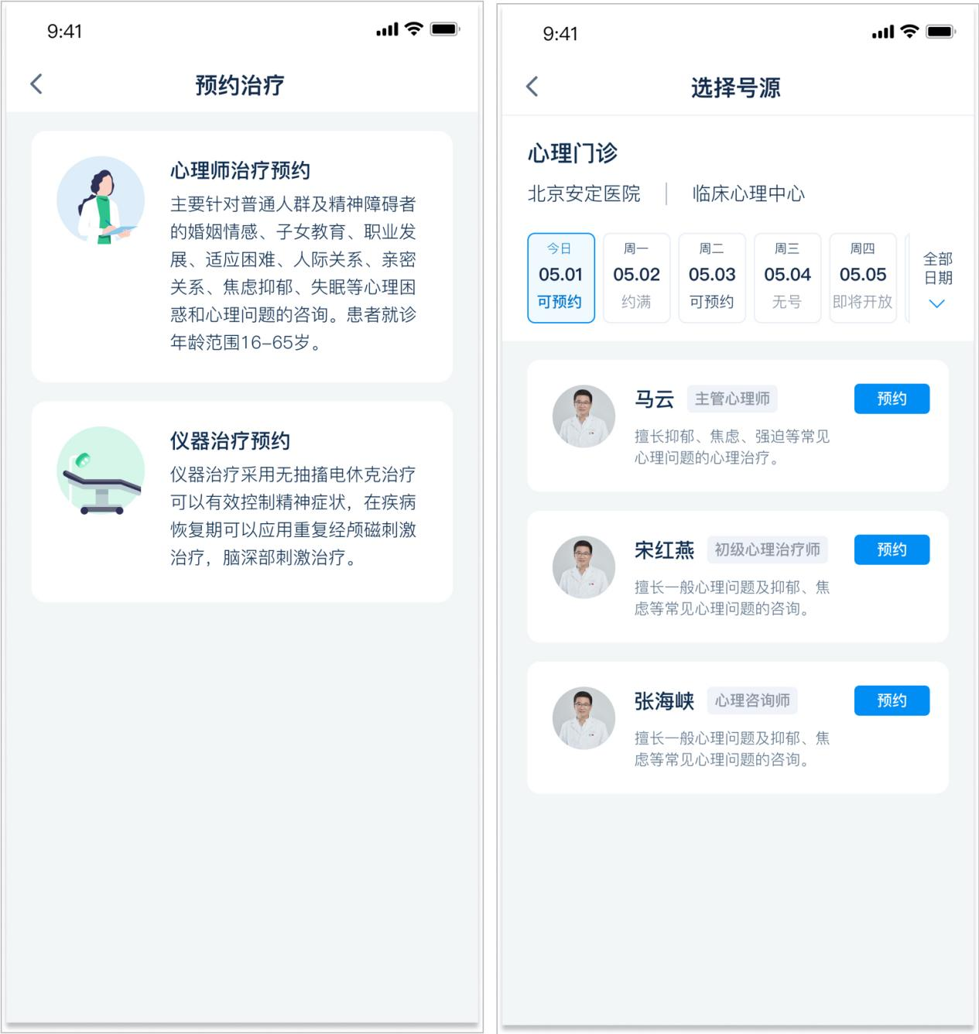

1. 首页-点击“预约治疗”按钮，进入预约治疗页；
2. 预约治疗分为：心理是治疗预约、仪器治疗预约；
3. 心理师治疗预约展示：心理咨询门诊科室介绍、可预约日期、当前日期下的医生列表；医生信息包含：医生姓名、职位、擅长治疗病情介绍；

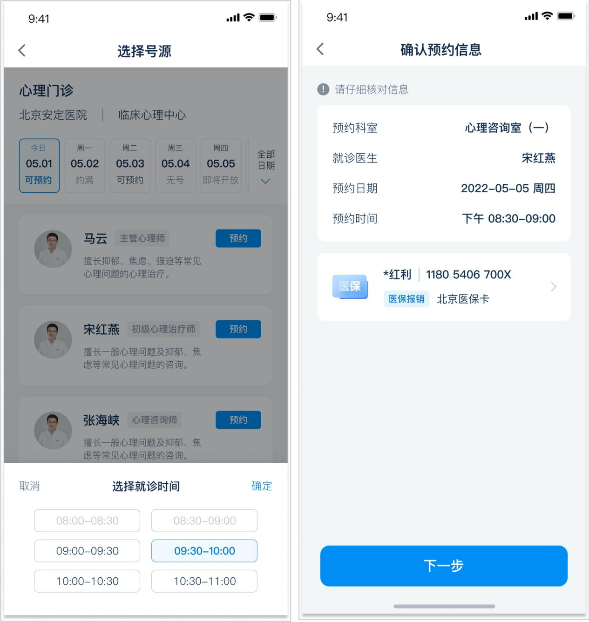

1. 点击“可预约”按钮，进入“选择预约时间”弹框，选择可预约的时间，若该时间段约满，时间则置灰显示不可点击；
2. 选择时间后，进入确认预约信息，展示预约日期、预约时间段、预约科室、就诊医生、就诊人姓名、就诊卡号；

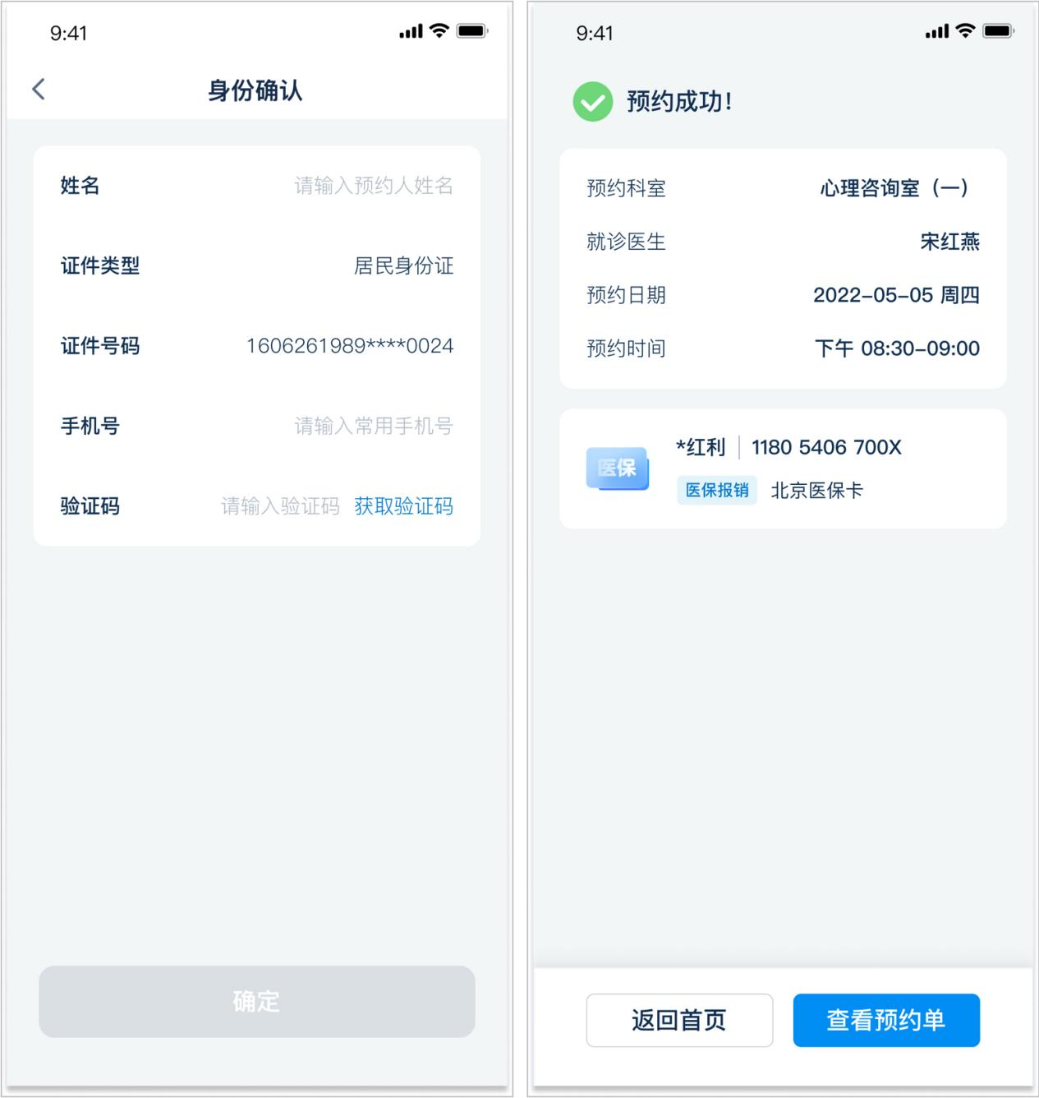

1. 确认预约信息页，点击“确认”按钮，进入信息校验页，填写预约人姓名、证件类型、证件号码、手机号、验证码；
2. 点击“确认”按钮，提示预约成功，展示预约信息；

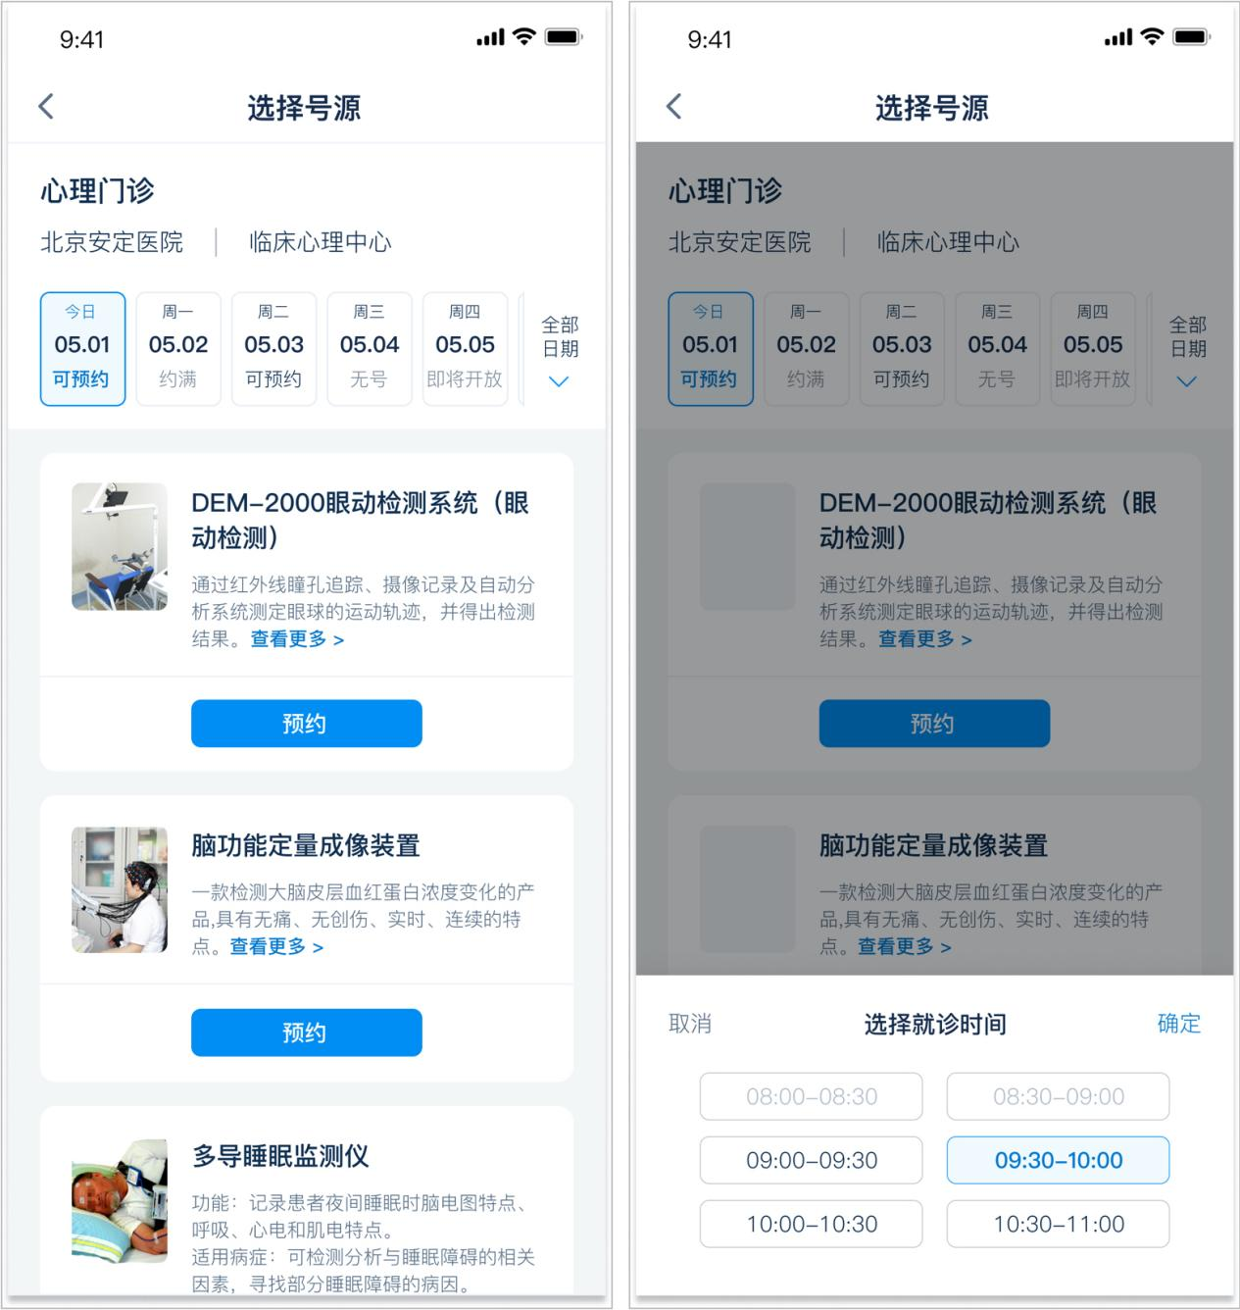

1. 仪器治疗预约，展示可预约日期；当前可预约日期下的仪器类型，仪器名称、仪器主要治疗功能；
2. 点击“可预约”按钮，弹框选择预约时间，选择可预约的时间，若该时间段约满，时间则置灰显示不可点击；
3. 选择时间后，进入确认预约信息，展示预约信息：预约日期、预约时间段、预约仪器、主要作用、就诊人、就诊卡卡号；

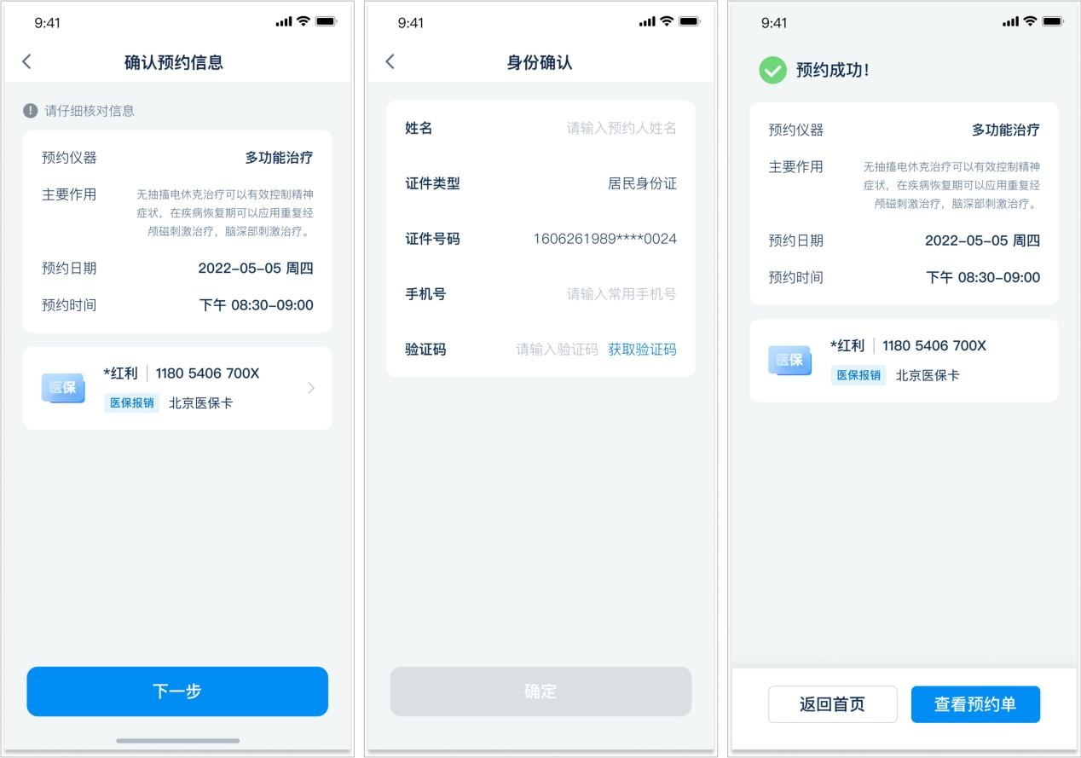

1. 确认预约信息页，点击“确认”按钮，进入信息校验页，填写预约人姓名、证件类型、证件号码、手机号、验证码；
2. 点击“确认”按钮，提示预约成功，展示预约信息；

##### 4.3.6.候诊服务

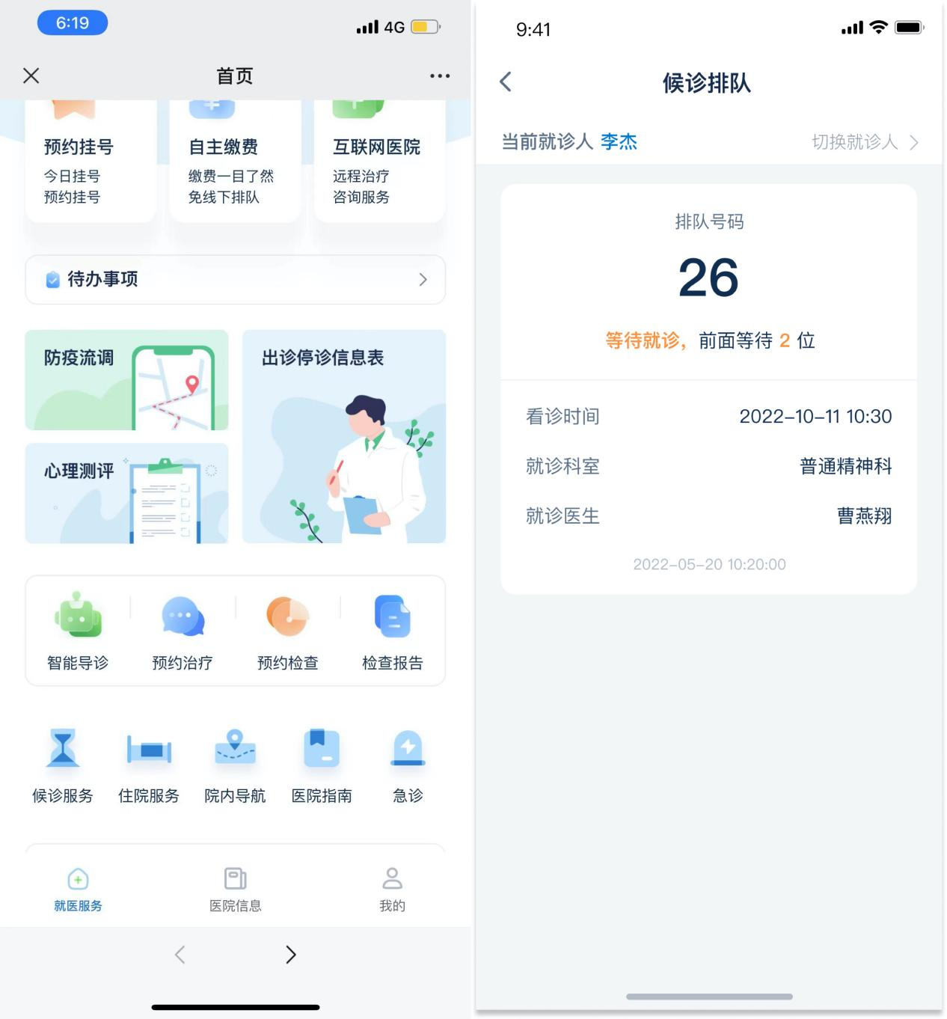

（1）首页点击“候诊服务”按钮，进入“候诊排队”页面；

（2）默认展示当前就诊人的候诊状态，就诊人可切换；

（3）候诊排队就诊号分为：等待就诊、已过号、已到号 3种状态；

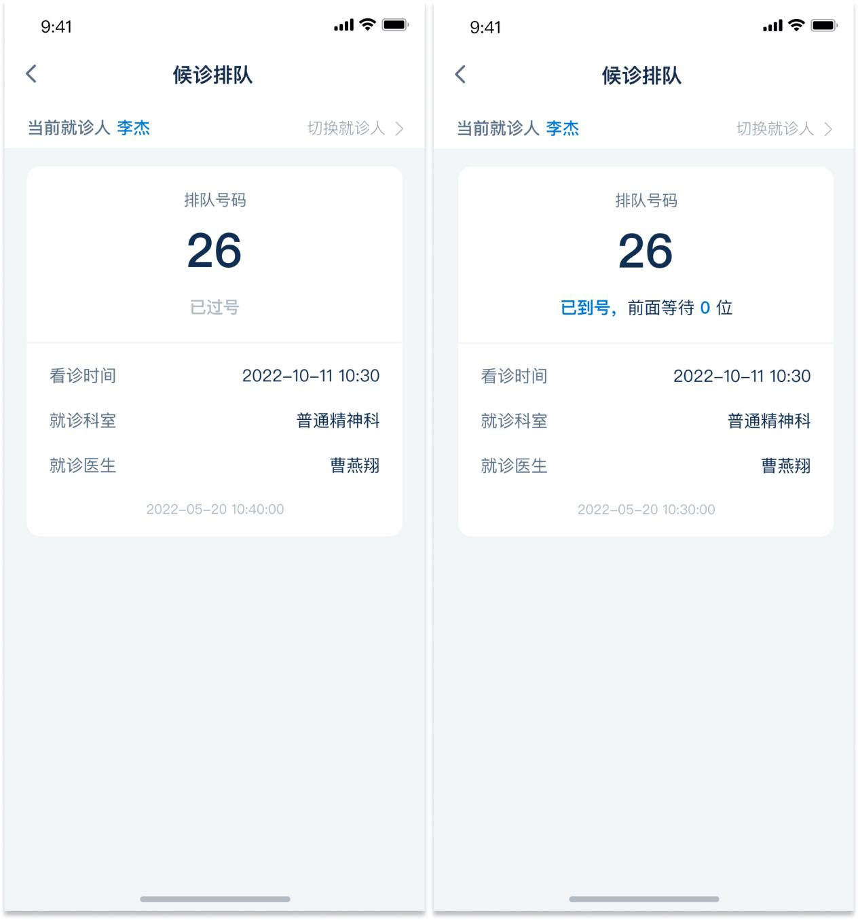

（4）在排队的候诊卡片展示：我的就诊序号、看诊时间、就诊科室、就诊医生、当前叫号、排队人数；

（5）已过号的卡片展示：我的就诊号、过号状态、看诊时间、就诊科室、就诊医生、当前叫号、排队人数默认为0；

（6）提示：默认只显示最近一个月的就诊记录；

##### 4.3.7.住院服务

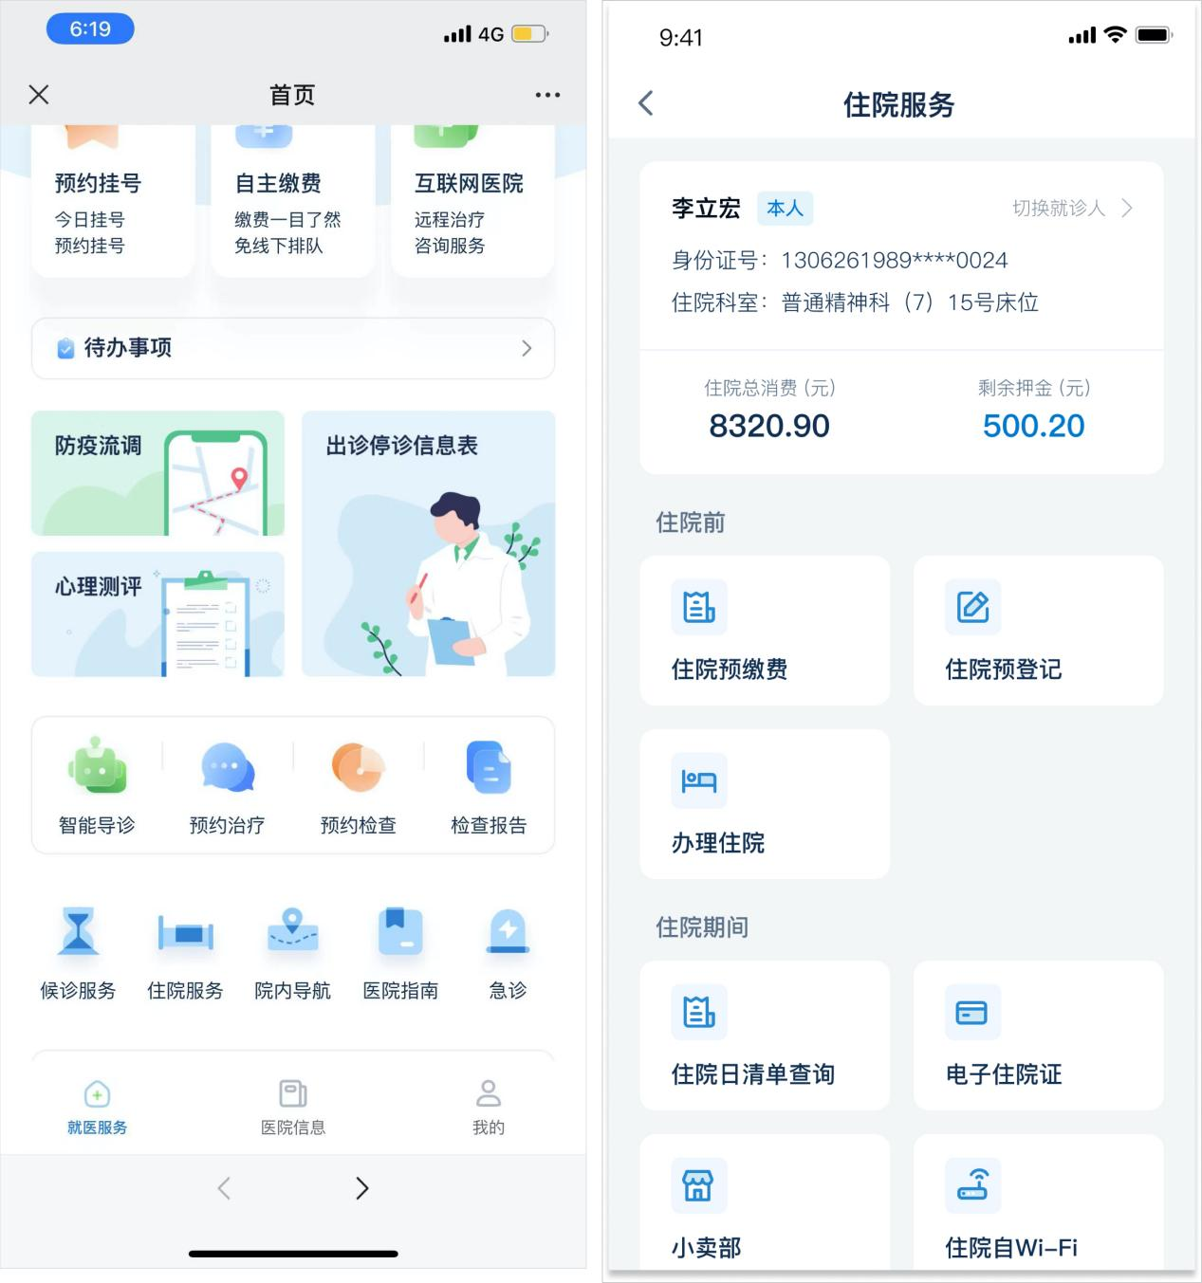

1. 位置：首页-住院服务入口；
2. 点击首页-住院服务入口，进入住院服务页，顶部显示就诊人姓名，点击“切换就诊人”按钮，可切换就诊人；
3. 若就诊人未办理过住院服务，住院服务页仅显示就诊人姓名，住院服务菜单入口：

住院前：住院预交费、住院预登记、办理住院；

住院期间：住院日清单查询、电子住院证、小卖部、住院WiFi；

出院：出院预约、病案预约及配送、出院带药、出院满意度调查、物品快递；

1. 若就诊人办理过住院服务，住院服务页顶部显示：就诊人姓名、身份证号、住院科室、床位；住院总消费金额、剩余押金金额；

###### 4.3.7.1住院预缴费

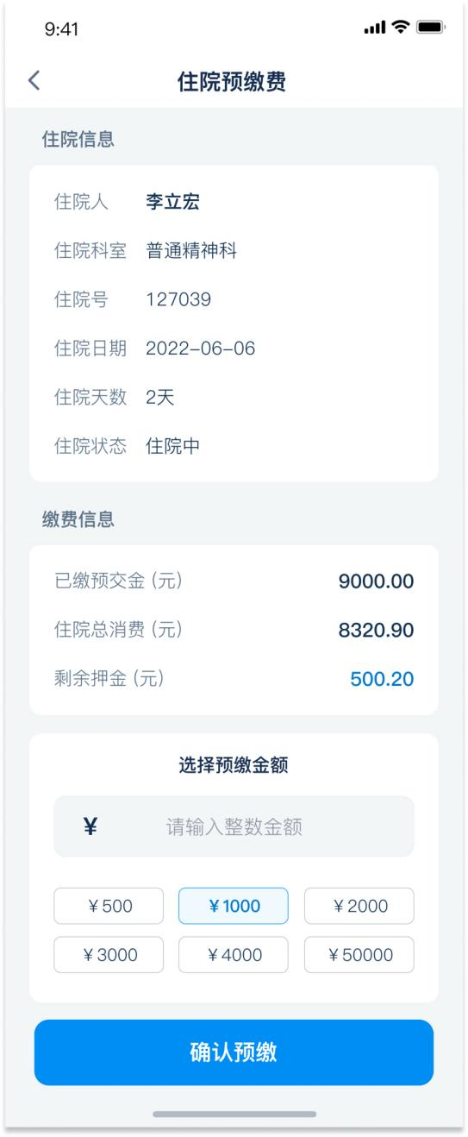

1. 顶部展示当前就诊人，点击“切换就诊人”按钮，可选择切换就诊人；
2. 就诊人住院信息：住院日期、住院天数、住院科室、住院号、住院状态；
3. 缴费信息：已缴预交金、住院总消费、剩余押金；
4. 选择预缴金额：用户可输入金额，也可以直接选择固定金额进行预交金充值；

###### 4.3.7.2电子住院证

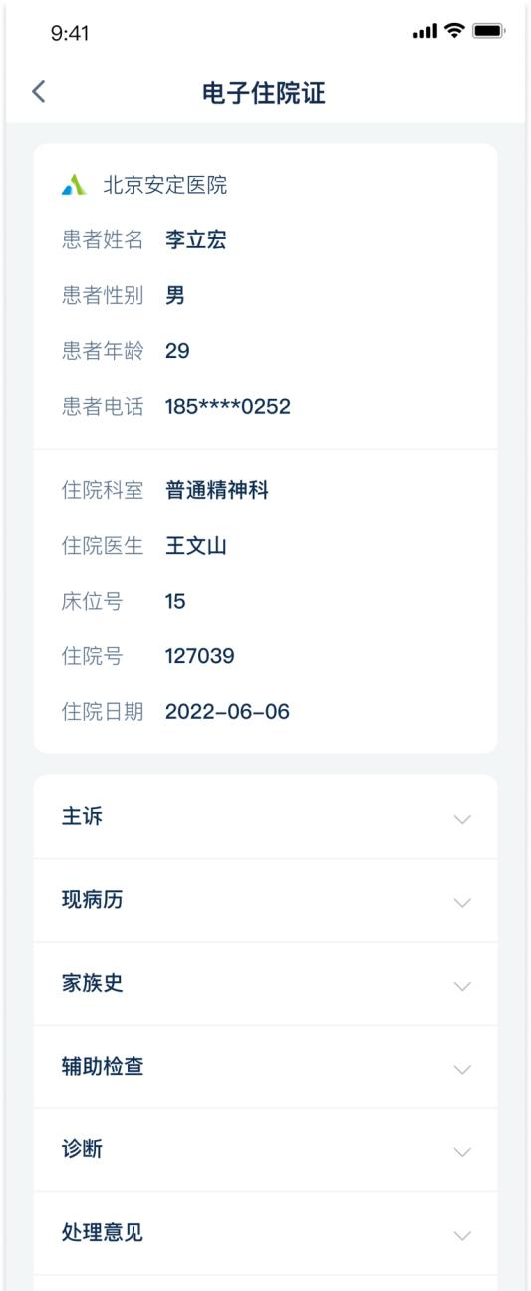

1. 顶部显示当前就诊人，点击“切换就诊人”按钮，可选择切换就诊人；
2. 电子住院证信息：医院、就诊医生、姓名、电话、性别、年龄、住院号、床位号、住院时间；
3. 就诊人治疗情况：主诉、现病历、家族史、辅助检查、诊断、处理意见、医嘱、备注；

###### 4.3.7.3住院WiFi

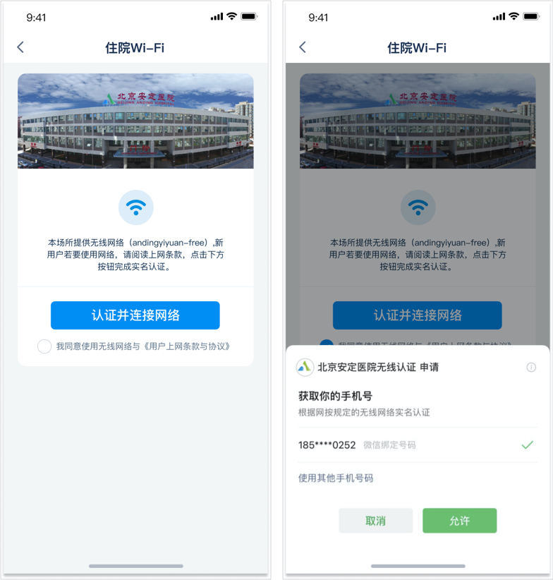

1. 点击“认证并连接网络”按钮，进行微信授权认证；

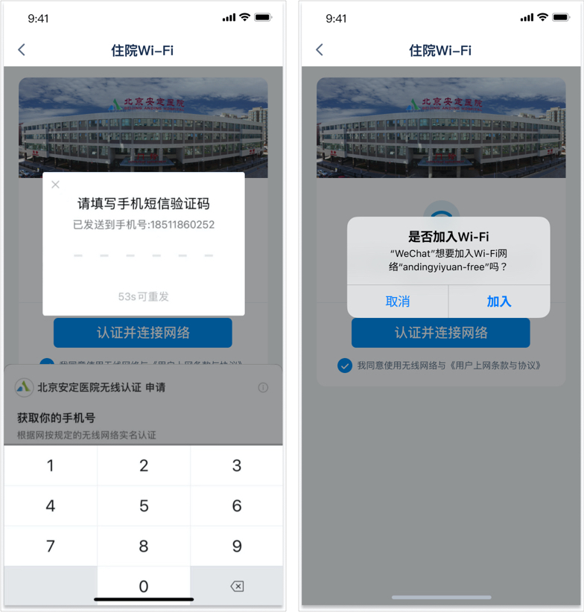

1. 手机短信验证码校验是否本人连接住院WiFi；
2. 弹框确认：确认是否想要加入该WiFi；

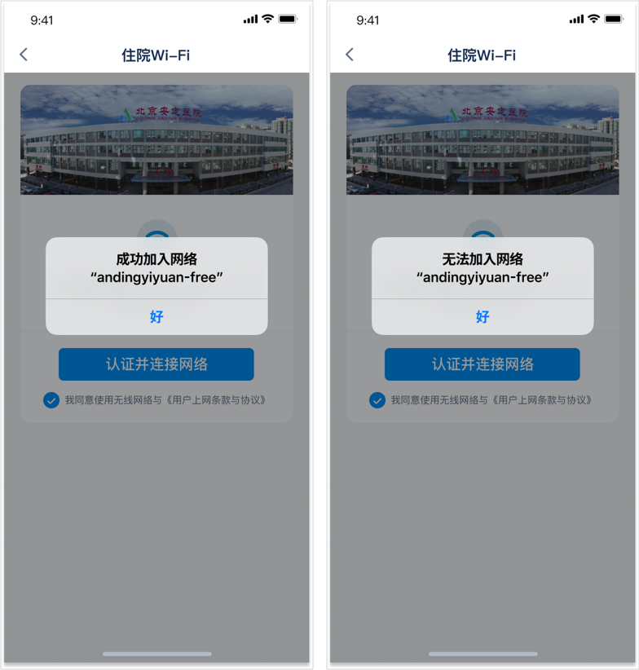

1. 弹框显示连接结果：成功加入网络或无法加入网络；

###### 4.3.7.4满意度调查

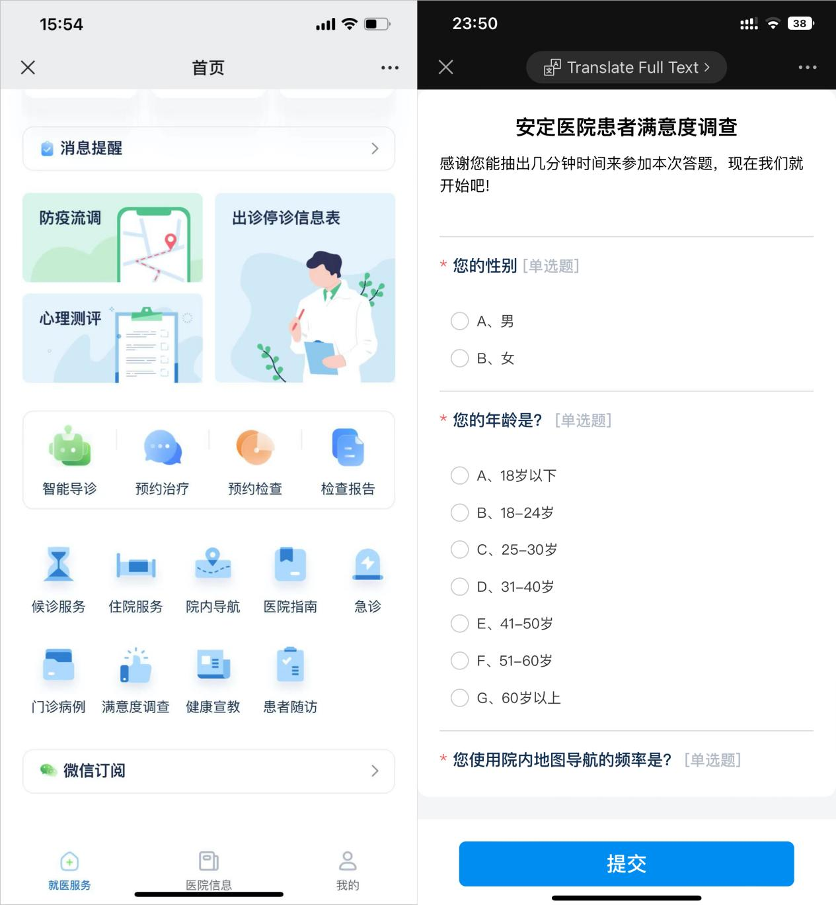

北京安定医院改善医疗服务患者满意度调查问卷，题目可修改、删除、设置题目顺序、添加题目；可设置开始时间、结束时间；可转发。

1.您的性别？

A:男 B:女

2.您的年龄是？

A:18岁以下 B:18-24岁 C:25岁-30岁 D:31-40岁 E:41-50岁 F:51-60岁

G:60岁以上

3您使用院内地图导航的频率是？

A:总是：B:经常 C:偶尔 D:从不

4您对院内目前提供的导航服务是否满意？

A:不满意 B:满意 C:比较满意 D:非常满意

1. 您对我院的环境与功能布局了解吗？

A:不了解，我只知道自己住的地方 B:了解一点，但只知道部分地方

C:了解，但不这它的功能是什么 D:非常了解和熟悉

1. 您最期望了解我院的哪些环境生态与功能？

A:每栋建筑的名称和功能 B:就医环境 C:膳食环境 D:休闲娱乐环境

7.您对入住患者最关心的问题是？

A:床位安排 B:护理服务提供 C:膳食提供 D:门诊住院服务

E:院内社交建立 F:家属探访

8您对新入院最期待的服务是？

A:园区参观服务 B:活动介绍服务 C:工作员职责介绍与服务

D:营养膳食服务 E:就医指引服务

9.在使用院内导航地图时，遇到过导航错误的情况？

A:经常 B:偶尔 C：从不

10.您在医院就诊时哪种情况更符合您？

A：对医院的科室位置清楚，找到科室较快

B：对医院的科室位置不清楚，寻找时间较长

###### 4.3.7.5物品快递

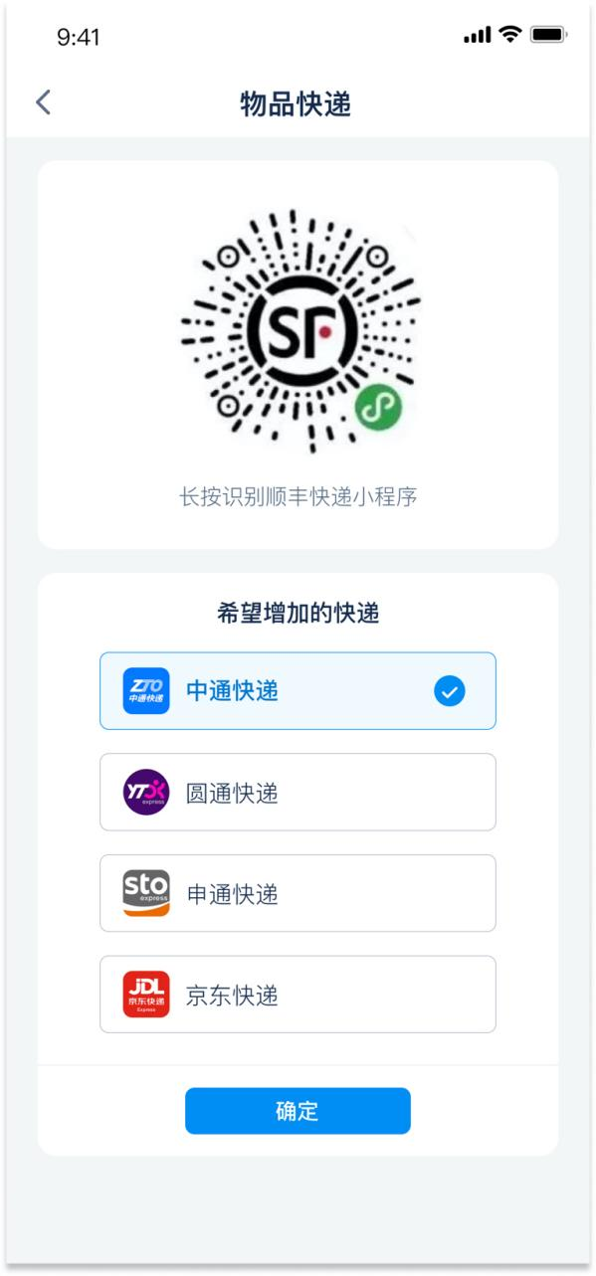

1.物品快递默认展示顺丰快递小程序码；

2.用户可以反馈选择其他快递按钮选项；

##### 4.3.8.防疫流调

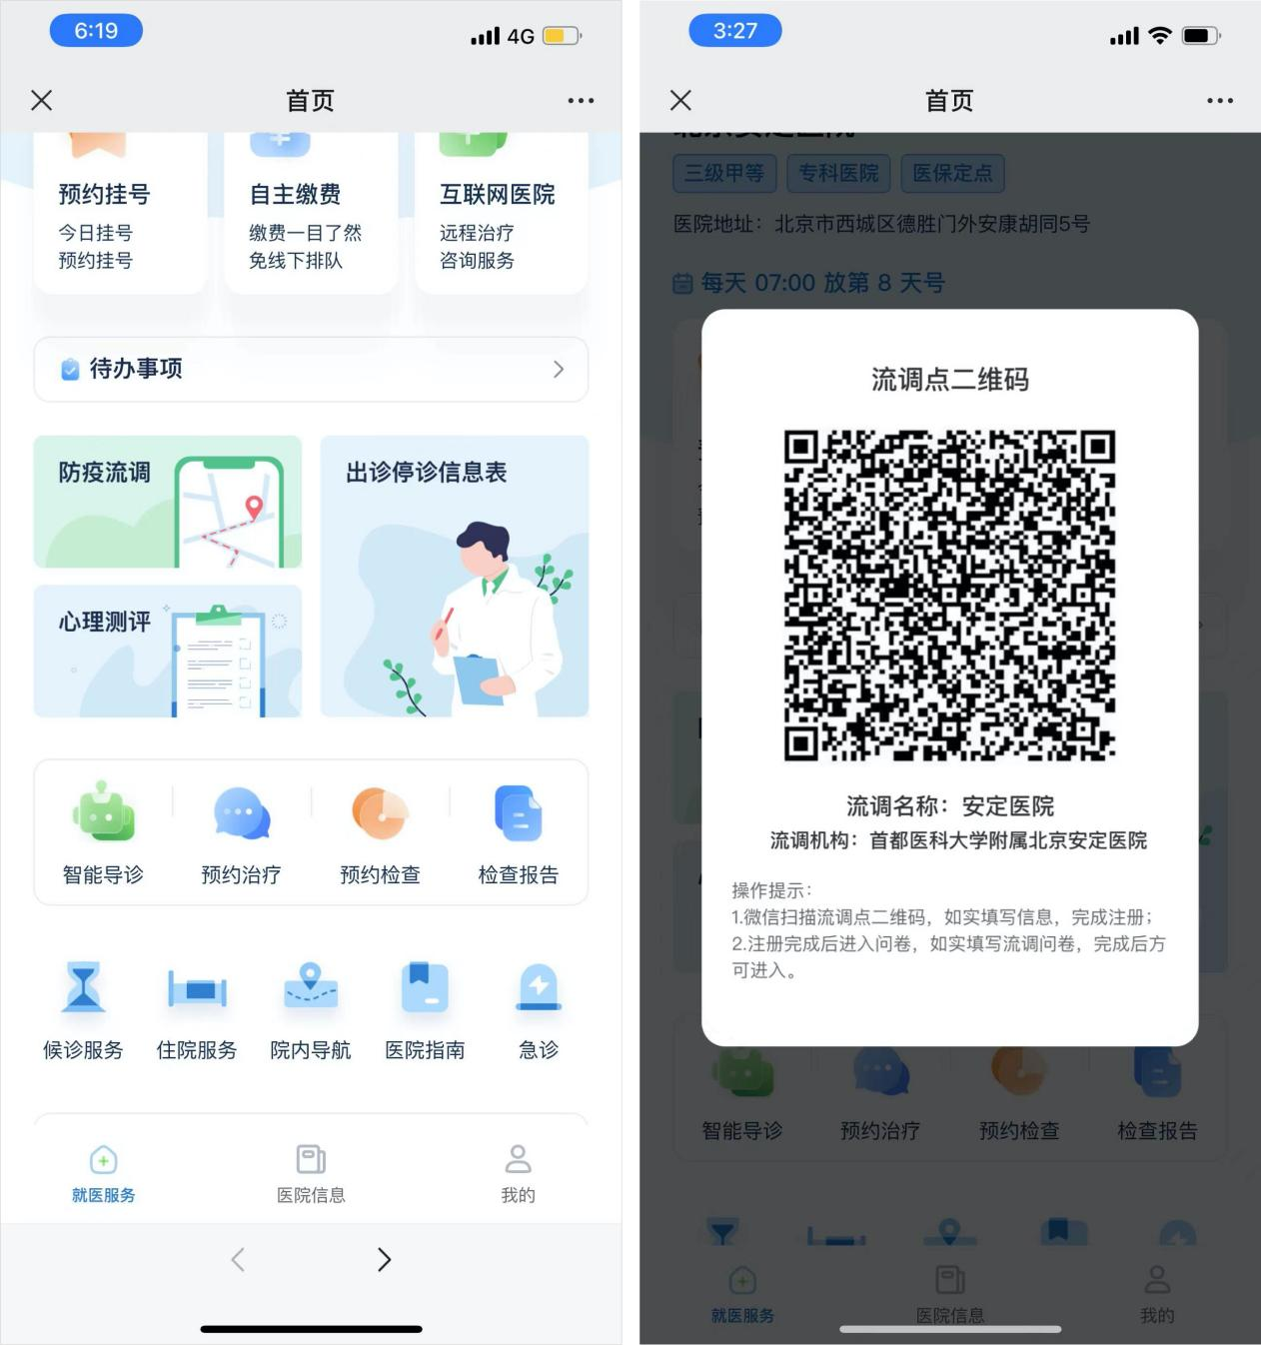

1.填写防疫流调资料，实现入口，调用第三方服务；

2.查询防疫流调结果，实现入口，调用第三方服务；

##### 4.3.9患者随访

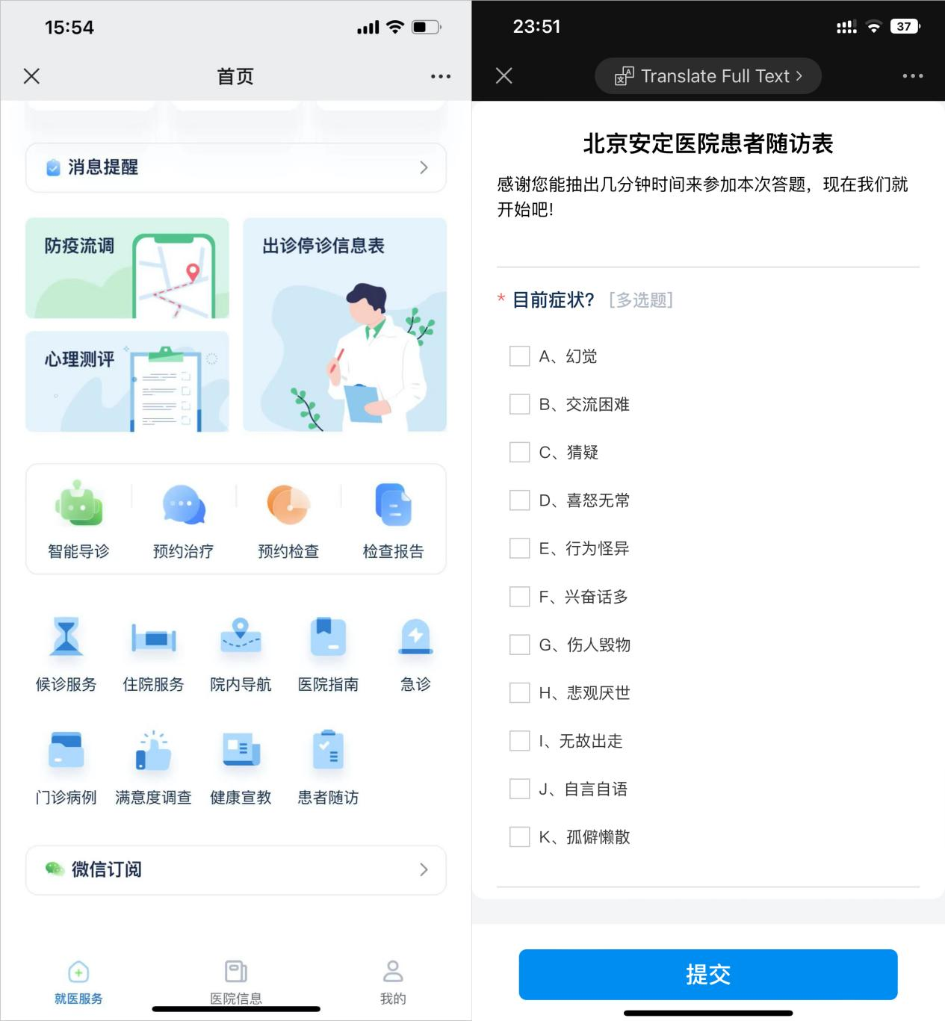

调研患者随访情况，题目可修改、删除、设置题目顺序、添加题目；可设置开始时间、结束时间；可转发；

1.目前症状？

A:幻觉 B：交流困难 C：猜疑 D:喜怒无常 E:行为怪异 F:兴奋话多 G:伤人毁物 H:悲观厌世 I:无故出走 J:自言自语 K:孤僻懒散

2.您的自知力情况？

A:自知力完全 B:自知力不全 C:自知力缺失

3.您的睡眠情况？

A:良好 B:一般 C:较差

4.您的饮食情况？

A:良好 B:一般 C:较差

5.您的个人生活料理情况？

A:良好 B:一般 C:较差

6您的家务劳动情况？

A:良好 B:一般 C:较差

7.您的社会人际交往能力？

A:良好 B:一般 C:较差

8.病患对家庭社会的影响？

A:轻度滋事 B:自伤 C:自杀未遂

9.您的住院情况？

A:从未住院 B:目前正在住院 C:既往住院，现在出院

10.您的服药情况？

A:规律 B:间断 C:不服药

11.您的药物不良反应？

A:无 B:有

12.您的治疗情况？

A:痊愈 B:好转 C:无变化 D:加重

##### 4.3.10.检查项目导览

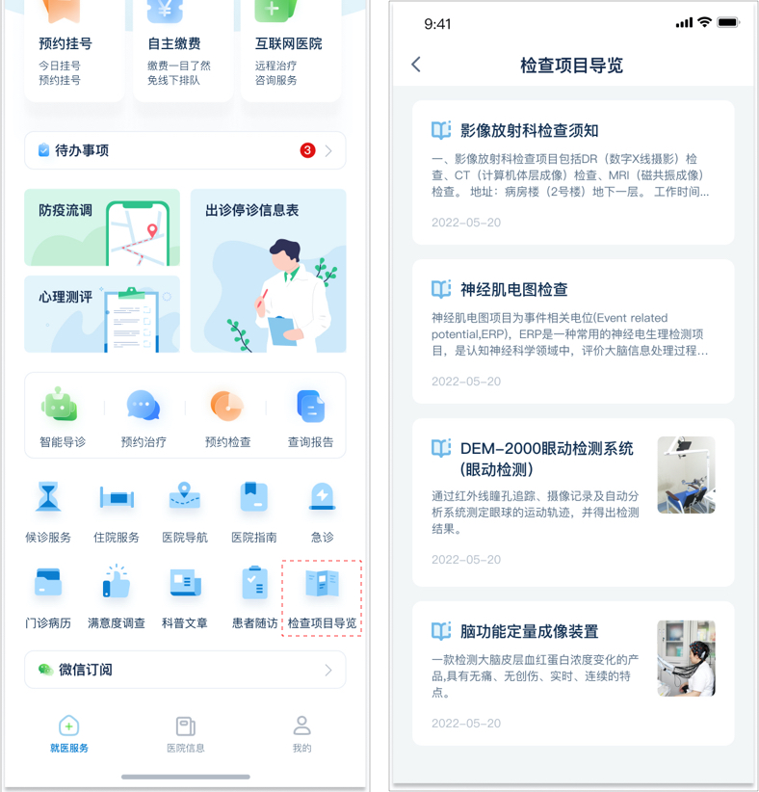

1.首页点击“检查项目导览”功能，进入检查项目列表；

2.进入各️检查项目详情页，支持图文内容：包括图文内容发布与内容链接地址添加

（1）可添加公众号文章链接；

（2）可添加h5页面链接；

（3）可发布图文内容；

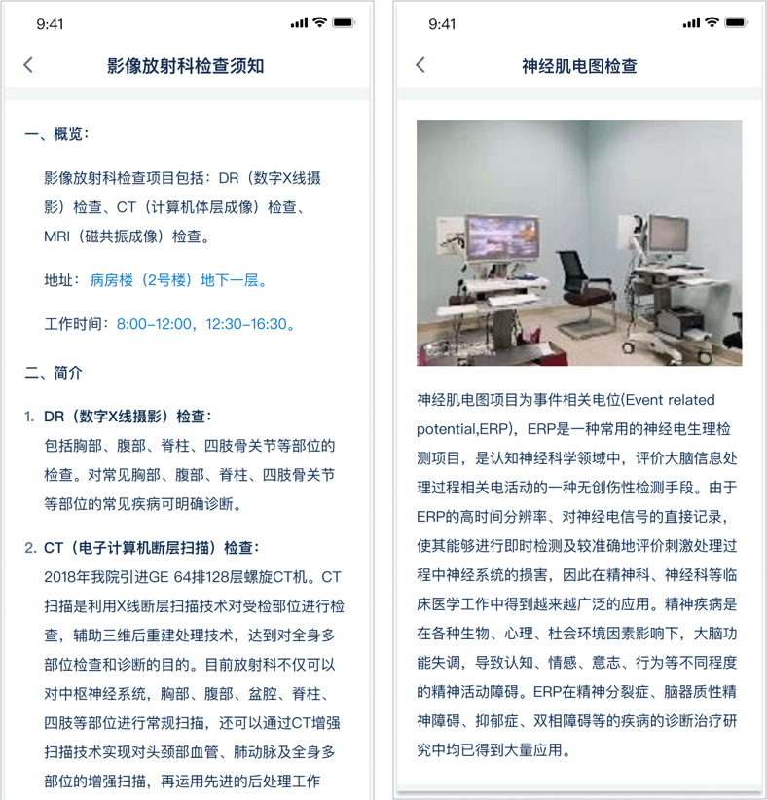

3.检查项目：

（1）影像放射科检查须知；

（2）神经肌电图检查；

（3）心理测查须知；

（4）功能检查科检查须知；

（5）门诊检验；

（6）DEM-2000眼动检测系统(眼动检测）；

（7）脑功能定量成像装置；

（8）多导睡眠监测仪；

##### 4.3.11.互联网医院线上复诊

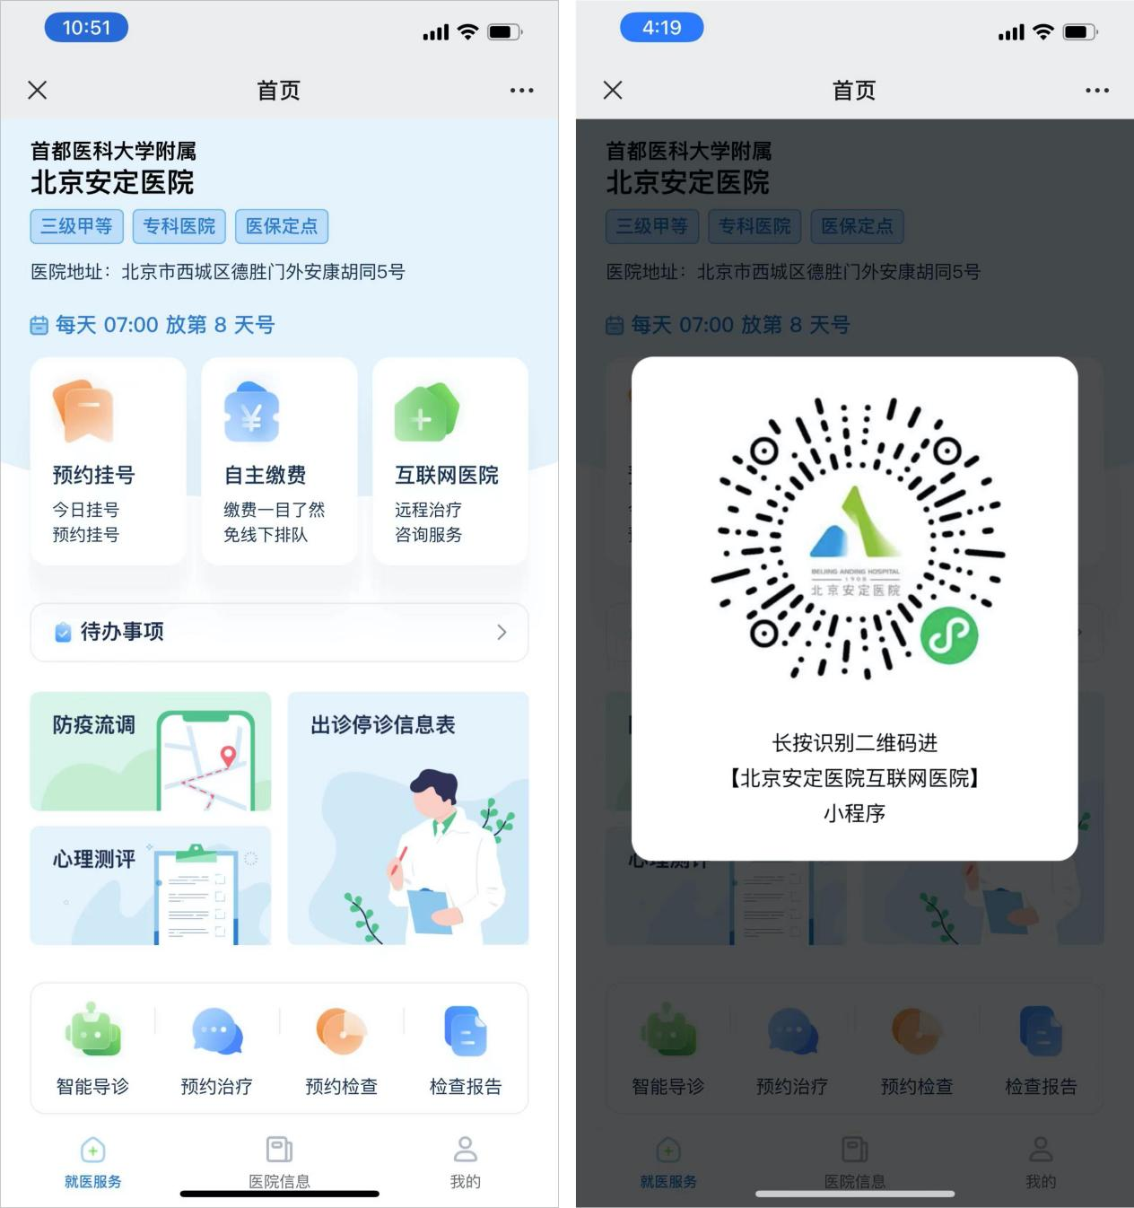

支持线上视频复诊用户的挂号，视频复诊、取药等模块的导入。

##### 4.3.12.急诊

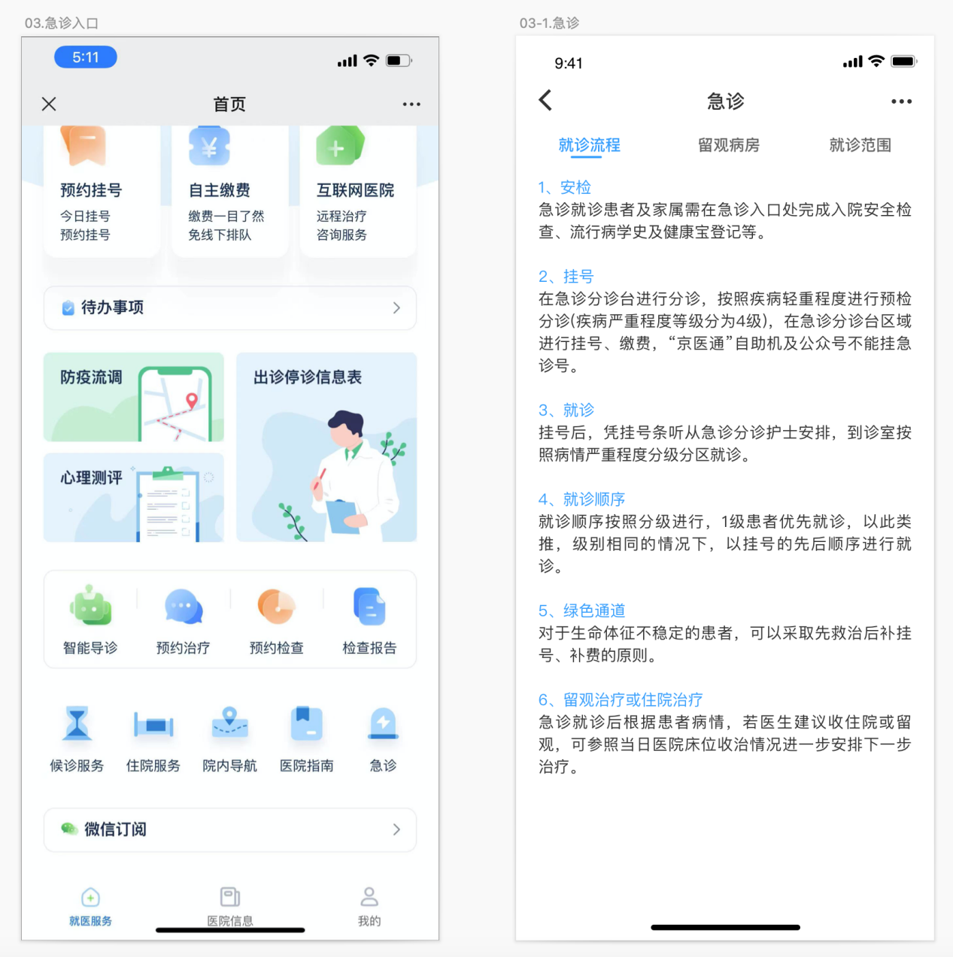

1. 首页点击急诊入口；
2. 急诊顶部导航分为：就诊流程、留观病房、急诊就诊范围，按钮可以互相切换；

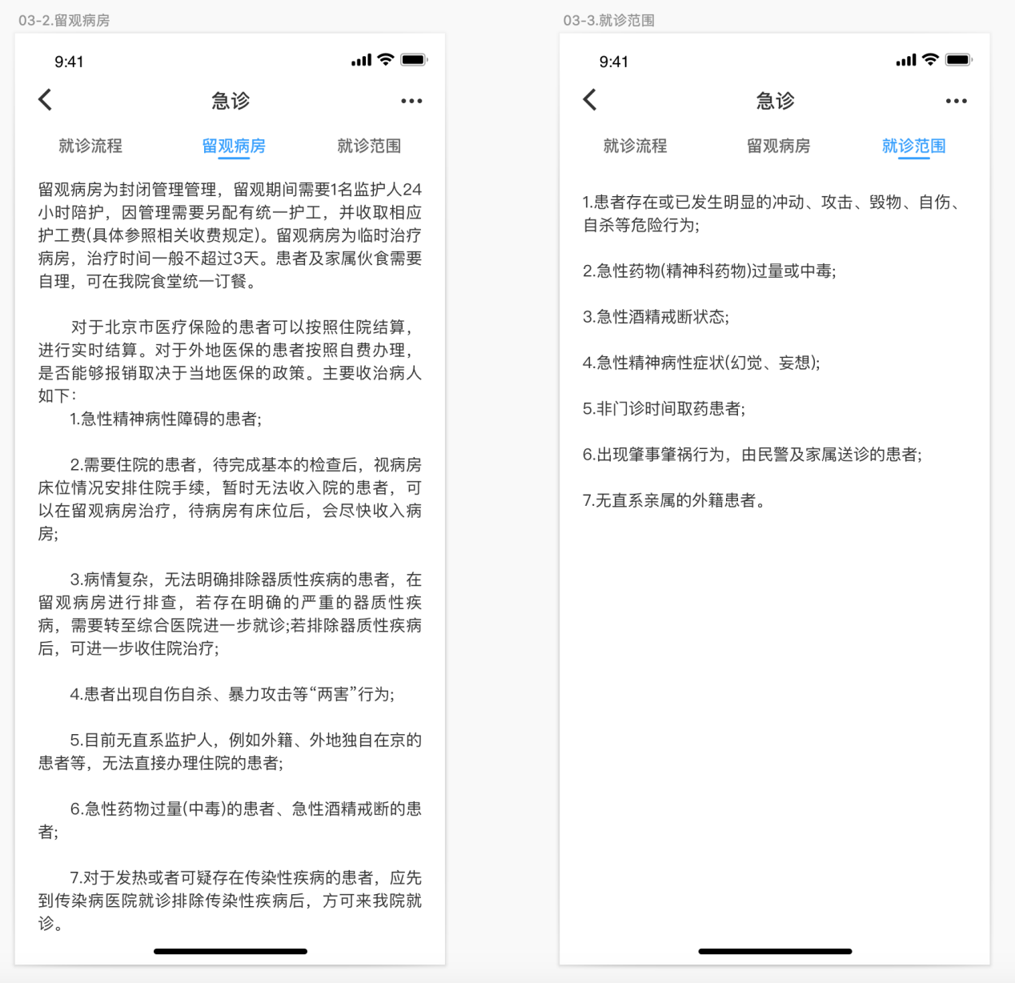

#### 4.4医院信息

1. 点击底部“医院信息”按钮，挂h5链接，介绍医院信息；

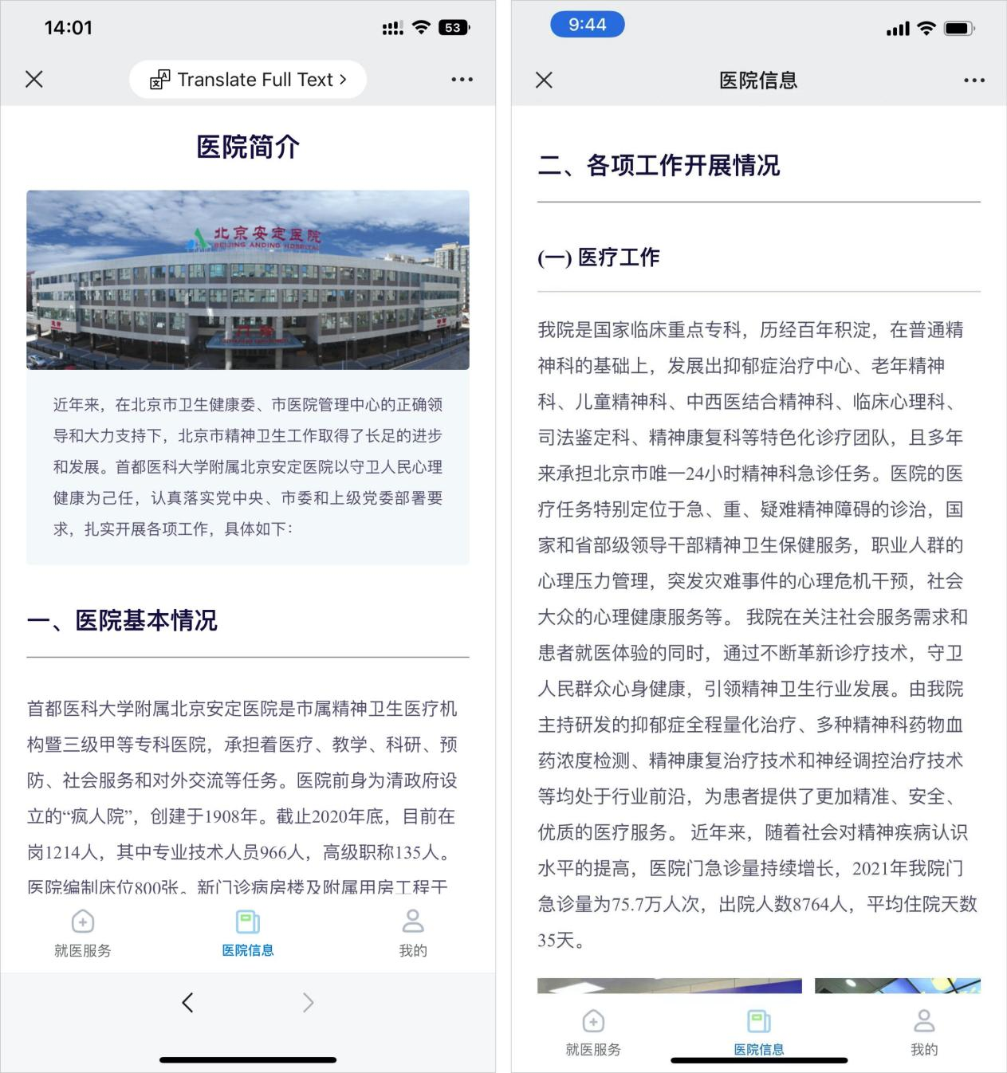

##### 4.4.1医院导诊

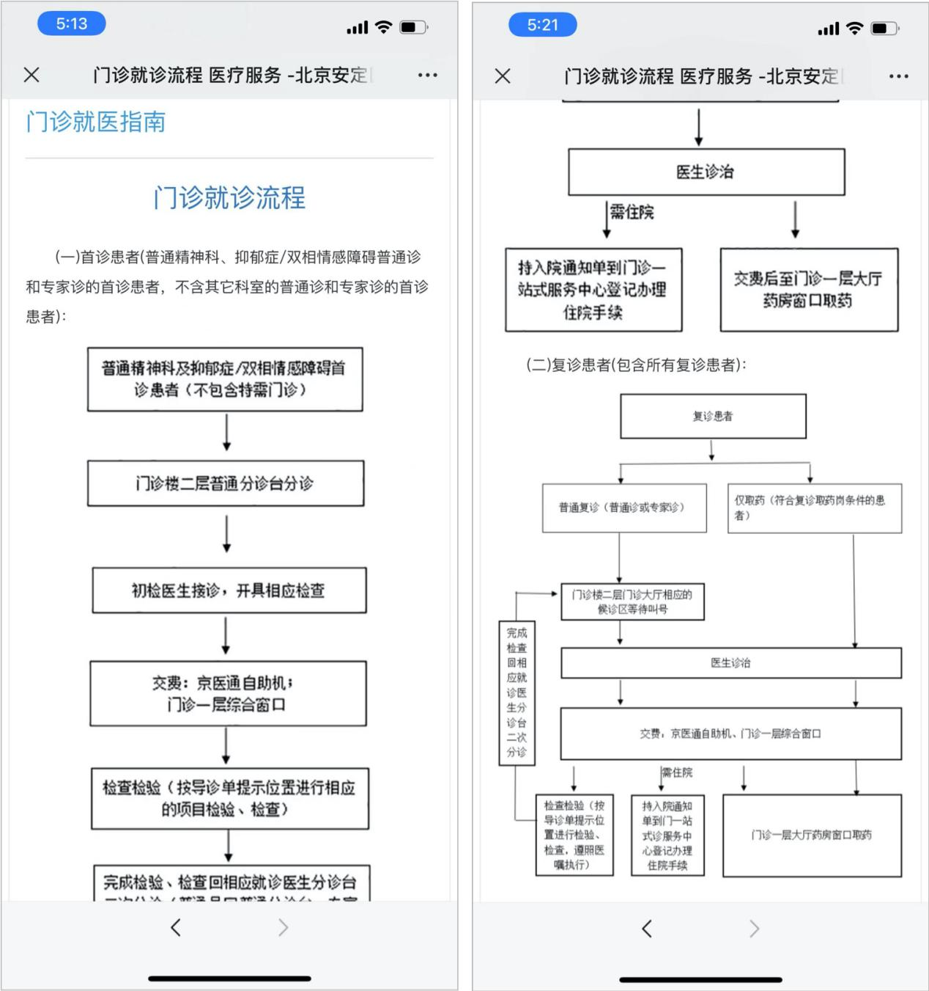

科室介绍与科室导诊流程说明，实现直接链接公众号文章；单图文链接，可添加公众号文章链接，可添加h5页面链接，可发布图文内容

##### 4.4.2就医指南

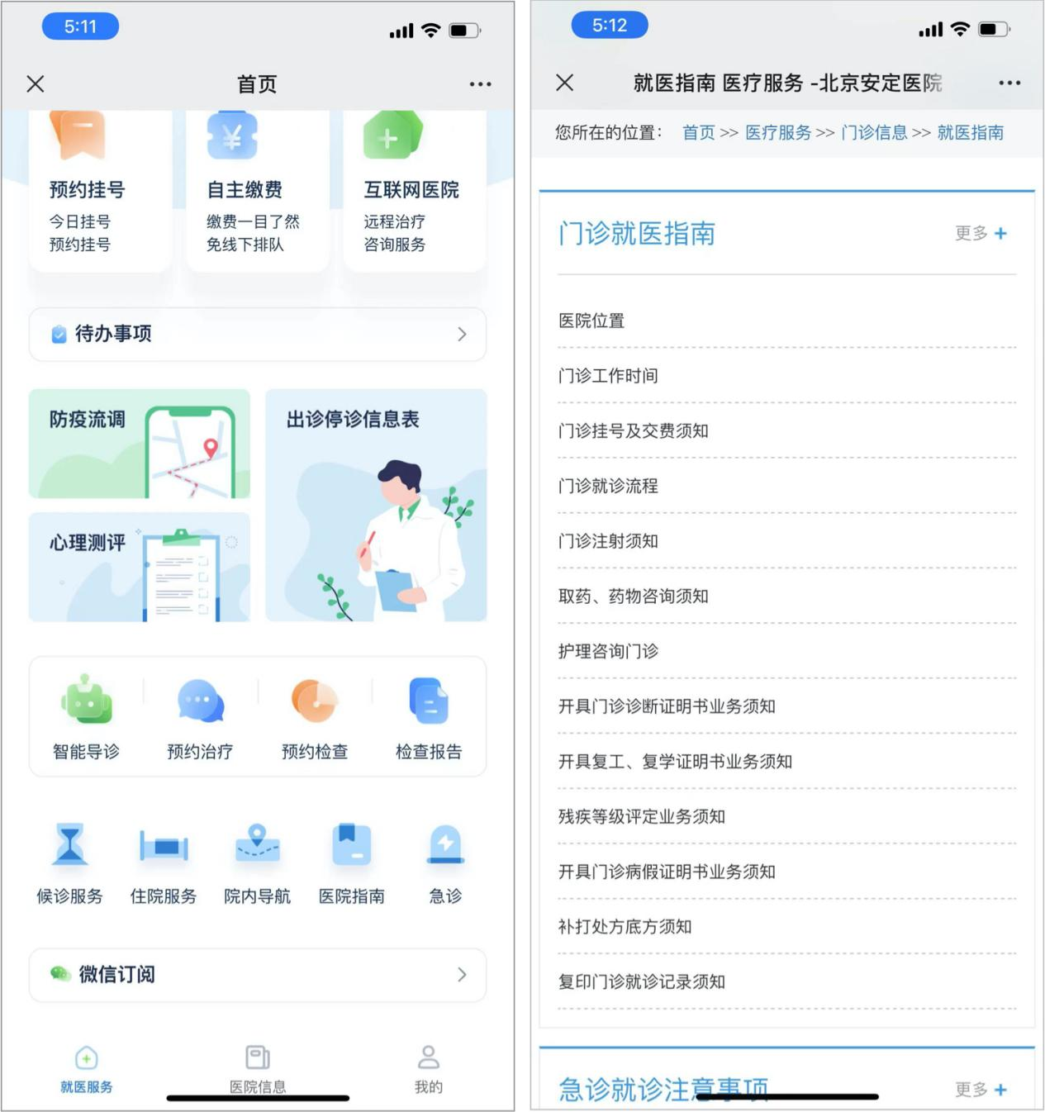

用户就诊常见问题Q&A，QAlist，可包含公众号功能使用的相关问题，以及其它就诊操作问题；单图文链接，可添加公众号文章链接，可添加h5页面链接，可发布图文内容

##### 4.4.3院内导诊

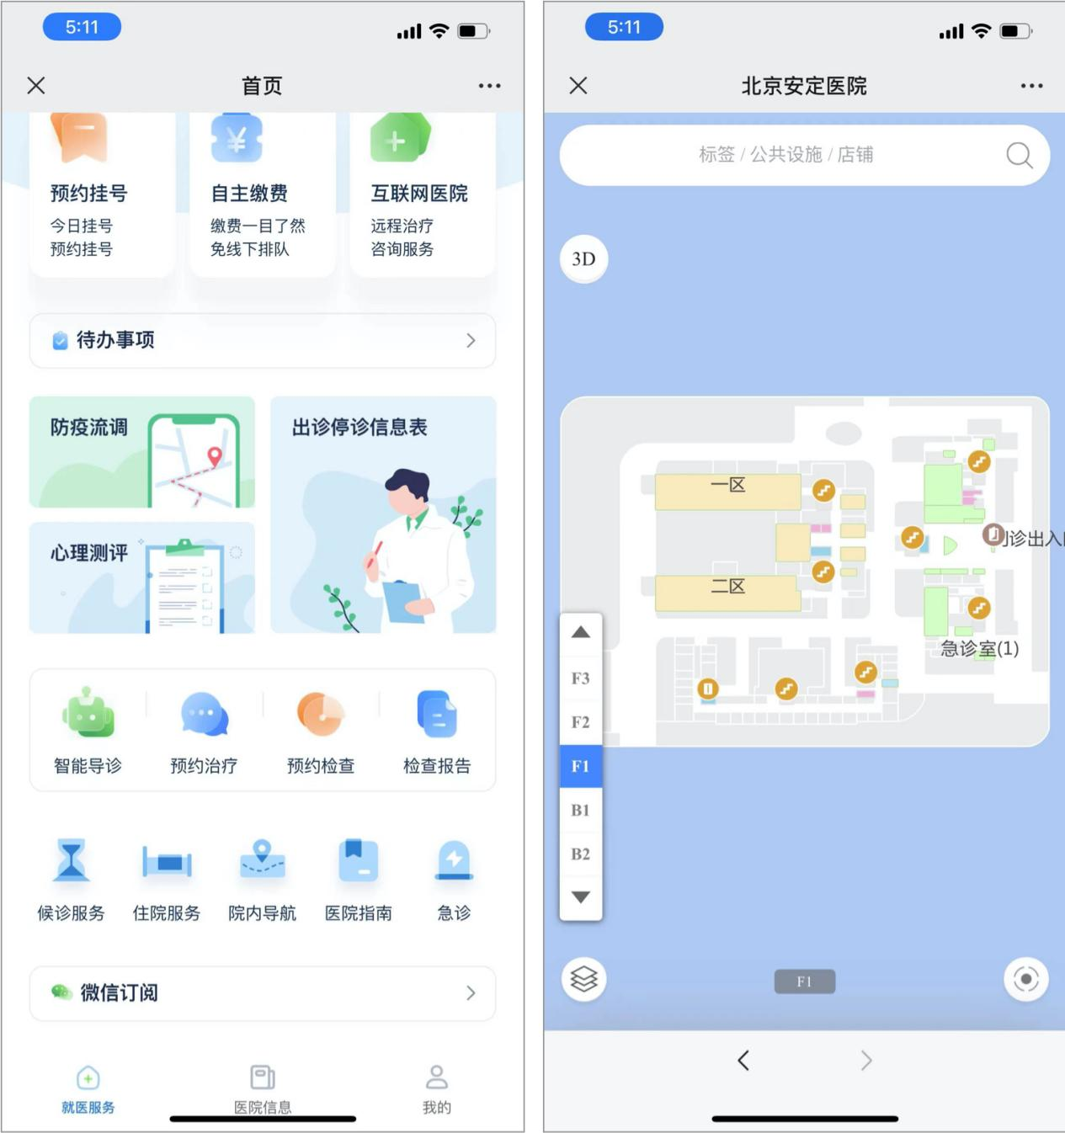

添加入口，直接链接现有院内导航服务。

##### 4.4.4门诊安排

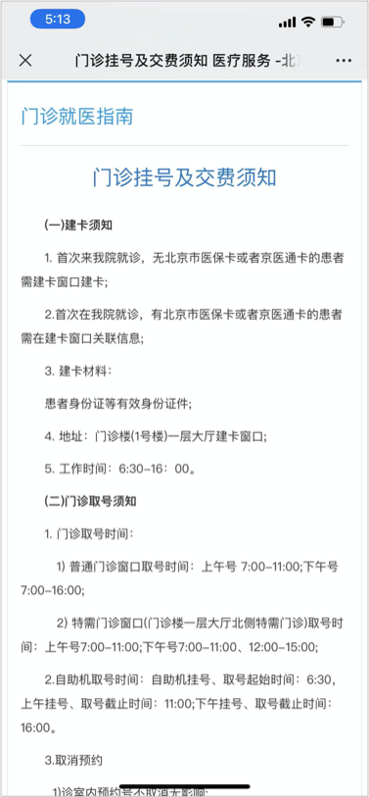

添加入口，门诊安排信息list，可查看最新门诊安排，也可查看以往安排发布过的信息；

#### 4.5.我的

##### 4.5.1我的页面

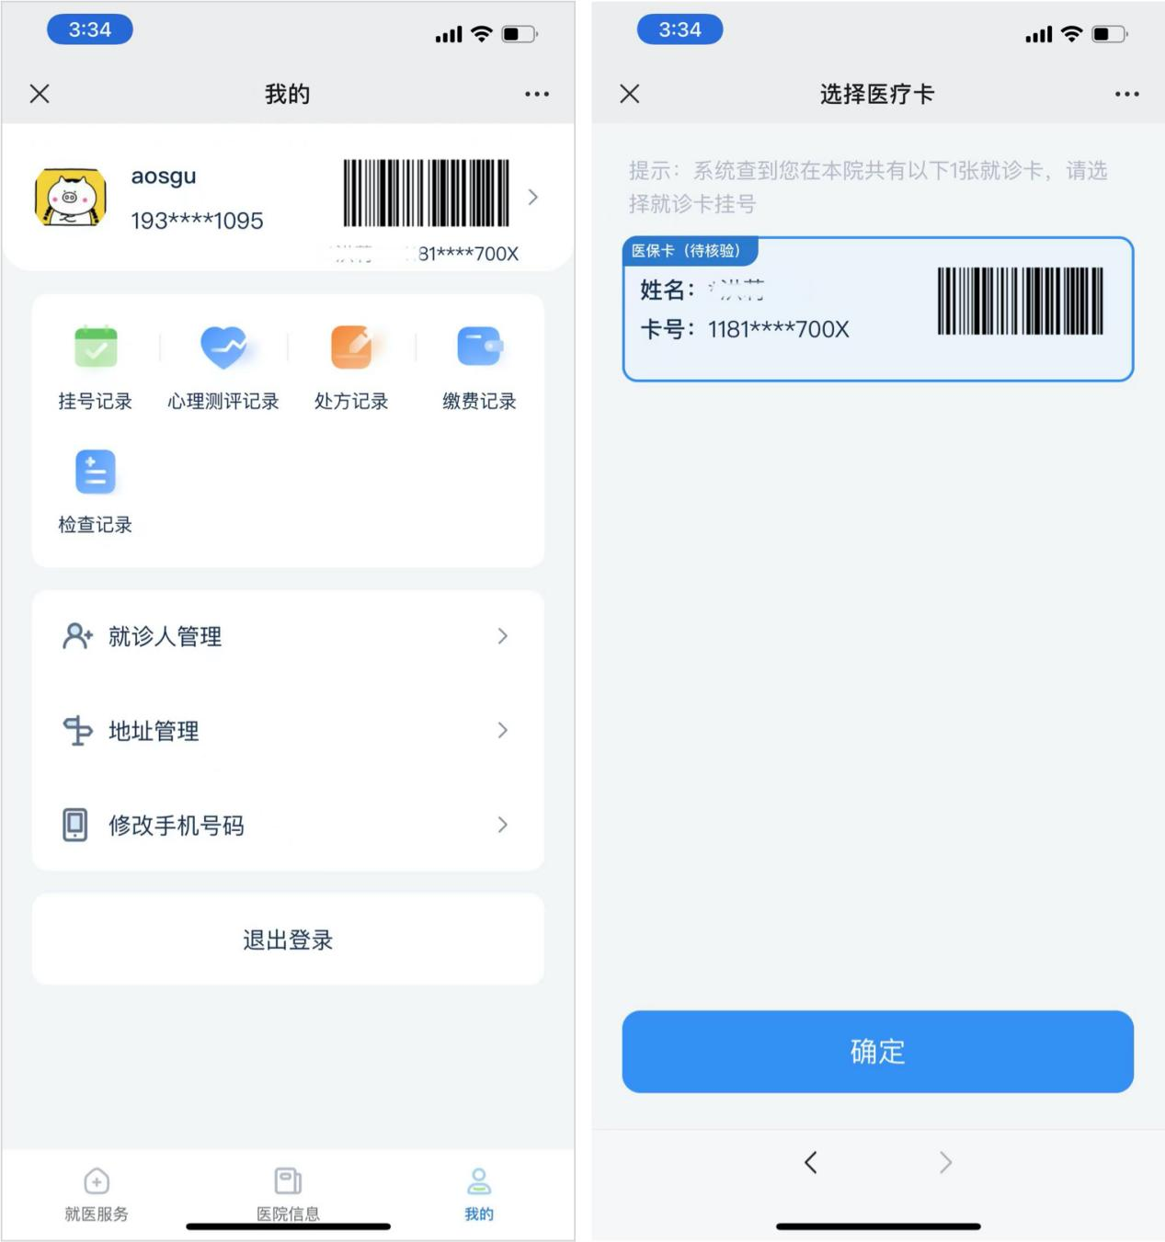

1. 顶部显示用户姓名、就诊卡，点击“>”按钮，可查看就诊卡信息；
2. 我的-主要功能：挂号记录、心理测评记录、处方记录、缴费记录、检查记录；
3. 增加就诊人、地址管理、修改手机号码；

##### 4.5.2挂号记录：

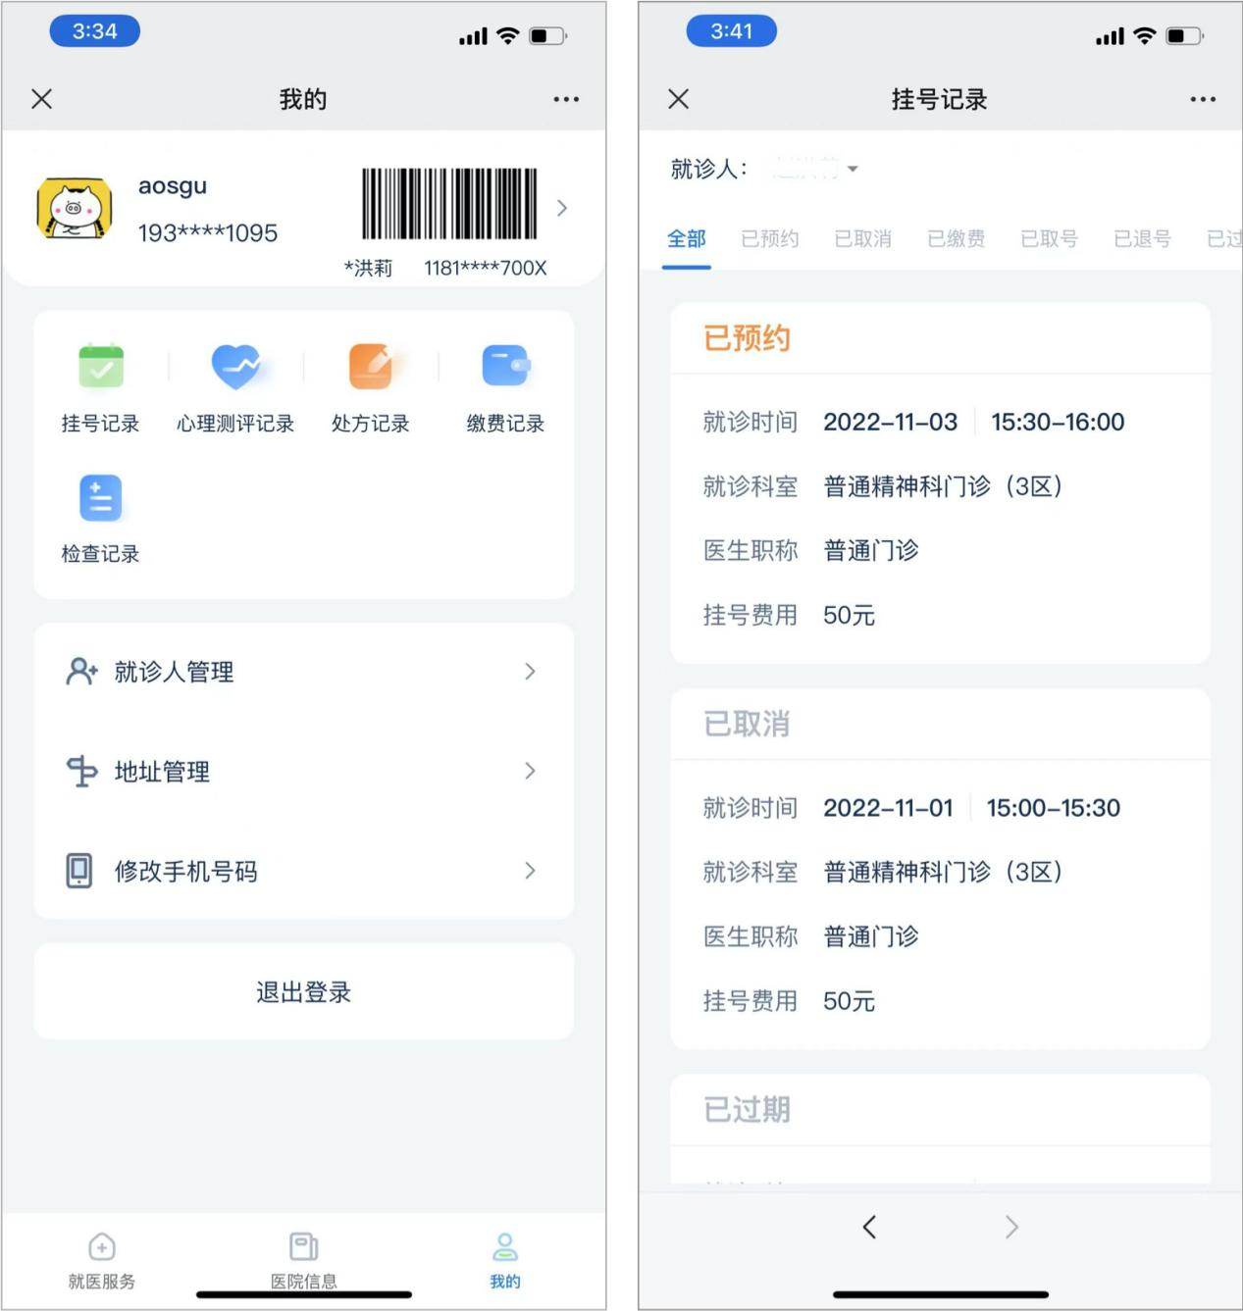

实现用户可在线查询挂号记录，包含挂号时间、科室与医生信息，每页支持10-20个记录展示，可翻页；

1. 我的-点击“挂号记录”，进入“挂号记录”页面，展示挂号记录列表；
2. 挂号状态分为：已预约、已取消、已缴费、已取号、已退号、已过期、已停诊；
3. 挂号记录---待支付状态，用户可5分钟之内，点击“立即支付”按钮，拉起微信支付；点击“取消挂号”，可取消挂号记录；
4. 挂号记录-已预约状态，展示用户挂号信息，点击底部“取消挂号”按钮，可取消挂号；
5. 若用户已退号，则显示已退号状态；点击“删除订单”则删除挂号信息；点击“重新挂号”则进入“选择科室”页面；

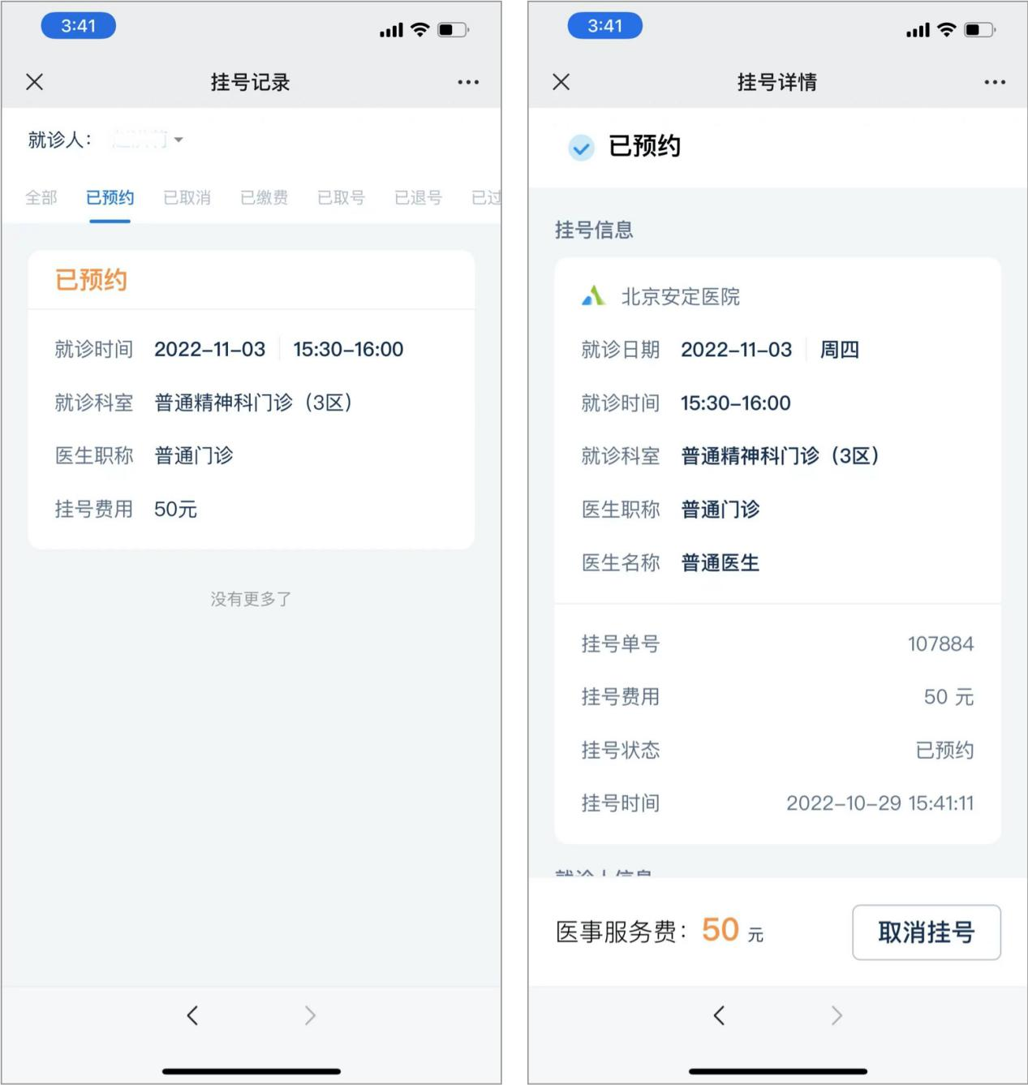

1. 挂号记录-已就诊状态，展示用户就诊信息；

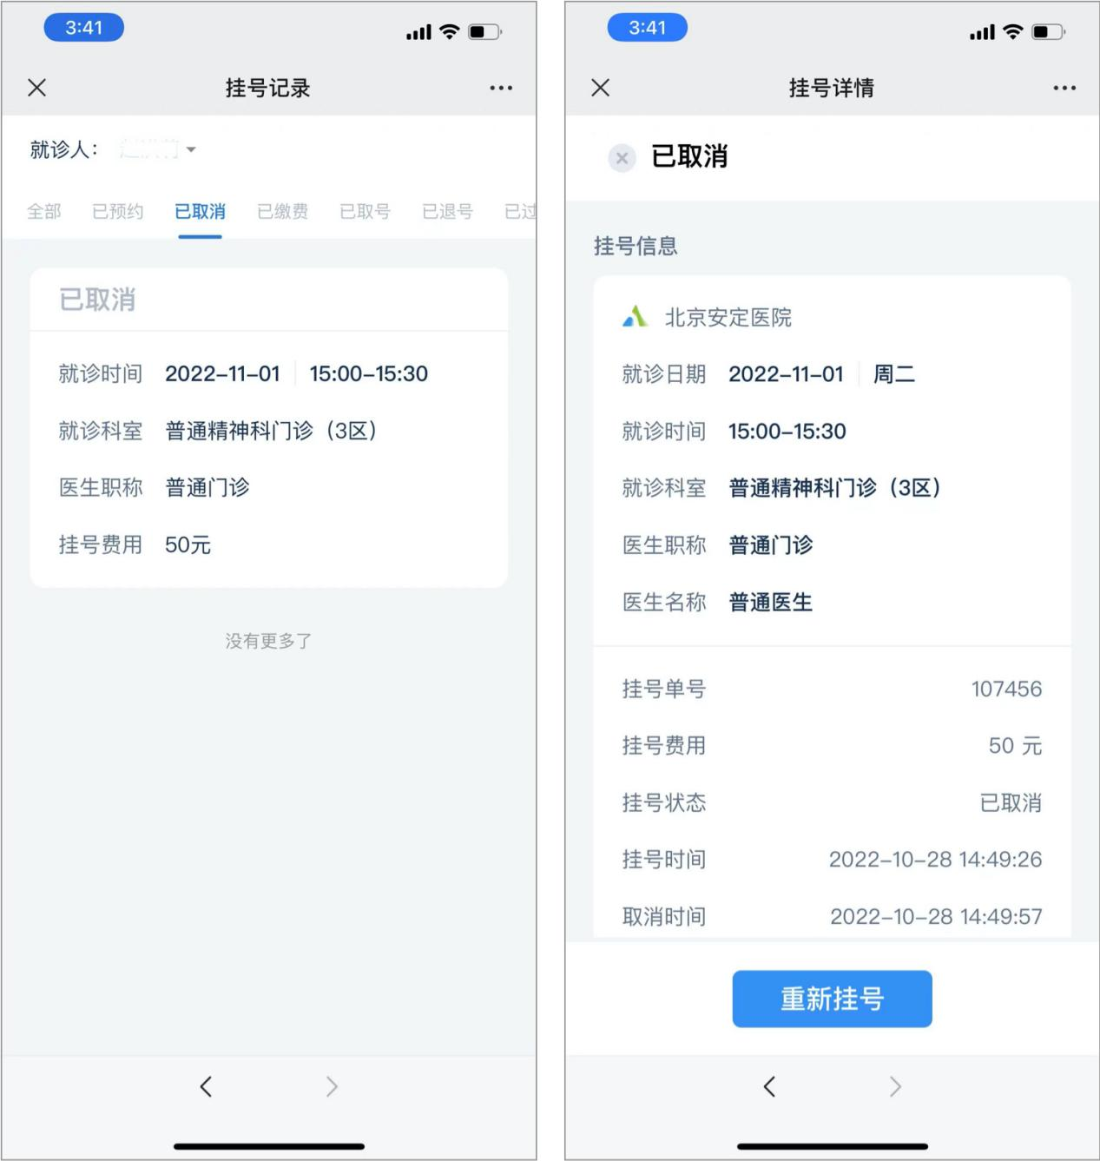

7.挂号记录-已取消状态，展示取消挂号信息，取消挂号时间；

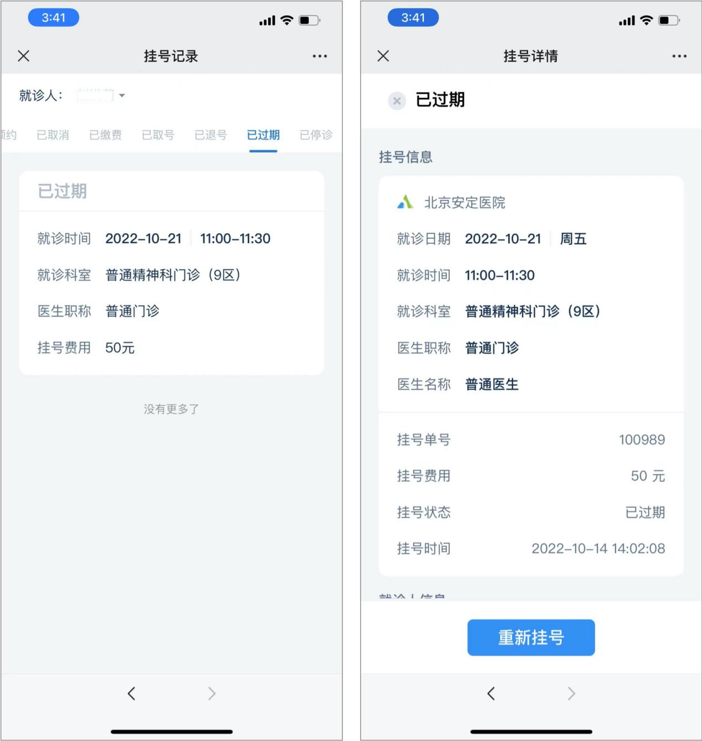

8.挂号记录-已取消状态，展示挂号状态：已过期；

##### 4.5.3心理测评记录

1. 我的-点击“心理测评记录”按钮，进入心理测评记录页，挂H5链接；实现用户可在线查询心理测评记录，包含心理测评编号、内容、结果等信息，每页支持10-20个记录展示，可翻页。

##### 4.5.4处方记录

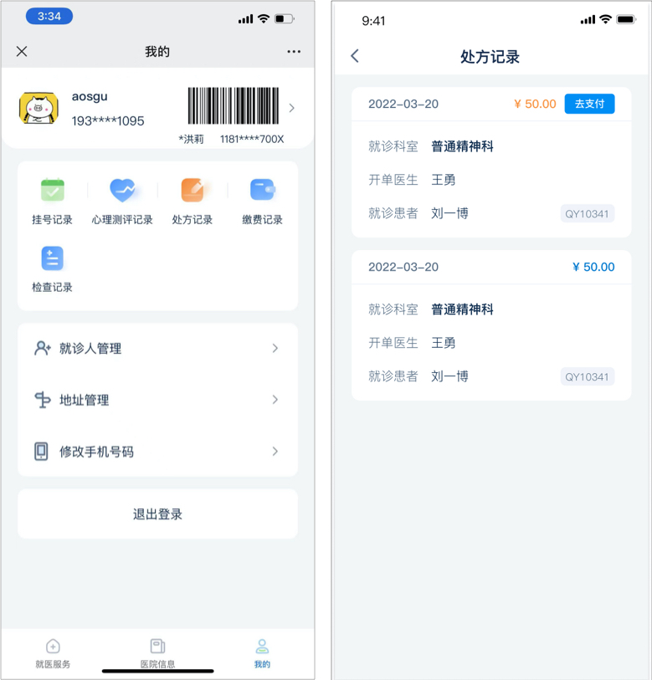

（1）处方列表记录：处方编号，日期，就诊科室、开单医生、就诊人；

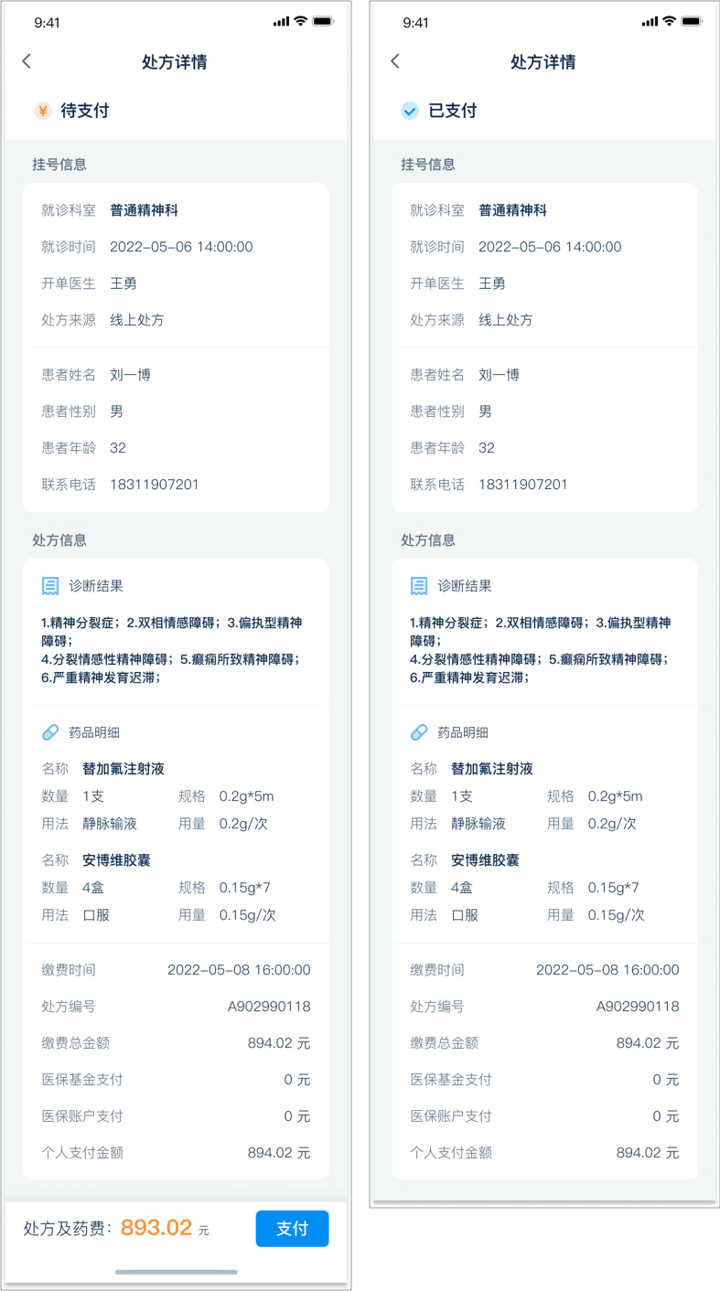

（2）处方详情：处方支付状态（待支付、已支付）；

【1】就诊科室、开单医生、就诊时间、处方来源；

【2】患者信息：姓名、联系电话、性别、年龄；

【3】诊断结果；

【4】药品明细：药品名称、规格、数量；

【5】订单信息：缴费时间、处方编号、缴费总金额、医保基金支付、医保账户支付、个人支付金额；

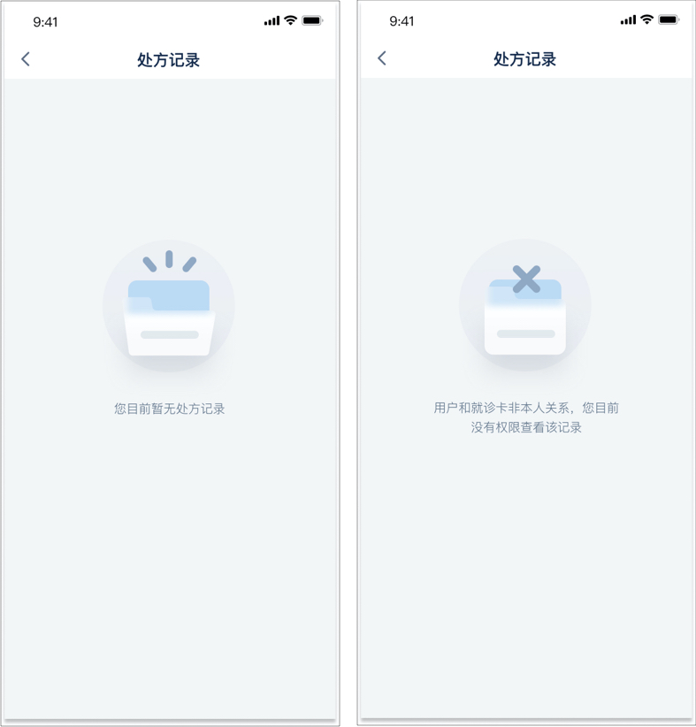

（3）用户权限：就诊人为本人的才可以查看处方记录；

##### 4.5.5.缴费记录

实现用户可在线查询缴费订单查询，包含订单编号，订单明细，订单价格等信息，每页支持10-20个记录展示。

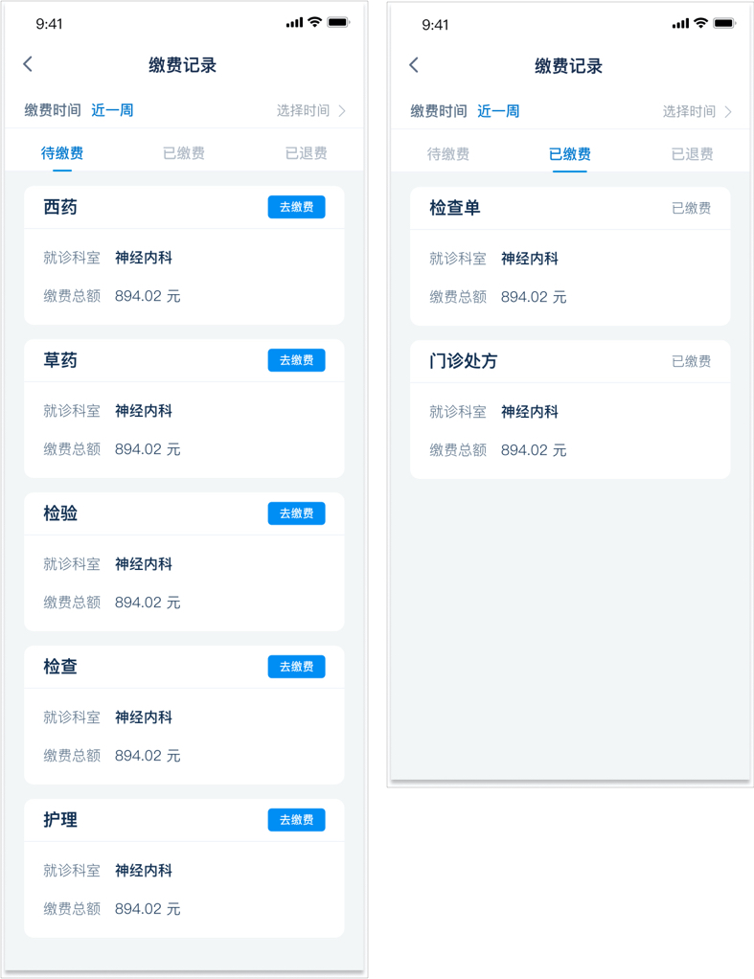

1. 缴费记录为缴费列表，缴费详情；
2. 缴费记录分为：门诊挂号、检查单、心理测评、门诊处方；
3. 可选择就诊人，查看该就诊人下的缴费详情；
4. 线上仅支持查询近1个月的费用明细；

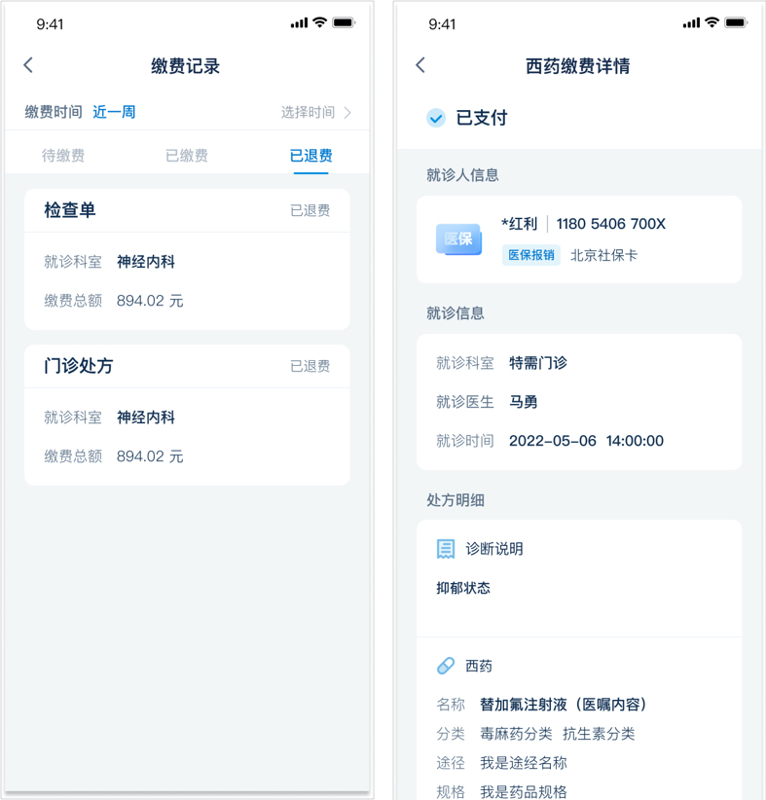

1. 门诊挂号缴费详情包含：就诊人信息、就诊科室、就诊时间、医生职称、挂号费用、挂号单号、缴费状态、缴费时间、订单编号、费用总金额、医保基金支付、医保账户支付、个人支付金额；
2. 检查单缴费详情包含：就诊人信息、缴费时间、订单编号、缴费总金额、医保基金支付、医保账户支付、个人支付金额、各检查类目明细；
3. 心理测评缴费详情包含：就诊人信息、心理测评名称、测评编号、测评时间、缴费时间、订单编号、费用总金额、医保基金支付、医保账户支付、个人支付金额；
4. 门诊处方缴费详情包含：就诊人信息、就诊科室、开单医生、就诊时间、处方来源、处方明细、缴费时间、订单编号、费用总金额、医保基金支付、医保账户支付、个人支付金额；

##### 4.5.6.检查记录

实现用户可在线查询缴费检查记录，包含检查订单号、检查结果、医生名称、检查时间等信息，每页支持10-20个记录展示，可翻页。

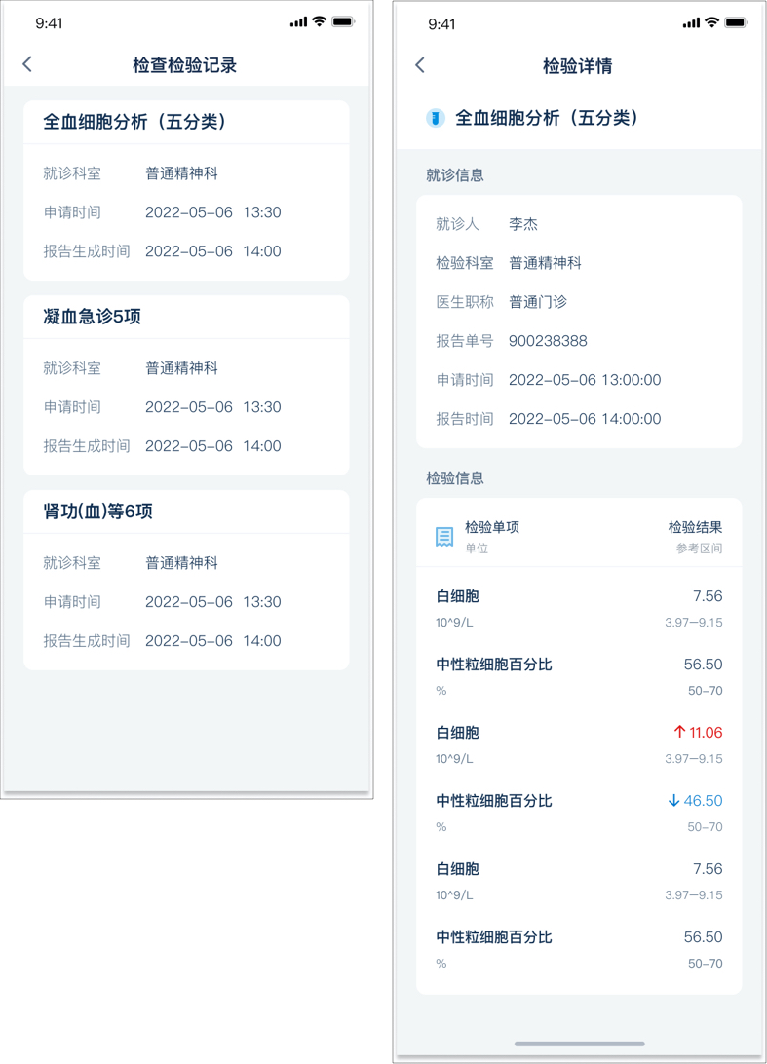

##### 4.5.7.就诊人管理

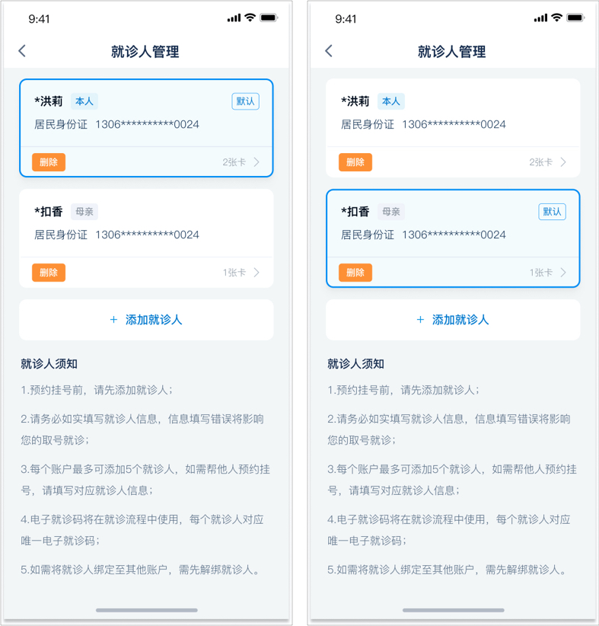

1. 从我的页面，点击“添加就诊人”，展示当前已有就诊人信息；就诊人信息可删除；
2. 点击“删除”按钮，弹框提示“请先解绑就诊人的所有就诊卡（如已启用电子卡须停用）”；
3. 就诊人须知

【1】预约挂号前，请先添加就诊人；

【2】请务必如实填写就诊人信息，信息填写错误将影响您的取号就诊；

【3】每个账户最多可添加5个就诊人，如需帮他人预约挂号，请填写对应就诊人信息；

【4】电子就诊码将在就诊流程中使用，每个就诊人对应唯一电子就诊码；

【5】如需将就诊人绑定至其他账户，需先解绑就诊人。

（4）添加就诊人页面，底部点击“添加就诊人”，跳转用户选择实体社保卡/就诊卡或无实体就诊卡；

1. 点击就诊人卡片，到就诊人主页，显示用户信息、个人信息、当前绑定就诊卡；
2. 点击“个人信息”，进入个人信息详情页可编辑；
3. 点击就诊卡“详情”按钮，进入就诊卡详情，显示卡信息、手机号、是否解绑；
4. 点击“卡信息”按钮，进入就诊卡信息页，显示就诊人国籍、工作单位、家庭住址、联系人姓名、证件类型、证件号码；

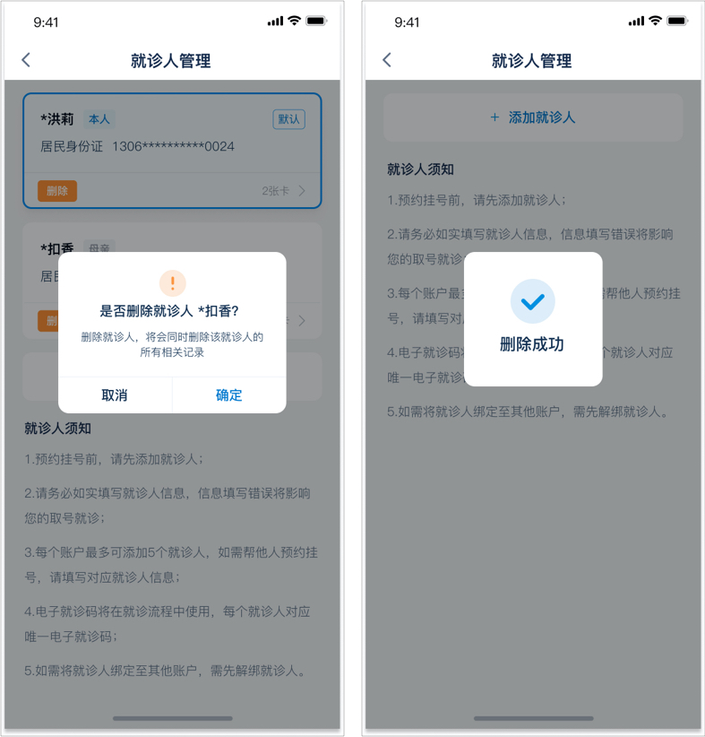

1. 点击“解绑”按钮，选择解绑类型；
2. 解绑就诊卡弹框，点击“确认”按钮，提示解绑成功；
3. 就诊卡解绑成功，回到就诊人主页，就诊卡显示为空，展示“添加就诊卡”按钮；
4. 解绑就诊卡之后，回到添加就诊人页面，点击“删除”按钮，弹框提示“是否删除该就诊人”，点击“确定”按钮，弹框提示“删除成功”；

##### 4.5.8.地址管理

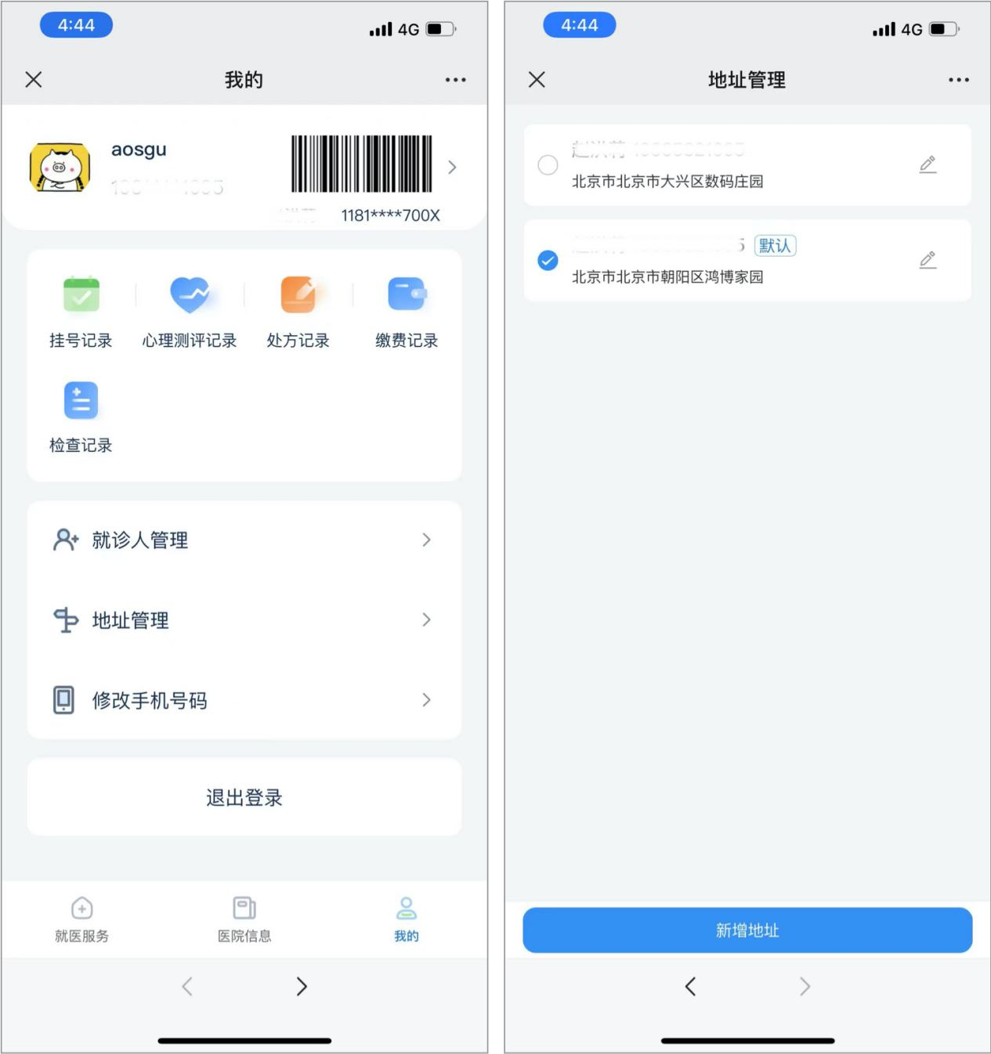

1. 点击“添加地址”按钮，进入添加地址页，填写联系人姓名、手机号码、所在地区、详细地址；
2. 已有联系人地址，点击“修改”按钮，进入修改地址页，修改联系人姓名、手机号码、所在地区、详细地址；

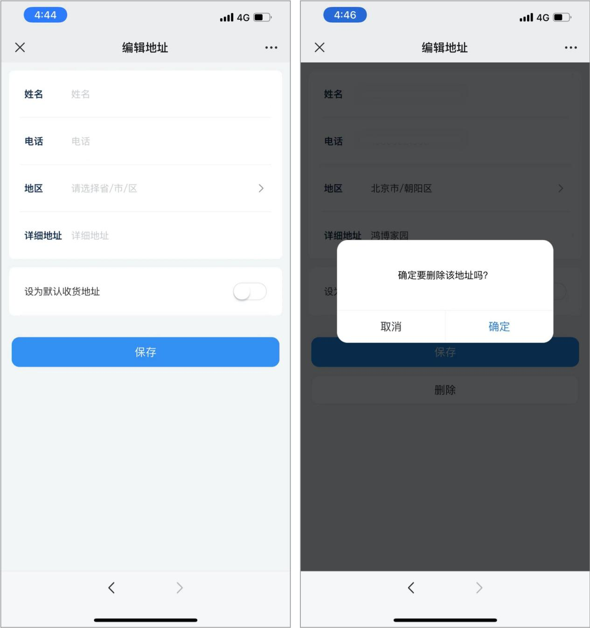

1. 点击“删除地址”按钮，弹框提示“是否要删除该地址”，点击“确认”按钮，提示“删除成功”；

##### 4.6.公众号消息推送

|  |  |
| --- | --- |
| 挂号/退号/候补号 | 1. 挂号锁号后，支付订单推送；文案：   待缴费通知  您好，尾号为700X的北京社保卡于2022-06-06 19:12:09生成一项待缴费订单。  就诊人：*红利  卡号： 11815006700X  就诊医院：北京安定医院  缴费类型：医事服务费  缴费金额：50.0元  备注： 请在2022-06-06 19:17:09前支付完成挂号，否则该号源将自动取消。 |
| 1. 支付成功后消息推送；文案：   门诊缴费成功提醒  您好，尾号为5005的北京社保卡于2022-06-06 09:00:00使用微信缴费成功。  就诊人： *红利  卡号： 11815006700X  就诊医院：北京安定医院  缴费类型：医事服务费  缴费金额：50.0元  备注： 请您在在2022-06-09 09:00～09:30到达北京市西城区安康胡同5号，使用尾号700X的北京社保卡在自动机取号。 |
| 1. 候补成功后支付订单推送；文案：   待缴费通知  您好，尾号为700X的北京社保卡，候补号已预约成功，于2022-06-06 19:12:09生成一项待缴费订单。  就诊人：*红利  卡号： 11815006700X  就诊医院：北京安定医院  缴费类型：医事服务费  缴费金额：50.0元  备注： 请在2022-06-06 19:17:09前支付完成挂号，否则该号源将自动取消。 |
| 1. 退号退款成功后推送，文案：   退号退款成功提醒  您好，尾号为5005的北京社保卡挂号费于2022-06-06 09:00:00已退回至您的微信零钱，请注意查收。  退款金额  ¥40.00  商品详情：北京安定医院-挂号订单-抑郁症治疗中心-抑郁症/双向情感障碍门诊  商户名称：北京安定医院  退款方式：退回零钱  退款原因：退号退费  成功时间：2022-06-09 09:00:00 |
| 1. 锁号后支付订单超时取消挂号推送，文案：   挂号取消通知  您好，尾号为700X的北京社保卡预约的号源，由于您未在5分钟内完成支付，该号源于2022-05-01 19:17:40已自动取消，请重新挂号。您已在线退号1次，累计10次后，今天将不能在微信上挂号。  医生职称：普通门诊  就诊时间：2022-05-02 09:30～10:00  备注： 就诊医院：北京安定医院  就诊科室：抑郁症治疗中心-抑郁症/双向情感障碍门诊  就诊人：*红利 |
| 就诊提醒推送 | 1. 就诊前1天推送1次：文案   就诊提醒  您好，建议您提前安排时间，务必在2022-06-09 09:00～09:30到达北京市西城区安康胡同5号，使用尾号700X的北京社保卡在自动机取号。如已取号，请前往科室等待就诊。为减少交叉感染，请您戴好口罩，注意个人防护。  医生职称：副主任医师  就诊时间：建议2022-06-09 09:00～09:30就诊 |
| 1. 就诊前2个小时推送提醒1次；文案：   就诊提醒  您好，距您挂号时间不足2小时，建议您提前安排时间，务必在2022-06-09 09:00～09:30到达北京市西城区安康胡同5号，使用尾号700X的北京社保卡在自动机取号。如已取号，请前往科室等待就诊。为减少交叉感染，请您戴好口罩，注意个人防护。  医生职称：副主任医师  就诊时间：建议2022-06-09 09:00～09:30就诊 |
| 支付 | 1. 未支付订单推送文案   待缴费通知  您好，尾号为700X的北京社保卡于2022-06-06 19:12:09生成一项待缴费订单。  就诊人：*红利  卡号： 11815006700X  就诊医院：北京安定医院  缴费类型：门诊处方  缴费金额：687.57元  备注： 请在2022-06-06 19:17:09前支付完成挂号，否则该号源将自动取消。 |
| 1. 支付成功订单推送，文案：   门诊缴费成功提醒  您好，尾号为5005的北京社保卡于2022-06-06 09:00:00使用微信缴费成功。  缴费项目：门诊缴费  金额： 687.57元（实际支付687.57元、医保报销0.00元）  就诊人： *红利  备注： 就诊医院：北京安定医院  取要地点：门诊药房xxx窗口 |
| 1. 支付订单过期推送，文案：   门诊处方取消通知  您好，尾号为700X的北京社保卡，由于您未在5分钟内完成支付，该处方订单于2022-05-01 19:17:40已自动取消，请重新支付。  缴费项目：门诊缴费  金额： 687.57元  备注： 就诊医院：北京安定医院  就诊人：*红利 |
| 1. 退款成功推送，文案   退款到账通知  退款金额  ¥40.00  商品详情：北京安定医院-挂号订单-抑郁症治疗中心-抑郁症/双向情感障碍门诊  商户名称：北京安定医院  退款方式：退回零钱  退款原因：医保报销  成功时间：2022-06-09 09:00:00 |

### （五）公众号后端管理平台

#### 5.1后端首页

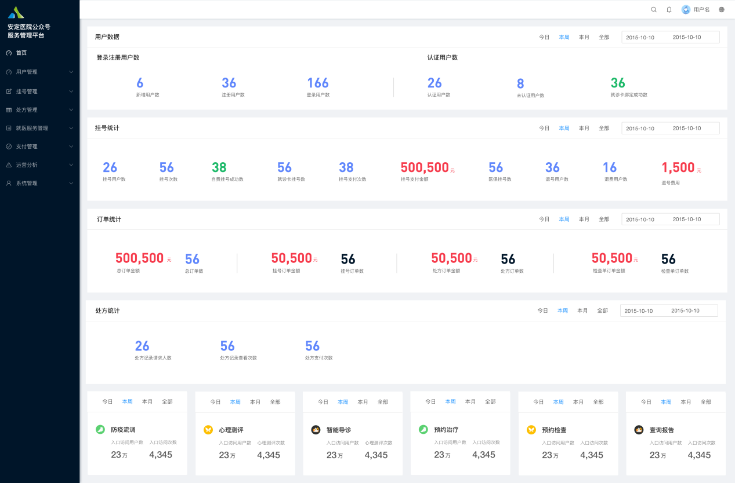

（1）首页展示核心用户数据：用户数据、挂号数据、订单数据，支持按时间查询筛选；

（2）用户数据展示登录注册用户数、认证用户数；

（3）登录注册用户数展示：新增用户数、注册用户数、登录用户数；

（4）认证用户数展示：认证用户数、未认证用户数、就诊卡绑定成功数；

（5）挂号统计展示：挂号用户数、挂号次数、自费挂号成功数、就诊卡挂号数、挂号支付次数、挂号支付金额、医保挂号数、退号挂号数、退号用户数、退费用户数、退号费用；

（6）订单统计展示：总订单金额、总订单数、挂号订单金额、挂号订单数、处方订单金额、处方订单数、检查单订单金额、检查单订单数；

（7）处方统计展示：处方记录请求次数、处方记录查看次数、处方支付次数；

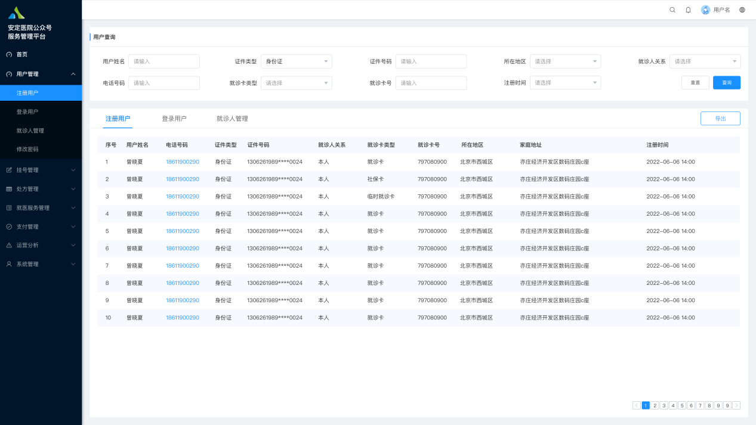

#### 5.2用户管理

（1）用户管理分为：注册用户、登录用户、就诊人管理；

（2）用户查询支持按照用户姓名、手机号、证件号码、就诊卡号等查询；

（3）注册用户展示用户姓名、手机号、证件类型、证件号码、就诊人关系、就诊卡类型、就诊卡号、所在地区、家庭地址、注册时间；

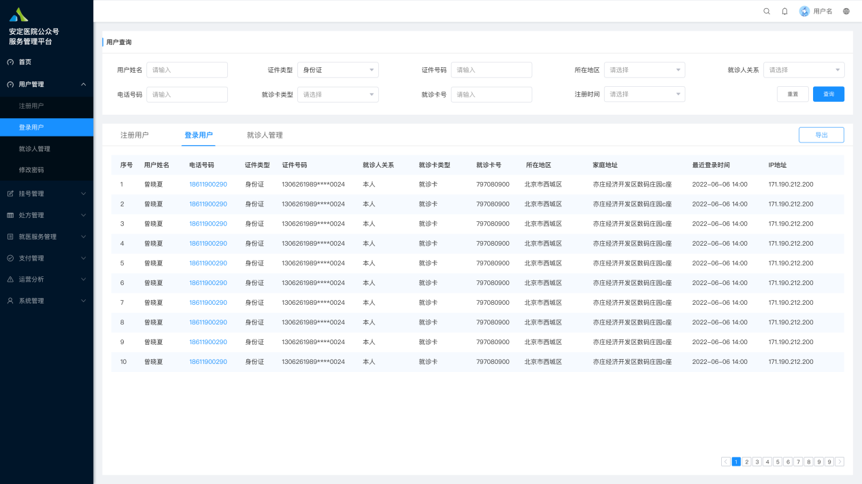

（4）登录用户展示用户姓名、手机号、证件类型、证件号码、就诊人关系、就诊卡类型、就诊卡号、所在地区、家庭地址、最近登录时间、ip地址；

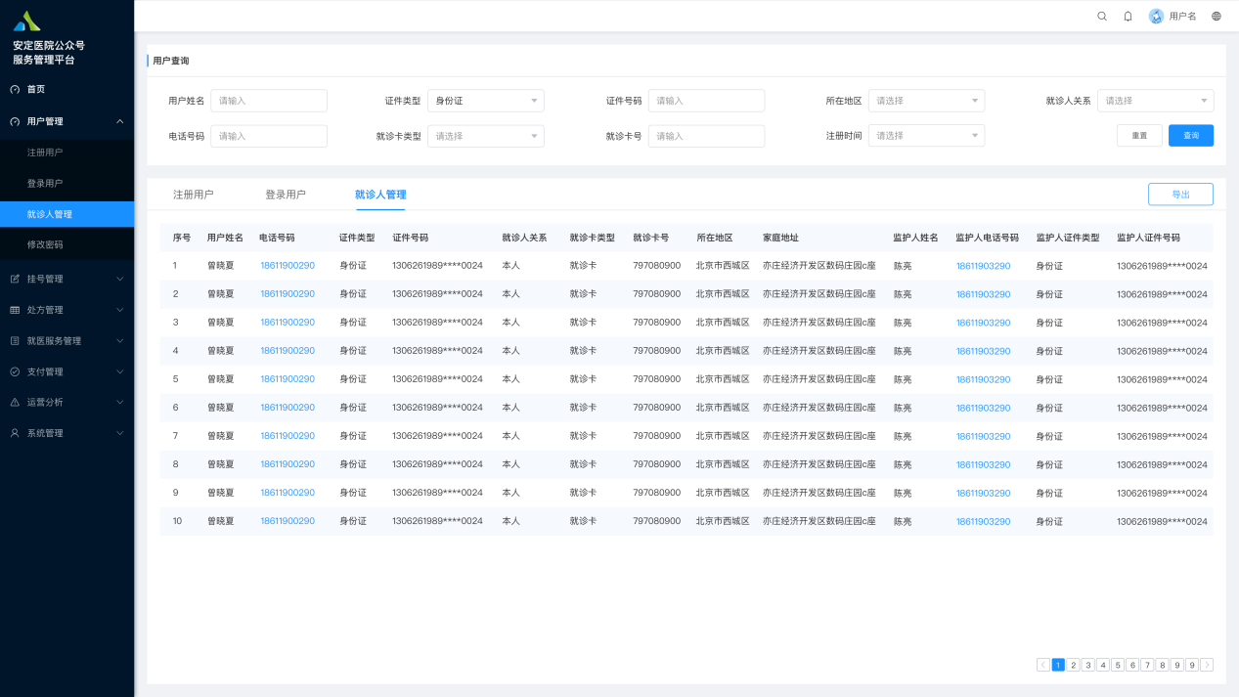

1. 就诊人管理展示用户姓名、手机号、证件类型、证件号码、就诊人关系、就诊卡类型、就诊卡号、所在地区、家庭地址、监护人姓名、监护人手机号、监护人证件类型、监护人证件号码；
2. 注册用户、登录用户、就诊人管理用户列表支持Excel表格导出；

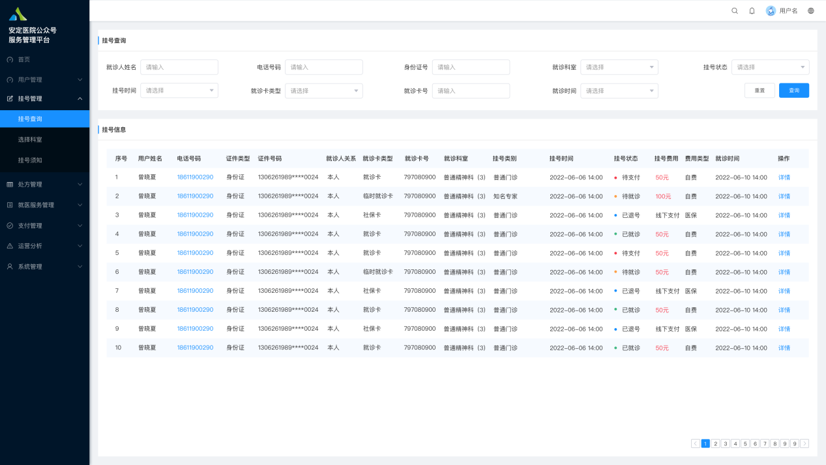

#### 5.3挂号管理

（1）挂号管理分为：挂号查询、选择科室；

（2）挂号查询支持按就诊人姓名、手机号、身份证号、就诊科室、挂号状态、挂号时间等查询；

（3）挂号信息展示：就诊人姓名、手机号、证件类型、证件号码、就诊人关系、就诊卡类型、就诊卡号、就诊科室、挂号类别、挂号时间、挂号状态（待支付、待就诊、已退号、已就诊）、挂号费用、费用类型（自费、医保）、就诊时间、操作（查看详情）；

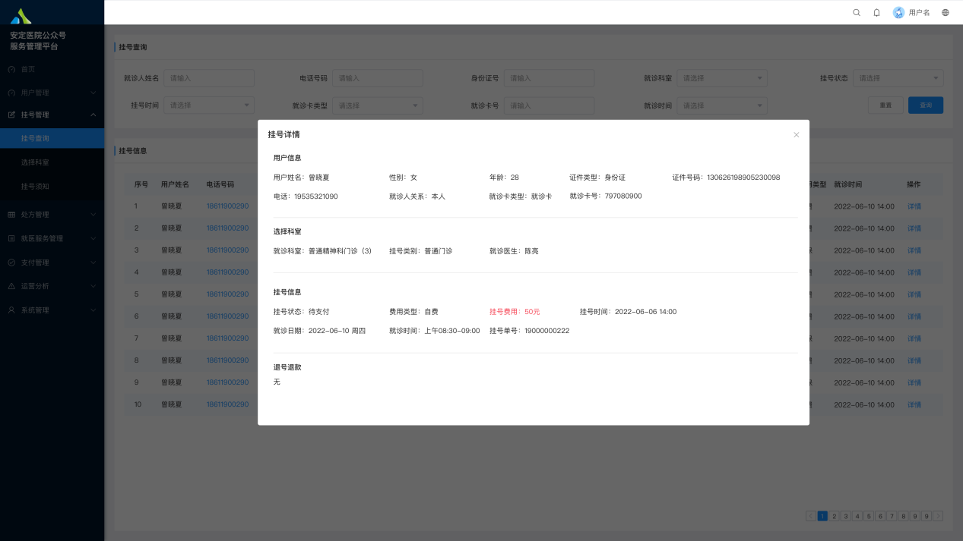

1. 挂号详情展示用户信息、选择科室、挂号信息、退号退款；

【1】用户信息：用户姓名、性别、年龄、证件类型、证件号码、手机号、就诊人关系、就诊卡类型、就诊卡号；

【2】选择科室：就诊科室、挂号类别、就诊医生；

【3】挂号信息：挂号状态、费用类型、挂号费用、挂号时间、就诊日期、就诊时间、挂号单号、支付方式；

【4】退号退款：退号结果、退款结果、退款金额、退款时间；

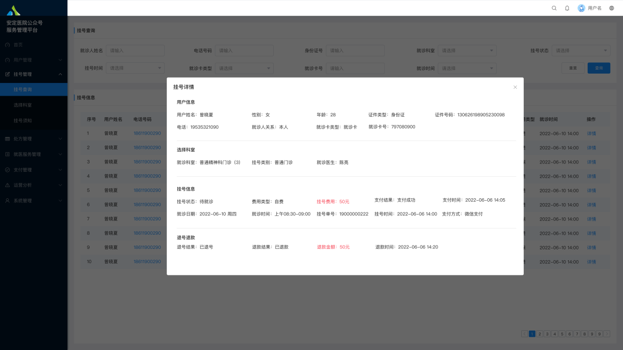

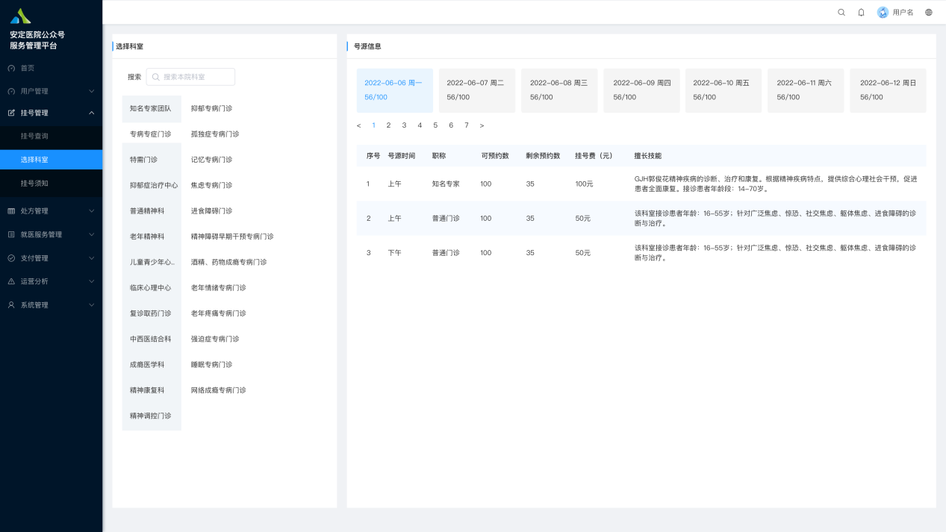

1. 选择科室左侧展示一二级科室名称，右侧展示近一周号源信息；
2. 号源信息当日已挂号源/总号源数；号源时间、医生职称、可预约数、剩余预约数、挂号费用、擅长技能；

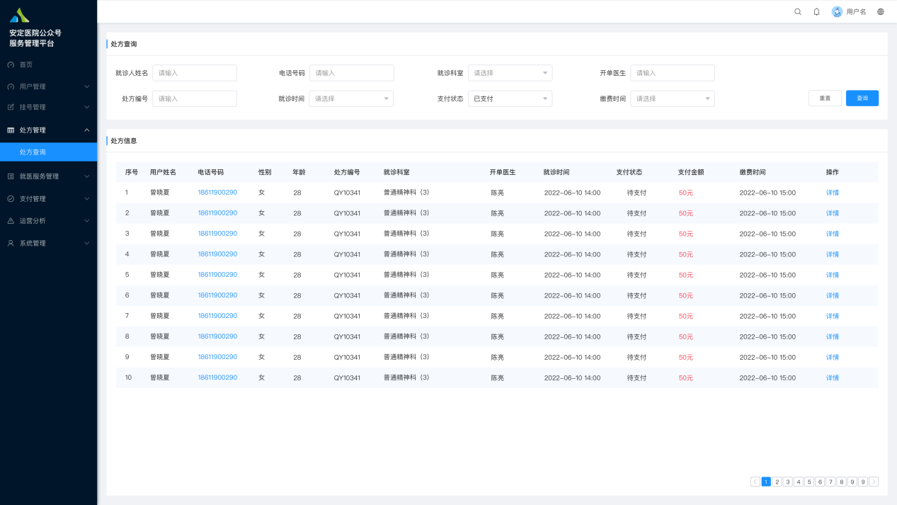

#### 5.4处方管理

（1）处方查询支持按就诊人姓名、手机号、就诊科室、开单医生、处方编号、就诊时间、支付状态、缴费时间查询；

（2）处方信息展示：用户姓名、手机号、性别、年龄、处方编号、就诊科室、开单医生、就诊时间、支付状态、支付金额、缴费时间、操作（详情）；

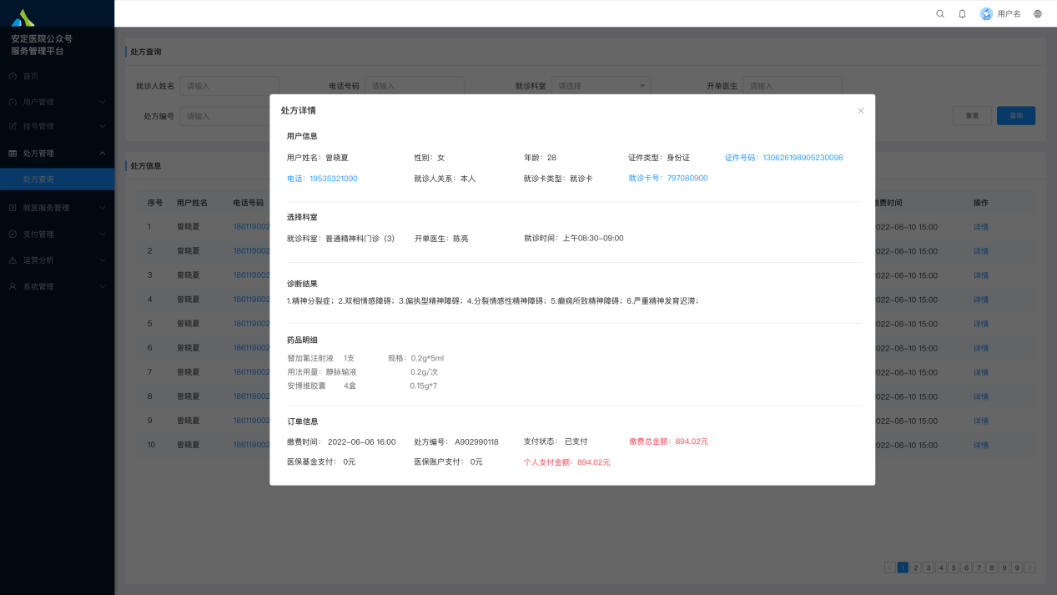

（3）处方详情展示用户信息、选择科室、诊断结果、药品明细、订单信息；

【1】用户信息：用户姓名、性别、年龄、证件类型、证件号码、手机号、就诊人关系、就诊卡类型、就诊卡号；

【2】选择科室：就诊科室、开单医生、就诊时间；

【3】诊断结果；

【4】药品明细：药品名称、数量、规格；

【5】订单信息：缴费时间、处方编号、支付状态、缴费总金额、医保基金支付、医保账户支付、个人支付金额；

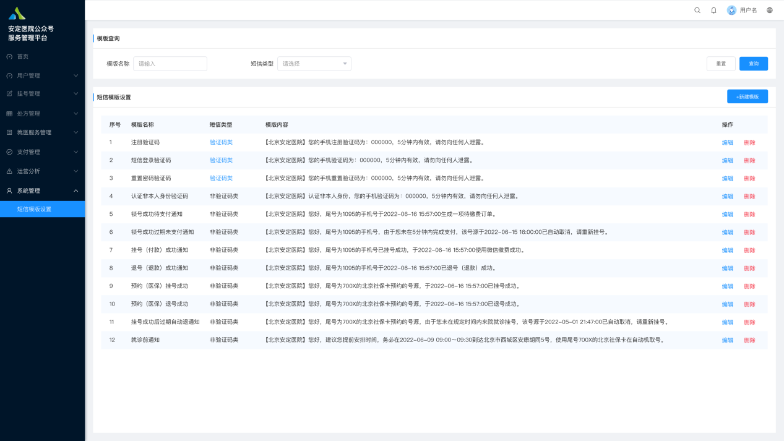

#### 5.5系统管理-短信模版设置

**短信模板设置**

1. 注册验证码

文案：【北京安定医院】您的手机注册验证码为：000000，5分钟内有效，请勿向泄露他人。

1. 短信登录验证码

文案：【北京安定医院】您的手机验证码为：000000，5分钟内有效，请勿向泄露他人。

1. 重置密码验证码

文案：【北京安定医院】您的手机重置验证码为：000000，5分钟内有效，请勿泄露他人。

1. 认证就诊人身份验证码

文案：【北京安定医院】您正在添加新的就诊人身份，您的手机验证码为：000000，5分钟内有效，请勿向泄露他人。

1. 锁号成功后，待支付通知

文案：【北京安定医院】您好，尾号为1095的手机号于2022-06-16 15:57:00生成一项待缴费订单。

1. 锁号成功后，过期未支付通知

文案：【北京安定医院】您好，尾号为1095的手机号，由于您未在5分钟内完成支付，该号源于2022-06-15 16:00:00已自动取消，请重新挂号。

1. 挂号（付款）成功通知

文案：【北京安定医院】您好，尾号为1095的手机号已挂号成功，于2022-06-16 15:57:00使用微信缴费成功。

1. 退号（退款）成功通知

文案：【北京安定医院】您好，尾号为1095的手机号于2022-06-16 15:57:00已退号（退款）成功。

1. 预约（医保）挂号成功

文案：【北京安定医院】您好，尾号为700X的北京社保卡预约的号源，于2022-06-16 15:57:00已挂号成功。

1. 预约（医保）退号成功

文案：【北京安定医院】您好，尾号为700X的北京社保卡预约的号源，于2022-06-16 15:57:00已退号成功。

1. 挂号成功后过期自动退通知

文案:【北京安定医院】您好，尾号为700X的北京社保卡预约的号源，由于您未在规定时间内来院就诊挂号，该号源于2022-05-01 21:47:00已自动取消，请重新挂号。

1. 就诊前通知

文案：【北京安定医院】您好，建议您提前安排时间，务必在2022-06-09 09:00～09:30到达北京市西城区安康胡同5号，使用尾号700X的北京社保卡在自动机取号。

（1）短信模版设置支持按模版明细、模版类型查询；

（2）短信模版设置展示：模版名称、短信类型、模版内容、操作（编辑、删除）；

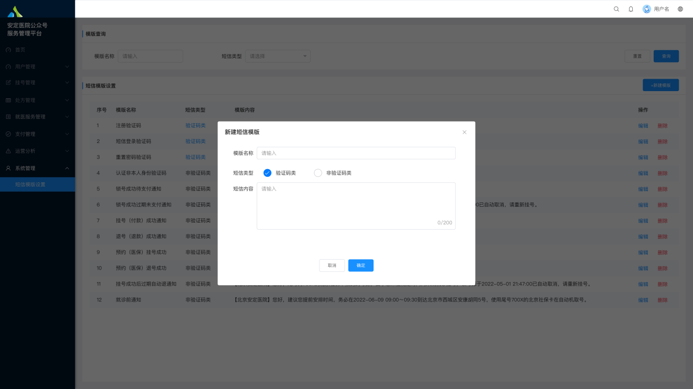

1. 点击“新增模版”按钮，弹框新建短信模版，可输入模版名称、选择短信类型、短信内容；

置考试题目，以验收学员的学习成果。保证培训质量